 | Министерство науки и высшего образования Российской Федерации  Федеральное государственное автономное образовательное учреждение  высшего образования  «Московский государственный технический университет  имени Н.Э. Баумана  (национальный исследовательский университет)»  (МГТУ им. Н.Э. Баумана)
ФАКУЛЬТЕТ «Специальное машиностроение»
КАФЕДРА «Колесные машины»
РАСЧЕТНО-ПОЯСНИТЕЛЬНАЯ ЗАПИСКА
К ВЫПУСКНОЙ КВАЛИФИКАЦИОННОЙ РАБОТЕ РАБОТА
НА ТЕМУ

Автомобиль категории М1 полной массой 1,6 т
колесной формулой 4х2 с разработкой
бесступенчатой мехатронной трансмиссии

Студент группы СМ10-81Б И.Ю. Джабаев
(Подпись, дата)
Руководитель ВКР М.Л. Шаболин
(Подпись, дата)
Консультант М.Л. Шаболин
(Подпись, дата)
Нормоконтролер И.В. Прохоров
(Подпись, дата)

2026 г.
РЕФЕРАТ

Расчетно-пояснительная записка 148 с., 75 рис., 7 табл., 26 источников.
БЕССУТПЕНЧАТАЯ КОРОБКА ПЕРЕДАЧ, МЯГКИЙ ГИБРИДБ, ВАРИАТОР, ДВС, МГ, ЭНЕРГОЭФФЕКТИВНОСТЬ, РАСХОД ТОПЛИВА, СИСТЕМА УПРАВЛЕНИЯ ГИБРИДА, ЕЗДОВОЙ ЦИКЛ, МОДЕЛЬ ДВИЖЕНИЯ АВТОМОБИЛЯ ПО ЕЗДОВОМУ ЦИКЛУ.
В выпускной квалификационной работе проводится проектирование бесступенчатой мехатронной трансмиссии автомобиля полной массы 1600 кг колесной формулы 4х2.
Цель работы – проектирование бесступенчатой коробки передач и проведение необходимых расчетов, подтверждающих работоспособность системы.
В главе 1 приведено описание трансмиссии и проектируемого автомобиля.
Во главе 2 приведены подбор силовых агрегатов для проектируемой трансмиссии; тягово-динамические расчеты автомобиля; поверочные расчеты параметров конструкции; расчеты зубчатых зацеплений и подшипник; расчеты МКЭ отдельных деталей коробки передач.
Во главе 3 приведены подбор репрезентативных ездовых циклов для проектируемого автомобиля; описание системы управления гибридной бесступенчатой трансмиссии; построение математической модели расхода топлива гибридного автомобиля.
Во главе 4 приведено описание программной реализации систему управления гибридной бесступенчатой трансмиссии.

Calculation and explanatory note 148 p., 75 fig., 7 tab., 26 sources.
CONTINUOUSLY VARIABLE TRANSMISSION, MILD HYBRID, VARIATOR, INTERNAL COMBUSTION ENGINE, MHEV, ENERGY EFFICIENCY, FUEL CONSUMPTION, HYBRID CONTROL SYSTEM, DRIVING CYCLE, VEHICLE MOTION MODEL OVER A DRIVING CYCLE.
This graduation thesis deals with the design of a continuously variable mechatronic transmission for a vehicle with a gross weight of 1600 kg and a 4×2 wheel arrangement.
The aim of the work is to design a continuously variable transmission and to carry out the necessary calculations confirming the system's performance.
Chapter 1 describes the transmission and the vehicle under design.
Chapter 2 covers the selection of power units for the designed transmission; tractive and dynamic calculations of the vehicle; verification calculations of design parameters; calculations of gear meshes and bearings; and finite element analysis of individual transmission components.
Chapter 3 presents the selection of representative driving cycles for the designed vehicle, a description of the control system for the hybrid continuously variable transmission, and the development of a mathematical model for the fuel consumption of the hybrid vehicle.
Chapter 4 describes the software implementation of the control system for the hybrid continuously variable transmission.

СОДЕРЖАНИЕ

ВВЕДЕНИЕ 8
1 Описание проектируемого транспортного средства 9
1.1 Обзор гибридных трансмиссий 10
1.1.1 Микрогибриды 11
1.1.2 Мягкие гибриды 12
1.1.3 Полные гибриды 13
1.1.4 Подключаемые гибриды 13
1.1.5 Классификация гибридных архитектур 15
1.1.5.1 Топология гибридных систем 15
1.1.5.2 Конфигурация электродвигателей в гибридах 17
1.2 Особенности применения электродвигателя с вариатором 19
1.3 Выбор подходящей архитектуры гибрида 20
2 Проектно-конструкторская часть 22
2.1 Подбор агрегатов трансмиссии 22
2.1.1 Двигатель внутреннего сгорания 22
2.1.2 Вариатор 24
2.1.3 Мотор-генератор 27
2.1.4 Аккумулятор 28
2.2 Расчетная часть 29
2.2.1 Поверочный расчет емкости аккумулятора 29
2.2.2 Определение габаритных размеров электродвигателя 31
2.2.3 Определение количества крепежных болтов электродвигателя 33
2.2.4 Тягово-динамический расчет 35
2.2.4.1 Тягово-динамическая характеристика автомобиля при движении вперед 35
2.2.4.2 Тягово-динамическая характеристика автомобиля при движении назад 42
2.2.5 Поверочный расчет прижимной силы конусов вариатора 44
2.2.6 Расчет конуса вариатора методом конечных элементов 47
2.3 Проектирование главной передачи 54
2.3.1 Подбор параметров редукторов главной передачи 54
2.3.2 Расчет первого зубчатого зацепления 56
2.3.3 Расчет второго зубчатого зацепления 57
2.3.4 Поверочный расчет подшипников 59
2.3.5 Расчет корпуса дифференциала методом конечных элементов 65
3 Научно-исследовательская часть 71
3.1 Анализ условий эксплуатации автомобилей и ездовых циклов 74
3.1.1 Городские циклы 74
3.1.2 Шоссейные циклы 75
3.1.3 Смешанные циклы 75
3.1.4 Специализированные циклы 76
3.1.5 Выбор репрезентативных ездовых циклов 77
3.2 Модель расхода топлива автомобиля по ездовому циклу 78
3.2.1 Алгоритм расчета минимального расхода топлива 78
3.2.2 Стратегия управления гибридной трансмиссии 82
3.2.2.1 Режим стоянки 82
3.2.2.2 Тяговый режим 83
3.2.2.3 Режим рекуперативного торможения 83
3.2.3 Итоговое описание модели расчетам топлива 84
3.3 Результаты моделирования 85
3.3.1 Модель только с двигателем внутреннего сгорания 85
3.3.2 Модель мягкого гибрида 88
3.4 Анализ результатов моделирования 91
4 Программная часть 93
4.1 Обзор и анализ систем управления гибридных трансмиссий 93
4.2 Составление алгоритма системы управления трансмиссии 95
4.3 Разработка программной реализации системы управления 96
4.3.1 Формат программы 96
4.3.2 Метод хранения данных в ЭБУ 96
4.3.3 Метод получения требуемых параметров 97
4.3.4 Сравнение с временем расчёта на компьютере 98
4.4 Оценка работоспособности системы управления 98
ЗАКЛЮЧЕНИЕ 102
СПИСОК ИСПОЛЬЗОВАННЫХ ИСТОЧНИКОВ 103
ПРИЛОЖЕНИЕ А Текст программы тягово-динамического расчета в среде Matlab 106
ПРИЛОЖЕНИЕ Б Протокол расчета первой зубчатой передачи двухступенчатого редуктора главной передачи 116
ПРИЛОЖЕНИЕ В Протокол расчета второй зубчатой передачи двухступенчатого редуктора главной передачи 120
ПРИЛОЖЕНИЕ Г Протокол расчета подшипников промежуточного вала главной передачи на ресурс 124
ПРИЛОЖЕНИЕ Д Текст программы модели расчета топлива проектируемого автомобиля по ездовому циклу в среде Matlab 132
ПРИЛОЖЕНИЕ Е Текст программы поиска оптимальных параметров работы гибридной трансмиссии на языке C 146

ВВЕДЕНИЕ

Высокий уровень выбросов вредных веществ в атмосферу является ключевой проблемой, с которой сталкивается сегодня человечество. Государства создают регламенты, выпускают нормы и ужесточают требования в стремлении улучшить экологическую обстановку в мире. Для производителей самых разных промышленностей, включая автомобильную, повышение энергоэффективности становится вопросом выживания.
Территорией автомобилей являются города, где требования к экологии особенно жесткие. Из традиционных решений вариаторы признаны наиболее эффективными для легкового транспорта. Сегодня одного лишь механического совершенствования трансмиссии становится недостаточно – необходима электрификация.
Гибридизация позволяет реализовать рекуперацию энергии торможения, движение на электротяге в самых неэкономичных для ДВС режимах и ещё более тонкую оптимизацию его рабочей точки. При этом возникает инженерная задача поиска подходящей гибридной схемы для вариатора и рационального подбора агрегатов, достигающих компромисса между стоимостью трансмиссии и динамической характеристикой, между возможностями вариатора и мощностью электродвигателя, между объемом двигателя и емкостью аккумулятора.
В ходе данной работы будет преследоваться цель найти одно из таких решений. Конструкция при этом должна оставалась простой и надежной. И, главное, доступной и удобной для конечного потребителя. По итогу получится автомобиль с бесступенчатой коробкой передач и гибридной силовой установкой.

Описание проектируемого транспортного средства

Основной целью данной работы является проектирование и модернизация бесступенчатой коробки передач или вариатора – «Continuous Variable Transmissions» (далее – CVT). Интерес к нему вызван тем, что он являются самым энергоэффективным типом классических трансмиссий в городе [1].
Вариаторы используют ремень для передачи крутящего момента. Это ограничивает мощность применяемой с ними силовой установки и, следовательно, массу транспортного средства.
Как итог, проектируемым транспортным средством в рамках данной работы является легковой автомобиль с приводом на передние колеса, как городской вариант.
На рынке присутствует автомобиль с гибридной трансмиссией и интересующими характеристиками – примем его проектируемым. Это автомобиль Peugeot 208. Снаряженная масса у него 1150 кг, полная – 1600 кг. Габаритные размеры: 4046 мм в длину и 1948 мм в ширину.
Он представлен на рисунке 1:

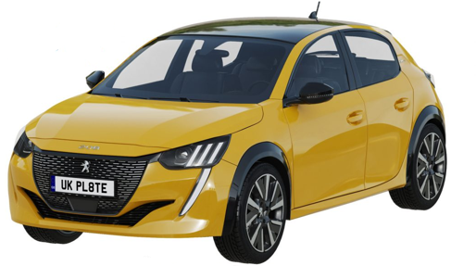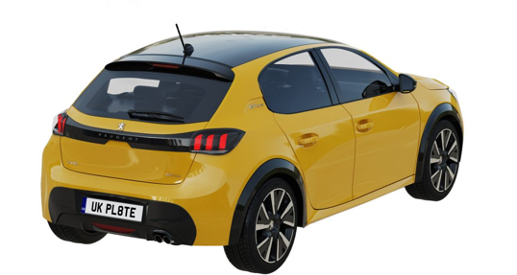
Рисунок 1 – Вид спереди и сзади на гибридный автомобиль Peugeot 208

И, как уже было сказано, по трансмиссии у нас бесступенчатая коробка передач с применением электропривода. Перейдем, пожалуй, к обзору гибридов для некоторой конкретизации.

Обзор гибридных трансмиссий

Как уже было сказано, повышение экономичности классических автомобилей является ключевой задачей, стоящей перед автопроизводителями, и гибридные системы были выбраны для ее решения неслучайно.
У двигателей внутреннего сгорания (далее – ДВС) есть несколько недостатков: невысокий коэффициент полезного действия (далее – КПД) с явно выраженным оптимальным диапазоном, непостоянная мощность на разных оборотах и оттого низкий момент на малых скоростях, выхлопные газы, шум, сложность конструкции и так далее. Всех этих недостатков лишены электродвигатели. У них высокий КПД, стабильная мощность и момент, они бесшумные, простые в проектировании и эксплуатации.
Однако есть проблема – электродвигатель, в отличие от ДВС, не производит энергию - он ее тратит, потому ему нужен источник. И вот тут уже электрические накопители энергии сильно проигрывают бензиновым: они тяжелые, дорогие и взрывоопасные, их производство токсично, а емкость невелика. Они очень сильно уступают топливным источникам энергии.
Так и возникла идея гибридов – совмещение преимуществ топливных и электрических двигателей или, как часто говорят в рамках гибридов, мотор-генераторов (далее – МГ). ДВС – для генерации энергии, а МГ – для движения машины.
Перечислим лишь некоторые преимущества такого союза: рекуперация энергии торможения, упрощение трансмиссии, экономия топлива и снижение выбросов в атмосферу. Также применение электродвигателя совместно на автомобилях позволяет внедрять ДВС с циклом Аткинсона, чья эффективность может превышать классические ДВС до 12,2% [2] – получается еще меньше выбросов.
Хитрость в том, что сам по себе цикл Аткинсона страдает нехваткой тяги на низких оборотах, но именно здесь на подмогу приходит отзывчивый электромотор, бодро выдающий крутящий момент при любых оборотах. Получается настоящий тандем, где минусы одного партнёра виртуозно перекрываются плюсами другого, а вдобавок умная электроника ещё и выжимает каждый грамм пользы из рекуперации.
Такая синергия превращает гибрид из компромисса в гармоничное и весьма изобретательное решение, позволяющее сжигать топливо с недостижимой для простого ДВС рациональностью. Более того, избавив ДВС от необходимости постоянно подстраиваться под капризы дорожной ситуации, гибридная схема даёт конструкторам смелость затачивать двигатель под один-единственный, ювелирно оптимизированный режим — эдакую стационарную электростанцию на колёсах. А это раскрывает весь потенциал цикла Аткинсона, который в обычном автомобиле без электрического «костыля» чувствовал бы себя откровенно слабовато.
Роль электроэнергии определяет степень гибридизации – чем выше степень, тем больше доля МГ в тяговом балансе автомобиля. Степень гибридизации в 0% – это обычный ДВС, 100% – чистый электромобиль. Все, что между ними – это гибриды. О степени гибридизации можно также кратко сказать следующее: чем выше степень гибридизации, тем меньше топлива будет потреблять автомобиль, но он будет дороже, тяжелее и с меньшей дальностью езды без дозаправки или подзаряда.
По уровню гибридизации гибриды и классифицируют. Рассмотрим эти классы ниже - от самых малых к тем, что побольше.

Микрогибриды

Первым шагом к гибридам были микрогибриды. Это самая простая форма электрификации автомобиля, при которой электрическая система не приводит колёса в движение самостоятельно, а лишь помогает двигателю внутреннего сгорания в работе.
Все началось с плотного трафика. В целях экономии топлива система заглушала двигатель после 5 секунд стоянки. Это, в свою очередь, создавало необходимость регулярного запуска ДВС, потому был модифицирован стартер, который помогал двигателю при запуске и гарантировал быстрый старт. Систему так и назвали – старт-стоп. Она позволяет снизить расход топлива и уровень выбросов без серьёзных изменений в конструкции автомобиля.

Мягкие гибриды

Далее систему усовершенствовали, добавив функции рекуперации энергии торможения и помощи при разгоне. Так появились мягкие гибриды – Mild Hybrid Electric Vehicle (далее – MHEV).
Ключевым отличием стало использование более мощного электромотора, который способен не только запускать двигатель, но и кратковременно подталкивать автомобиль, экономя топливо. Накопленная при торможении энергия запасается в отдельном, более ёмком аккумуляторе и затем отдается для питания бортовых систем или помощи ДВС.
Главное, мягкий гибрид не способен длительно передвигаться исключительно на электрической тяге, поскольку мощность электромотора и ёмкость аккумулятора ограничены и предназначены главным образом для поддержки двигателя внутреннего сгорания.
Необходимость цифрового управления стартером добавила полезные интеллектуальные системы.
Выпишем все функции, которые подарил миру мягкий гибрид [3]:
- помощь ДВС (на низких оборотах очень полезная функция);
- рекуперация (энергия торможения больше не тратится впустую);
- улучшенный старт-стоп (за счет помощи двигателю на старте система стала еще эффективнее);
- индикатор переключения передач (подсказывал водителю, когда стоило переключить передачу).

Полные гибриды

Раскрывая идею технологии старт-стоп, становится понятно, что постоянные остановки в трафике означают, многократно повторяющийся запуск двигателя. И, хотя мягкие гибриды способны оказывать помощь на старте, на двигателе это сказывается негативно. Так возникла идея сделать электропривод достаточно мощным, чтобы он мог приводить в движение автомобиль без участия ДВС. Гибриды с таким приводом называют полными гибридами – Full Hybrid Electric Vehicle (далее – FHEV).
Такому уже гибриду требуется полноценная высоковольтная аккумуляторная батарея (далее – АКБ) для полного обеспечения нужд МГ, но она не рассчитана на длительную работу и не имеет большой ёмкости – обычно от 1 до 2 кВтч. Она заряжается исключительно за счёт рекуперации энергии при торможении или от работы двигателя.
Благодаря такому сочетанию, полный гибрид демонстрирует значительное снижение расхода топлива, особенно в городском цикле, где частые остановки и разгоны позволяют активно использовать рекуперацию и электрическую тягу. Кроме того, электромотор обеспечивает моментальный отклик на педаль газа, что улучшает плавность хода и комфорт при движении. Системы полного гибрида сложнее и дороже мягких, требуют специальной трансмиссии и более мощных электродвигателей, однако они дают реальный рост эффективности без зависимости от зарядной инфраструктуры [4].

Подключаемые гибриды

Подключаемый гибрид – Plugged Hybrid Electric Vehicle (далее – PHEV) – является дальнейшим развитием концепции FHEV и сочетает в себе преимущества электромобиля и классического гибрида. В отличие от других типов, PHEV имеет крупную аккумуляторную батарею, от 10 до 20 кВтч [5], и полноценную возможность зарядки от внешней электросети — бытовой розетки или станции постоянного тока. Благодаря этому автомобиль способен передвигаться на электротяге на расстояние от 20 до 100 км [6], значительно снижая выбросы в черте города.
Главный принцип PHEV — приоритет движения в электрическом режиме, пока заряд батареи не исчерпан. После этого автомобиль переходит в гибридный режим, где ДВС начинает работать как источник дополнительной энергии либо напрямую вращает колёса. Такая двухрежимная структура делает подключаемые гибриды особенно эффективными для городских условий, где ежедневные поездки могут выполняться без расхода топлива, а длительные маршруты обеспечиваются резервом мощности двигателя внутреннего сгорания.
Энергосистема PHEV сложнее и тяжелее, чем у других гибридов, но обеспечивает наибольшую гибкость и топливную экономичность. Основным ограничением остаётся необходимость регулярной подзарядки от сети и повышенная стоимость, однако для владельца, совмещающего короткие городские маршруты и редкие дальние поездки, PHEV может быть привлекательным вариантом.
В таблице 1 резюмированы основные функциональные возможности и параметры каждого класса гибридов [7, 8]:
Таблица 1 – Функционал классов гибридов
 | Микрогибриды | MHEV | FHEV | PHEV
Старт-стоп | ✓ | ✓ | ✓ | ✓
Рекуперация торможения |  | ✓ | ✓ | ✓
Помощь при разгоне |  | ✓ | ✓ | ✓
Полный электропривод |  |  | ✓ | ✓
Внешний заряд |  |  |  | ✓
Степень гибридизации | <5% | 5-20% | 20-40% | 40-70%
Напряжение системы, В | <48 | 48-150 | 150-400 | >400
Ёмкость АКБ, кВтч | <0,5 | 0,5-1 | 1-2 | 2-40

Классификация гибридных архитектур

На самом деле данный вопрос охватывает очень широкую область, так как практически каждый крупный автопроизводитель имеет свои уникальные семейства гибридов, чьи архитектуры принципиально друг от друга отличаются. Поэтому в вопросе классификации стоит отходить от частного к общему, стараясь выделять какие-то базовые схемы, которые отражали бы практические решения.
Структуризация гибридов уже проведена в разных международных организациях, таких как SAE International или ISO, где определены классы гибридных автомобилей в зависимости от их архитектуры и функциональных возможностей. Однако в технической литературе и на практике встречается множество вариаций и подтипов, что усложняет задачу классификации. Для начала стоит разобраться с технической терминологией.

Топология гибридных систем

Изучая тему гибридов, нельзя не столкнуться с такими понятиями, как последовательная, параллельная и комбинированная схемы, и на обзорах интернета вам, скорее всего, попадутся следующие рисунки 2:

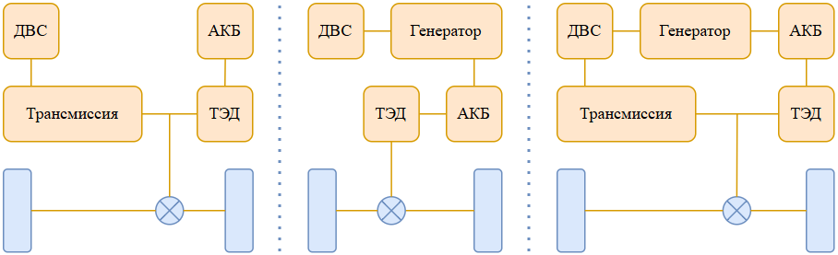
а) Параллельная схема | б) Последовательная схема | в) Комбинированная схема
Рисунок 2 – Типичные схемы архитектуры гибридов

Такая подача материала непоказательна хотя бы потому, что вызывает больше вопросов, чем дает ответов. Принцип параллельности и последовательности понятен уже из самих названий, и дублировать эту информацию графически не имеет смысла. Дальнейший анализ возможен только в случае письменного подробного описания каждой топологии, которая не потеряла бы смысловой нагрузки и без этих картинок.
Проработанные схемы, которые действительно отображают принцип совместной работы систем гибрида, приведены на рисунке 3:

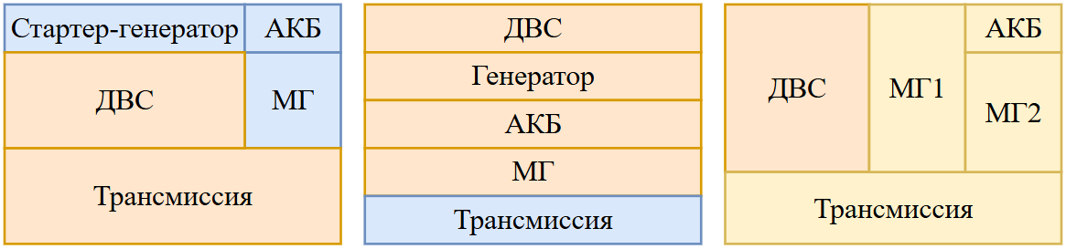
а) Параллельная схема | б) Последовательная схема | в) Комбинированная схема
Рисунок 3 – Типичные схемы архитектуры гибридов

Что проясняют эти схемы? На самом деле, все архитектуры состоят из одного и того же набора агрегатов: двигатель внутреннего сгорания, мотор-генераторы, аккумуляторная батарея и трансмиссия. Различие заключается лишь в степени взаимодействия их друг с другом.
На картинках понятным образом степень задействия отображается цветом и размерами блоков относительно друг друга – чем больше и ярче блок, тем важнее агрегат. При этом блоки взаимодействуют со всеми блоками, что прилегают к ним.
Мы видим, что в параллельной схеме также есть последовательный контур, так что, по-хорошему, стоило бы называть ее комбинированной. Однако ключевое отличие между схемами заключается не в сути самого контура, а в степени задействия его компонентов.
Вернемся к параллельной схеме. Отсутствие полноценного последовательного контура означает малый размер батареи и, в свою очередь, невозможность движения исключительно на электротяге. Основная идея заключается в минимальном вмешательстве в классическую трансмиссию автомобиля с ДВС. Машины MГ1 и MГ2 выполняют вспомогательные функции: запуск двигателя, помощь при разгоне и рекуперация энергии торможения. Весь остальной функционал остается за ДВС.
Последовательная схема остается интуитивно понятной. Связь "ДВС – генератор – электродвигатель" позволяет развязать ДВС с дорогой и оптимизировать его работу. Также электродвигатель менее прихотлив к условиям работы, так что можно использовать простую трансмиссию. Однако потребности тягового электродвигателя должен кто-то обеспечивать. Либо это будет большая батарея, либо большие ДВС с генератором и все равно немалой батареей для сглаживания пиковых нагрузок. Все это увеличивает стоимость и вес системы.
Комбинированная схема балансирует между двумя предыдущими. Есть возможность движения как на электродвигателе, так и на ДВС. Но чаще всего оба двигателя работают согласовано, совмещая свои преимущества. Трансмиссии таких систем интересны тем, что они позволяют эффективно распределять мощность между машинами, оптимизируя работу каждого из них в зависимости от условий движения.
Трансмиссии, как раз, наш следующий шаг в обзоре архитектур.

Конфигурация электродвигателей в гибридах

При изучении различной литературы, посвященной гибридам, нередко можно увидеть следующие записи: P1-схема, P2-схема или P1/P4-схемы. Ниже проясним этот вопрос, так как данные термины тоже являются одним из инструментов классификации.
P-обозначения говорят о положении электродвигателя в трансмиссии. "P" означает "Position". Схема принятых положений показана на рисунке 4:

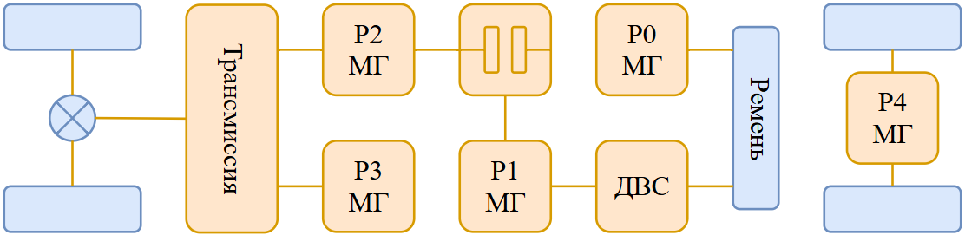
Рисунок 4 – Комбинаторная схема позиций электромашин [9]

Уже на этом этапе могло сформироваться понимание, что мотор-генераторы выполняют две функции: роль стартер-генератора или тягового электродвигателя. Как минимум стартер-генератор в гибриде точно должен быть, а располагаться они могут по-разному. На картинке позиции стартер-генератора соответствуют блокам P0 и P1, а мотор-генераторов – P2, P3 и P4.
Если стартер-генератор расположен на позиции P0, то это говорит о том, что производитель стремился к минимальным изменениям в классической трансмиссии автомобиля. Речь, скорее всего, пойдет о параллельной схеме. Позиция P1 уже подразумевает высокую степень интеграции с трансмиссией, что характерно для последовательной и комбинированной схем.
Что касается тягового электродвигателя, то позиция P2, находящаяся перед трансмиссией, говорит о применении высокооборотистого двигателя и стремлении производителя к низким массе и габаритам МГ. Однако эффективность системы в целом будет ниже, так как двигателю потребуется относительно высокое изменение передаточного числа. Позиция P3 является противоположным вариантом – низкооборотистый, большой и тяжелый двигатель, но без потерь в коробке передач. Позиция P2 или P3 означает расположение МГ рядом с ДВС. P4, напротив, говорит о применении электромостов или более экзотическом случае – мотор-колес.

Особенности применения электродвигателя с вариатором

Еще раз, вариаторы самые эффективные, так как способны без разрывов силового контура поддерживать двигатель в оптимальном диапазоне работ. Однако потери в самих вариаторах самые высокие из механических коробок передач и составляют от 75 до 90 % [10, 11].
Это делает вариатор не самым лучшим типом трансмиссий для электродвигателей, ведь у них нет явно выраженного оптимального участка работ.
Также вариаторы славятся меньшим ресурсом. Они предельно чувствительны к динамическим нагрузкам. Их конусные шкивы сжимают ремень с огромным усилием, но при резком скачке крутящего момента, характерном для ДВС, возникает микропроскальзывание и ударное пятно контакта. Это главный враг ресурса. Традиционно с этим боролись гидротрансформатором на входе, но он добавляет потери и инерционность.
Электродвигатель, в свою очередь, обладает уникальным для трансмиссии свойством: полное время отклика на команду составляет от 2 до 10 миллисекунд, в то время как у двигателя внутреннего сгорания – сотни миллисекунд из-за задержки наполнения цилиндров. Это позволяет применять электродвигатель как активный фильтр крутильных колебаний, что, в теории, может увеличить ресурс работы вариатора.
Если ДВС в начале такта рабочего хода создаёт резкий пик момента, контроллер верхнего уровня даёт МГ команду на кратковременное рекуперативное торможение. Мотор-генератор просто поглощает лишний джоуль энергии. С другой стороны, когда ДВС попадает в «провал» между вспышками, МГ добавляет крутящий момент, делая суммарный входной поток на вариатор ровнее. Это уже второе замечание по работе ДВС и МГ:
ДВС может выдавать «тракторную» пульсацию в 70–120 Нм с глубокими провалами, а на шкивы вариатора приходит плавная, почти константная нагрузка с колебаниями менее ±5 Нм.
Главное, реально ли «поймать» эти неровности? Дело в том, что удары возникают в прогнозируемых ситуациях:
- начало движения и «спотыкание» ДВС на холостых: МГ берёт старт на себя и плавно подключает ДВС только когда обороты на коленвале и шкивах вариатора выровнены;
- резкое открытие дросселя: пик момента при нажатии педали газа компенсируется кратковременной выдачей электромагнитного момента, ограничивающего производную роста момента ДВС;
- запуск и выключение ДВС: МГ синхронизирует частоты вращения за десятки миллисекунд, исключая гидравлическую пробуксовку или жесткое замыкание муфт.
На основании всего вышесказанного можно сделать два ключевых для выбора гибридной схемы вывода:
- Применение вариаторов с мощными электроприводами явно нерентабельно.
- МГ за счет активной фильтрации пульсаций ДВС способен продлить ресурс вариатора.

Выбор подходящей архитектуры гибрида

Для начала повторим, что проектируемым транспортным средством является легковой автомобиль с приводом на передние колеса. То есть, электропривод должен располагаться в купе с ДВС и вариатором. Вместе с тем, что применять вариатор с полноценным электродвигателем не стоит, уже можно сказать, что нас интересуют мягкие гибриды.
Остается определиться с позиционированием МГ. Самыми эффективными вариантами для демпфирования пульсаций ДВС перед вариатором являются P1 или P2 схемы (см. пункт 1.1.5.2). Мотор-генератор напрямую, без промежуточных передач, воздействует на входной вал вариатора.
Так, например, была устроена классическая схема Honda Integrated Motor Assist [12] для вариатора, где тонкий ротор мотора был буквально вклеен между маховиком и шкивом. Там он активно сглаживал неравномерность хода бензинового двигателя.
Снижение расхода топлива и увеличение ресурса вариатора активной фильтрацией за счет применения МГ. Вообщем, комбинация вариатора и мягкого гибрида уже звучит интереснее и будет проектироваться в рамках данной работы.
Также в текущей схеме было принято решение упростить коробку передач, убрав из нее планетарный редуктор заднего хода, а движение назад обеспечить возможностями МГ. Это стало причиной отказа от роли стартера для МГ, так как потребовалось бы добавлять второе сцепление, отделяющего МГ от трансмиссии для старта ДВС. Между планетарным редуктором и ременным стартером на выброс был выбран планетарный редуктор.
Итого, проектируемым транспортным средством является легковой автомобиль с параллельной гибридной P0/P2-схемой и бесступенчатой коробкой передач с приводом на передние колеса, показанный на рисунке 5:

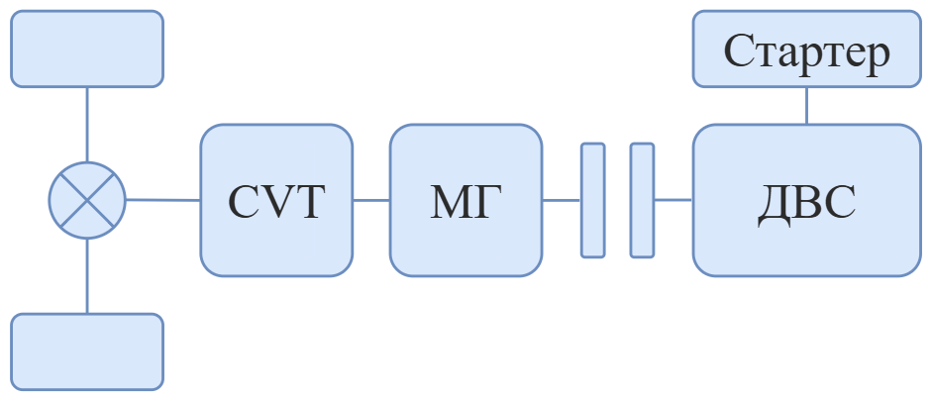
Рисунок 5 – Исследуемая схема мягкого гибрида

Проектно-конструкторская часть

Подбор агрегатов трансмиссии

Двигатель внутреннего сгорания

Исследование и моделирование трансмиссии транспортного средства невозможно без учета параметров двигателя внутреннего сгорания. Под выбранные характеристики автомобиля будет использоваться двигатель 2ZR-FXE, применявшийся на моделях Toyota Prius III, Corolla и т.д.
Выбран данный двигатель был по причине наличия большого количества посвященной ему научной литературы. Кроме прочего у него отличные показатели расхода топлива, ведь работает он по циклу Аткинсона, отличающийся большой энергоэффективностью (как упоминалось ранее, до 12,2% [1]), но меньшей тягой на малых оборотах. Такие параметры отлично подходят для гибридов.
Также двигатель 2ZR-FXE хорошо зарекомендовал себя с точки зрения надежности и ресурса, что подтверждается его длительным применением в серийных гибридных автомобилях компании Toyota. Наличие подробных технических характеристик, карт расхода топлива и внешних скоростных характеристик позволяет использовать данный двигатель в математическом моделировании с высокой степенью достоверности.
Данные двигатели снабжаются классическими стартер-генераторами, что требуется для реализации озвученной схемы гибрида (см. рисунок 5).
Схема двигателя представлена на рисунке 6, а его характеристики представлены в таблице 2:

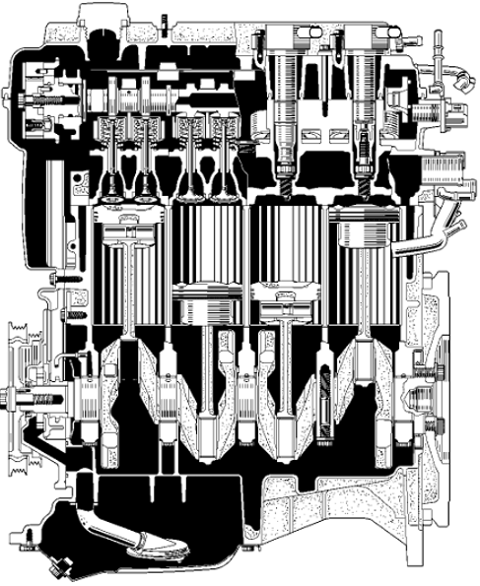
Рисунок 6 – Двигатель внутреннего сгорания 2ZR-FXE

Таблица 2 – Основные характеристики двигателя 2ZR-FXE
Тип двигателя | Рядный, 4 цилиндра, DOHC
Рабочий объем | 1,8 л
Степень сжатия | 13:1
Мощность | 99 л.с. (74 кВт) при 5200 об/мин
Крутящий момент | 143 Н·м при 4000 об/мин
Топливо | Бензин АИ-95
Вес | 133 кг

Внешняя скоростная характеристика двигателя, в свою очередь, представлена на рисунке 7:

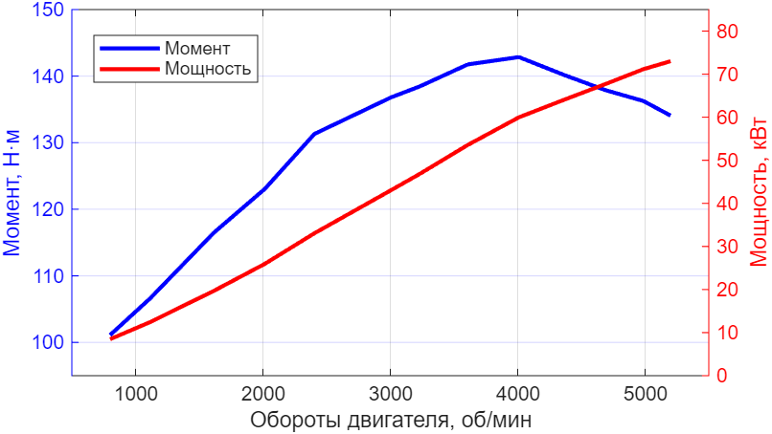
Рисунок 7 – Внешняя скоростная характеристика двигателя 2ZR-FXE

Вариатор

На рынке легковых автомобилей распространены два основных типа бесступенчатых коробок передач: клиноременные и цепные. Тороидальные вариаторы из-за технологической сложности и высокой стоимости остались единичными экспериментами.
Клиноременной вариатор использует толкающий ремень из стальных трапециевидных пластин, стянутых лентами. Такая конструкция обеспечивает плавность хода и низкий уровень шума, но ограничена по величине передаваемого крутящего момента. Цепной вариатор построен на многозвенной стальной цепи и выдерживает значительно более высокие нагрузки, что позволяет применять его с мощными двигателями. Однако контакт множества звеньев цепи со шкивами генерирует характерный высокочастотный шум, особенно заметный при разгоне. Для легкового автомобиля с умеренной мощностью клиноременная схема оказывается предпочтительнее: она выигрывает в акустическом комфорте и плавности, имея при этом достаточный запас по моменту.
В рамках данного исследования был выбран клиноременной вариатор JF009E, широко применяемый на моделях Nissan, Renault, Mitsubishi и Suzuki. Агрегат обладает хорошо изученной конструкцией и отработанной системой управления, что делает его удобной платформой для гибридизации, позволяя сосредоточиться на интеграции электропривода и алгоритмах активного демпфирования.
Данная модель представлена на рисунке 8, а его параметры приведены в таблице 3:

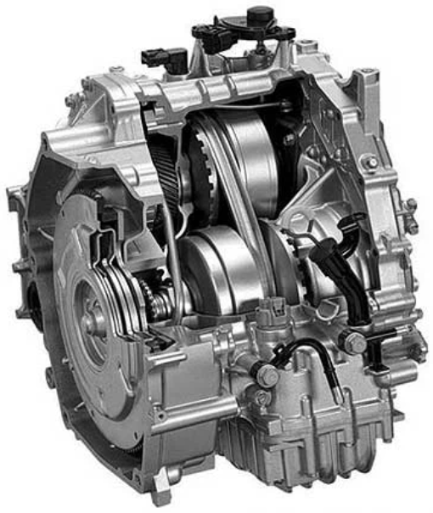
Рисунок 8 – Бесступенчатая коробка передач JF009e

Таблица 3 – Основные параметры вариатора JF009e
Расположение | На передней оси
Диапазон переаточных чисел | 0,427 – 2,561
Главная передача | 5,4
Крутящий момент | 175 Н·м
Масса | 67 кг

Для детального рассмотрения интересна также и схема данного вариатора, представленная на рисунке 9:
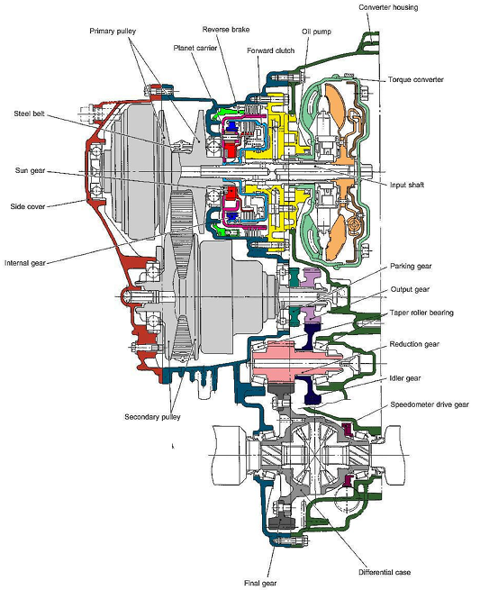
Рисунок 9 – Схема клиноременного вариатора Jatco

Мы видим, что коробка передач включает в себя гидротрансформатор, для защиты вариатора от резких ударов; насос, для создания давления в контуре; передачу заднего хода; шкивы вариатора; главную передачу, состоящую из двухступенчатого редуктора с дифференциалом.

Мотор-генератор

Для реализации функций мягкого гибрида была выбрана одна из самых маломощных коммерческих моделей электродвигателей HVM-PM1-18 от производителя «RUBRUKS», чьи параметры представлены в таблице 4:
Таблица 4 – Основные параметры электродвигателя HVM-PM1-18
Мощность | 18 кВт, пик 30 кВт (30 сек.)
Крутящий момент | 40 Н·м, пик 89 Н·м (30 сек.)
Скорость вращения | 0 – 9000 об/мин
Масса | 35 кг

Это синхронная машина с возбуждением от постоянных магнитов (PMSM), выбранная благодаря высокому быстродействию, необходимому для активного демпфирования крутильных колебаний ДВС.
Внешняя скоростная характеристика электродвигателя представлена на рисунке 10:

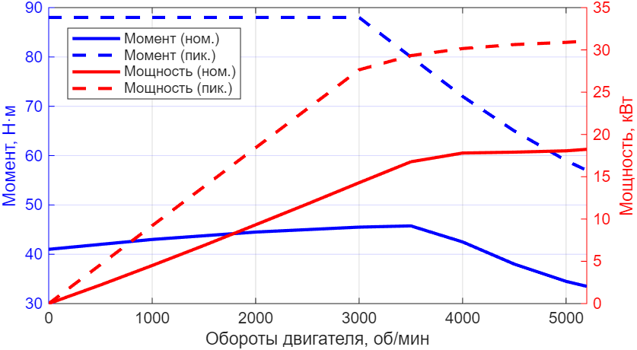
Рисунок 10 – Внешняя скоростная характеристика HVM-PM1-18

Аккумулятор

Мягкие гибриды на сегодняшний день снабжаются никель-кадмиевыми или литий-ионными аккумуляторами напряжением от 48 до 150 В и ёмкостью от 0,5 до 1 кВтч (см. таблицу 1). Но чаще всего встречается напряжение 48 В – пример такого АКБ показан на рисунке 11:

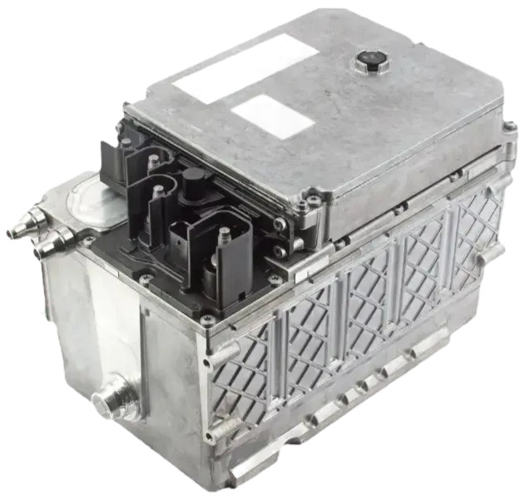
Рисунок 11 – Li-ion АКБ от Mercedes-Benz EQ Boost (48 В, 1 кВтч)

Согласно правилом ЕЭК ООН №100, напряжение ниже 60 В считается безопасным, что позволяет избежать высоковольтных мер защиты, упрощая конструкцию и снижая стоимость.
Кроме того, 48 В — стандартное напряжение «Power over Ethernet», открывающее возможность объединить силовое питание и передачу данных по «Automotive Ethernet» в единую шину. По этой причине Tesla Cybertruck имеет единую 48-вольтовую сеть, питающую все бортовые системы, в то время как это электромобиль и у Tesla была возможность выбрать любое другое напряжение.
Весят такие аккумуляторы в районе 10-12 кг, и, как уже стало понятно, в рамках данного дипломного проектирования также был взят Li-ion АКБ напряжением 48 В и емкостью 1 кВтч.
Да, в принципе, у автомобиля Peugeot 208 также 48-вольтовая сеть.

Расчетная часть

Поверочный расчет емкости аккумулятора

Ранее мы принимали, что движение задним ходом будет осуществляться исключительно за счет электротяги. Возможность реализовать это динамически еще предстоит проверить в тягово-динамическом расчете. Пока же оценим, хватит ли заявленных 1кВтч энергии аккумулятора для этого.
Для движения задним ходом на чистой электротяге много энергии не требуется: это маневр на короткие дистанции с низкой скоростью. Препятствовать движению могут только силы сопротивления качению $F_{\text{кач}}$ и уклон дороги $F_{\text{укл}}$ (1):

$$\begin{aligned}F_{}=F_{\text{кач}}+F_{\text{укл}}.\#\left(1\right)\end{aligned}$$

Для автомобиля полной массой 1600 кг при коэффициенте сопротивления качению $f=0,012$ сила сопротивления качению будет равна (2):

$$\begin{aligned}F_{\text{кач}}=mgf=1600⋅9,81⋅0,012≈188 Н.\#\left(2\right)\end{aligned}$$

При наличии предельного стандартного для дорог уклона в $10\%≈5,71°$ [13] сила будет равна (3):

$$\begin{aligned}F_{\text{укл}}=mg\sin{(5,71°)}≈1600⋅9,81⋅0,0995≈1562 Н.\#\left(3\right)\end{aligned}$$

Тогда суммарная сила сопротивления движению в горку (4):

$$\begin{aligned}F_{}=F_{\text{кач}}+F_{\text{укл}}=188+1562=1750 Н.\#\left(4\right)\end{aligned}$$

Задний ход обычно совершается на скорости не более 5–7 км/ч. Примем 5 км/ч (1,39 м/с). Механическая мощность на колесах (5):

$$\begin{aligned}P_{\text{мех}}=F_{}v=1750*1,39=2432,5 Вт.\#\left(5\right)\end{aligned}$$

С учётом КПД электромотора и трансмиссии (примем ${}_{}=0,8$) электрическая мощность будет равна (6):

$$\begin{aligned}P_{\text{эл}}=P_{\text{мех}}/{}_{}=2432,5/0,8 ≈3 кВт.\#\left(6\right)\end{aligned}$$

Примем продолжительность непрерывного движения задним ходом 1 минуту (0,0167 ч), чего более чем достаточно для маневрирования. Потребная ёмкость аккумулятора в таком случае (7):

$$\begin{aligned}E=P_{\text{эл}}t=3∙0,0167 ≈0,051 кВт∙ч.\#\left(7\right)\end{aligned}$$

Для надёжного обеспечения движения задним ходом исключительно на электротяге целесообразно зарезервировать часть ёмкости аккумулятора, недоступную для прочих потребителей.
Примем эту долю равной 30% от общей ёмкости, что составляет 0,3 кВтч. Это тот минимальный уровень заряда, ниже которого система управления батареей запрещает её дальнейший разряд в штатных режимах, оставляя энергию для маневрирования задним ходом. Даже с 5-кратным запасом, с учётом пиковых токов, старения батареи, неглубокого разряда, получаем требуемую емкость около 0,25 кВтч.
Таким образом, батарея ёмкостью 1 кВтч с выделенными 30% резерва перекрывает потребности заднего хода многократно и позволяет реализовать его полностью на электротяге без запуска ДВС.

Определение габаритных размеров электродвигателя

Хоть двигатель и был принят коммерческим, в рамках проектирования внутри коробки передач разместить существующее изделие не получится.
Проектировать его будет проще всего методом оптимизации параметров уже существующей машины с помощью изученных зависимостей и характеристик [24].
В первую очередь необходимо подобрать электродвигатель идентичный по типу и близкий по тяговым характеристикам к разрабатываемому. По параметрам найденного двигателя определяются необходимые коэффициенты, с помощью которых размеры ориентировочного двигателя масштабируются до заданных. При этом при изменении диаметра ротора для проектируемого электродвигателя обязательно рассчитывать энергетическую плотность получившегося агрегата для исключения возможности перегрева двигателя.
Применятся проектируемый электродвигатель планируется в прямой связке с ДВС до коробки передач, то есть он должен быть высокооборотистым. Вообщем, зададим параметры электродвигателя исходя из параметров характеристик HVM-PM1-18 и ДВС: максимальные обороты 5200 об/мин и номинальный момент 45 Нм.
Анализ применяемых в трансмиссиях мотор-генераторов показал, что используются в основном синхронные двигатели – значит, разрабатываться будет также синхронный электродвигатель. В качестве оптимизируемого мотор-генератора был выбран существующий двигатель Toyota из трансмиссии L210 с номинальными мощностью 131 кВт и крутящим моментом 221 Нм.
Двигатель сразу был подобран такой, чтобы подходить по диаметру в картер коробки передач – оптимизировать остается лишь по его длине.
Согласно книге [25] передаваемый момент синхронного двигателя линейно зависит от активной длины статора (8):

$$\begin{aligned}T=kD^{2}L_{акт},\#\left(8\right)\end{aligned}$$

где $T$ – крутящий момент двигателя;
$k$ – константа, определяемая параметрами двигателя;
$D$ – диаметр ротора;
$L_{акт}$ – активная длина статора.
При оптимизации необходимо использовать именно активную длину статора, так как она исключает менее эффективные граничные участки обмотки, для которых характерно влияние краевых эффектов.
От рабочей длины статора активная отличается на 2 – 4%. [26]. В текущих расчетов было выбрано среднее значение в 3%.
Для выбранного электродвигателя определим активную $L_{акт}^{0}$ из исходной рабочей длины $L_{ст}^{0}$ статора (9):

$$\begin{aligned}L_{акт}^{0}=0,97L_{ст}^{0}=0,97*97=94 мм.\#\left(9\right)\end{aligned}$$

Двигатель проектируется с теми же диаметром и прочими параметрами, так что значение $kD^{2}$ в уравнении момента для обоих машин будет одинаковым. По этой причине можно записать (10):

$$\begin{aligned}\frac{T_{акт}^{0}}{L_{акт}^{0}}=\frac{T_{акт}}{L_{акт}}.\#\left(10\right)\end{aligned}$$

Отсюда активная длина статора проектируемого электродвигателя (11):

$$\begin{aligned}L_{акт}=\frac{T_{акт}}{T_{акт}^{0}}L_{акт}^{0}=\frac{45∙94}{221}=19 мм.\#\left(11\right)\end{aligned}$$

И исходная рабочая длина статора с учетом краевых эффектов (12):

$$\begin{aligned}L_{ст}=19+3=22 мм.\#\left(12\right)\end{aligned}$$
Важно заметить, что в самой модели длина статора была сделана чуть больше, чтобы подходить под посадочные места картера. Так что реализуемый конструкционный момент может быть даже больше, чем показывает характеристика двигателя HVM-PM1-18, но, за неимением другой, обойдемся и этой.

Определение количества крепежных болтов электродвигателя

В упомянутой выше трансмиссии Toyota L210, электродвигатель крепится тремя болтами по контуру статора. В рамках проекта задействуем тот же метод закрепления.
В типовом фланцевом креплении электродвигателя отверстия под болты делают с гарантированным зазором, чтобы облегчить сборку без прецизионной подгонки. По этой причине в подобных узлах болты на срез не работают.
Вместо этого сдвиг деталей предотвращают силой трения, возникающей от сильной предварительной затяжки болтов. Болты работают на растяжение, а стык фланца с опорной поверхностью передаёт момент трением. Это называется фрикционным соединением. Попробуем его посчитать и убедимся, хватит ли трех болтов, чтобы надежно закрепить электродвигатель.
Исходные данные:
- тип болта М8 с классом прочности 8.8;
- радиус закрепления 78 мм;
- крутящий момент 88 Нм.
Для начала, условие неподвижности стыка (13):

$$\begin{aligned}F_{трения}≥k∙F_{сдвигающая},\#\left(13\right)\end{aligned}$$
где $k=2$ – коэффициент запаса по трению.
Сдвигающая сила, в свою очередь, соответствует окружному усилию от крутящего момента (14):

$$\begin{aligned}F_{сдвигающая}=\frac{T}{r}=\frac{88}{0,078}=1128 Н.\#\left(14\right)\end{aligned}$$
Сила трения же создается прижимом фланца от суммарной затяжки всех болтов (15):

$$\begin{aligned}F_{трения}=f∙n∙F_{0},\#\left(15\right)\end{aligned}$$

где $f=0,15…0,2$ коэффициент трения для стали по чугуну;
$n$ – количество болтов;
$F_{0}$ – осевое усилие затяжки одного болта, зависящее от класса прочности и момента затяжки. По стандарту ее принимают равной около $0,7σ_{\text{т}}⋅A_{s}$, где $σ_{\text{т}}=640 МПа$ – предел текучести болта, а $A_{s}$ – площадь сечения резьбы.
Для М8 (внутренний диаметр резьбы $d_{1}=6,647 \text{мм}$) (16):

$$\begin{aligned}A=πd_{1}^{2}/4=34,7 {\text{мм}}^{2}.\#\left(16\right)\end{aligned}$$
.
Посчитаем тогда допустимое осевое усилие (17):

$$\begin{aligned}F_{0}=0,7σ_{\text{т}}⋅A_{s}=0,7⋅640⋅36,6=16,4 кН.\#\left(17\right)\end{aligned}$$

Возьмём типовой коэффициент трения для необработанного стыка $f=0,15$ (наихудший случай). Тогда минимальное число болтов (18):

$$\begin{aligned}n≥\frac{k∙F_{сдвигающая}}{f⋅F_{0}}=\frac{2,3}{0,15⋅16,4}=0,92.\#\left(18\right)\end{aligned}$$

Таким образом одного болта уже достаточно, чтобы закрепить электродвигатель. Для надежной фиксации и позиционирования крепят тремя.

Тягово-динамический расчет

Тяговый-динамический расчет необходим для оценки тяговых свойство выбранных силовых агрегатов под характеристики конкретного транспортного средства. Он отражает способность силовой установки преодолевать различные уклоны, показывает явно скорость автомобиля при различных условиях, максимальную скорость в том числе.
В нашем случае имеется два независимых двигателя: электрический и бензиновый, которые работают совместно или по-отдельности в зависимости от режима движения.
При движении вперед задействуются оба двигателя сразу, однако, как мы помним, вариатор не любит высоких моментов. По этой причине при высоких нагрузках – движение на больших скоростях или буксир тяжелого груза – работает только ДВС, МГ не помогает. И расчет при движении вперед будет строиться только по характеристике ДВС для ясности.
При движении назад уже проще – там ДВС не учувствует в принципе. Строиться расчет будет только по характеристике МГ.
Программный код, с помощью которого был произведен данный расчет, представлен в приложении А.

Тягово-динамическая характеристика автомобиля при движении вперед

В первую очередь для тягово-динамического расчета требуется внешняя скоростная характеристика рассматриваемого двигателя. Причем интересует только кривая максимального момента, представленная на рисунке 12:

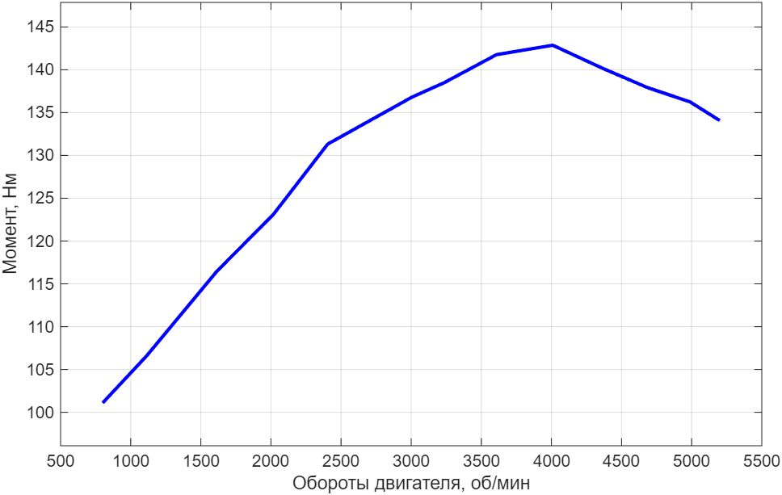
Рисунок 12 – Внешняя скоростная характеристика двигателя 2ZR-FXE

На основании нее можно строить график тягового баланса. Он представляет собой сравнение тяговых возможностей автомобиля и сил сопротивления движению. В данном расчёте строятся границы тяговых точек вариатора для разных передаточных чисел, чтобы определить диапазон доступной тяги на ведущих колёсах.
Тяговая сила на ведущих колёсах рассчитывается по формуле (19):

$$\begin{aligned}F_{\text{тяги}}\left(v\right)=\frac{M_{\text{дв}}\left(n\right) i_{\text{тр}} η_{\text{т}\text{р}}}{r},\#\left(19\right)\end{aligned}$$

где $M_{\text{дв}}(n)$ — крутящий момент двигателя при частоте вращения $n$;
$i_{\text{тр}}$ — общее передаточное число трансмиссии: вариатор и главная передача (см. таблицу 3);
$η_{\text{тр}}$ — коэффициент полезного действия трансмиссии (см. приложение А);
$r$ — динамический радиус колеса (см. приложение А).

Суммарная сила сопротивления движению складывается из сопротивления качению $F_{\text{кат}}$ и аэродинамического сопротивления $F_{\text{возд}}$ может быть найдена по формуле (20):

$$\begin{aligned}F_{\text{сопр}}\left(v\right)=F_{\text{кат}}+F_{\text{возд}}\left(v\right).\#\left(20\right)\end{aligned}$$

Аэродинамическое сопротивление зависит квадратично от скорости, как представлено в выражении (21):

$$\begin{aligned}F_{\text{возд}}\left(v\right)=\frac{1}{2}ρC_{x}Sv^{2},\#\left(21\right)\end{aligned}$$

где $ρ$ — плотность воздуха;
$C_{x}$ — коэффициент аэродинамического сопротивления;
$S$ — площадь лобовой поверхности автомобиля;
$F_{\text{кат}}=C_{r}mg$ — сила сопротивления качению.
Построение тяговой характеристики для бесступенчатых коробок передач немного отличается от аналогичного построения для ступенчатых коробок передач. Основное отличие заключается в том, что тягово-динамическая характеристика во втором случае представляет из себя группу кривых для каждой из передач, а в первом случае - область состояний, ограниченную низшей и высшей передачами бесступенчатой коробки.
Полученная тягово-динамическая характеристика представлена на рисунке 13:
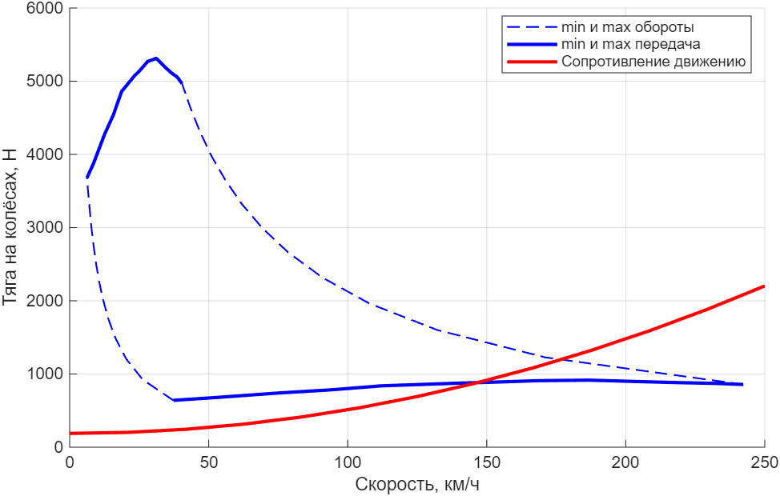
Рисунок 13 – Тягово-динамическая характеристика двигателя 2ZR-FXE

Для разных передаточных чисел вариатора строятся:
- кривая тяги на высшей передаче $i_{min}^{CVT}$;
- кривая тяги на низшей передаче $i_{max}^{CVT}$;
- изменение тяги на низких оборотах от передаточного числа;
- изменение тяги на высоких оборотах от передаточного числа.
Кривая сопротивления возрастает с увеличением скорости, а тяговые характеристики убывают с ростом скорости из-за уменьшения доступного крутящего момента на колесе.
Точка пересечения огибающей тяговых кривых с кривой сопротивления соответствует максимальной возможной скорости автомобиля. Диапазон тяговых возможностей ограничен верхними и нижними кривыми вариатора. По графику видно, что максимальная скорость автомобиля при движении вперед составляет около 175 км/ч.
Следующим шагом оценки тяговых свойств автомобиля является динамический фактор. Он характеризует способность автомобиля разгоняться и преодолевать сопротивления движению. Он определяется через свободную тягу на ведущих колёсах, которая учитывает аэродинамическое сопротивление, как представлено в формуле (22):

$$\begin{aligned}F_{\text{св}}\left(v\right)=F_{\text{т}}\left(v\right)-F_{\text{возд}}\left(v\right),\#\left(22\right)\end{aligned}$$

где $F_{\text{т}}(v)$ — тяговая сила на колёсах;
$F_{\text{возд}}(v)=\frac{1}{2}ρC_{x}Sv^{2}$ — аэродинамическое сопротивление.
Динамический фактор определяется как отношение свободной тяги к весу автомобиля, как представлено в выражении (23):

$$\begin{aligned}D\left(v\right)=\frac{F_{\text{св}}\left(v\right)}{mg}.\#\left(23\right)\end{aligned}$$

Динамический фактор удобно использовать для графического отображения возможности преодоления автомобилем различных уклонов в различных условиях сопротивления движению. Любая сила сопротивления на нем будет выглядеть прямой, некоторым уровнем, превышение которого означает способность силовой установки превозмочь данное препятствие.
Полезно будет отобразить уровень силы сопротивления движению при уже упомянутом ранее предельном допустимом уклоне на дорогах в 10% (24):

$$\begin{aligned}D_{\text{10\%}}=\frac{F_{}}{mg}=\frac{F_{\text{кач}}+F_{\text{укл}}}{mg}=\frac{mgf+mg\sin{(10\%)}}{mg}=f+\sin{(5,71°)}.\#\left(24\right)\end{aligned}$$

Подставив необходимые значения получим искомый уровень сопротивления движению (25):

$$\begin{aligned}D_{\text{10\%}}=f+\sin{(5,71°)}=0,012+0,0995=0,1115 .\#\left(25\right)\end{aligned}$$

Полученные динамическая характеристика и найденный уровень сопротивлению движения при уклоне 10% представлены на рисунке 14:

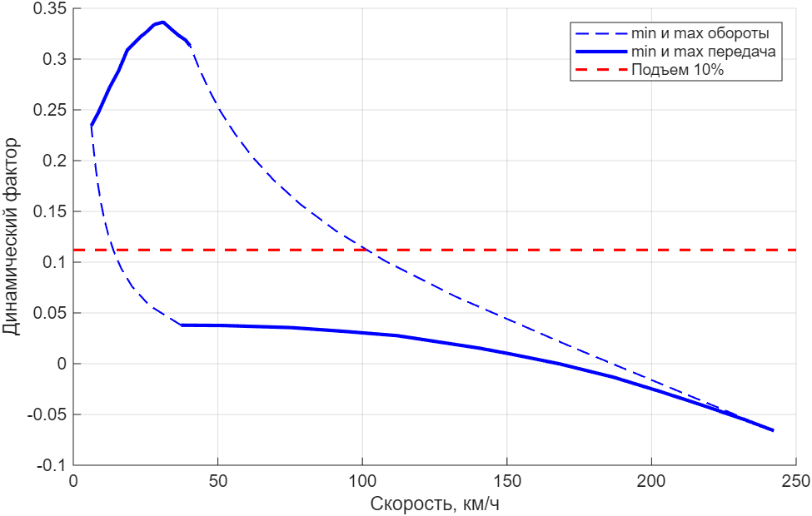
Рисунок 14 – Динамическая характеристика двигателя 2ZR-FXE

И, под конец, построим график ускорения автомобиля, которое характеризует его способность изменять скорость на различных режимах работы трансмиссии. В расчёте оно определяется непосредственно из динамического уравнения движения без интегрирования по времени.
Согласно динамическому уравнению, ускорение автомобиля выражается через свободную тягу, как представлено в формуле (26):

$$\begin{aligned}a\left(v\right)=\frac{F_{\text{св}}\left(v\right)}{m}.\#\left(26\right)\end{aligned}$$

Где $F_{\text{св}}\left(v\right)$ определяется из выражения (27):

$$\begin{aligned}F_{\text{св}}\left(v\right)=F_{\text{т}}\left(v\right)-F_{\text{возд}}\left(v\right).\#\left(27\right)\end{aligned}$$

Таким образом, ускорение зависит только от:
- тяговой силы на ведущих колёсах $F_{\text{т}}(v)$;
- аэродинамического сопротивления $F_{\text{возд}}(v)$;
- массы автомобиля $m$.
Расчёт выполняется для крайних передаточных чисел вариатора ($i_{CVT}^{min}$ и $i_{CVT}^{max}$), что позволяет получить верхнюю и нижнюю границы ускорения в рабочем диапазоне скоростей.
Полученный график ускорения представлен на рисунке 15:

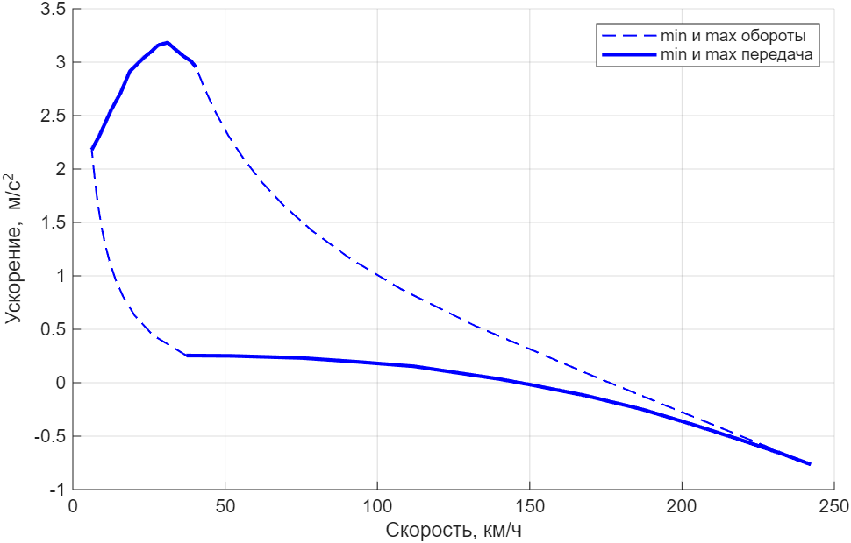
Рисунок 15 – Ускорение автомобиля с двигателем 2ZR-FXE

На графике по оси абсцисс откладывается скорость $v$, а по оси ординат – ускорение $a(v)$. Область между кривыми для минимального и максимального передаточных чисел вариатора отражает диапазон возможных разгонных значений автомобиля.

Тягово-динамическая характеристика автомобиля при движении назад

После пройденного тягово-динамического расчета двигателя внутреннего сгорания проходить повторно по тем же формулам и определениям не имеет смысла.
Автомобиль тот же, трансмиссия та же. Далее будут представлены только графики с комментариями к ним и соответствующими выводами.
Отличием будет только наличие дополнительной кривой пикового момента. Работать в таких условиях электродвигатель, как указано в его технической документации, способен не более 30 секунд.
Внешняя скоростная характеристика электродвигателя представлена на рисунке 16:

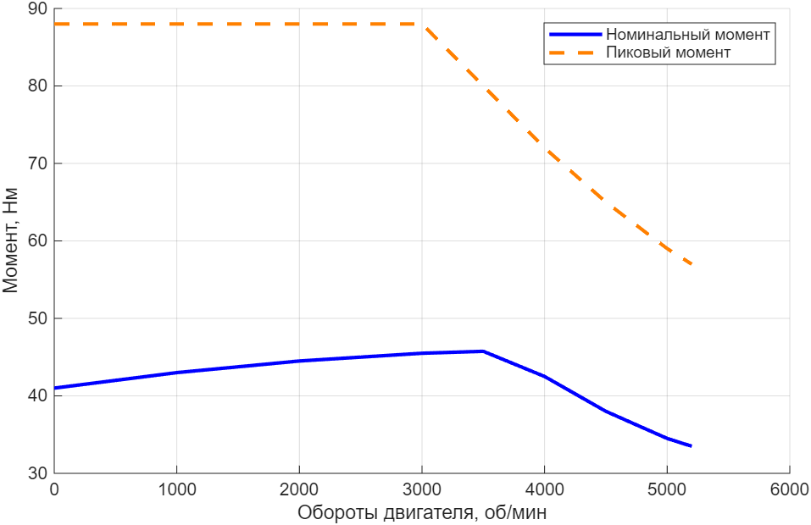
Рисунок 16 – Внешняя скоростная характеристика HVM-PM1-18

Тягово-динамическая характеристика представлена на рисунке 17:

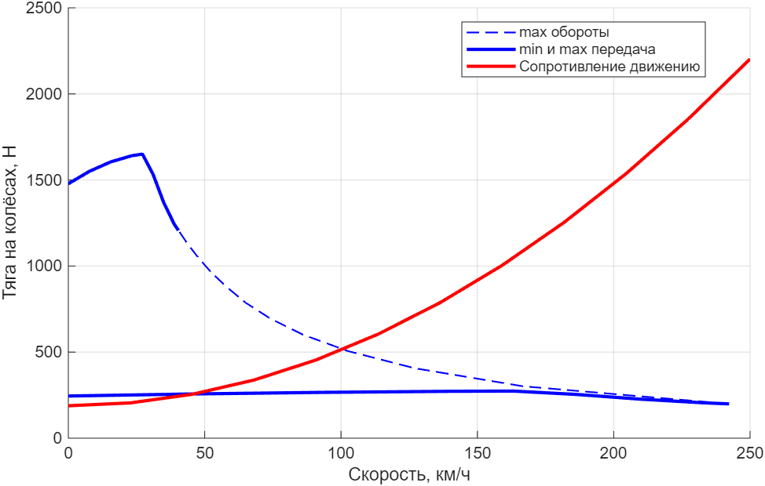
Рисунок 17 – Тягово-динамическая характеристика HVM-PM1-18

Максимальная возможная скорость при движении исключительно на электротяге составляет 100 км/ч. Другое дело, что разгоняться до 100 придется крайне долго, но об этом чуть дальше.
Динамическая характеристика представлена на рисунке 18:

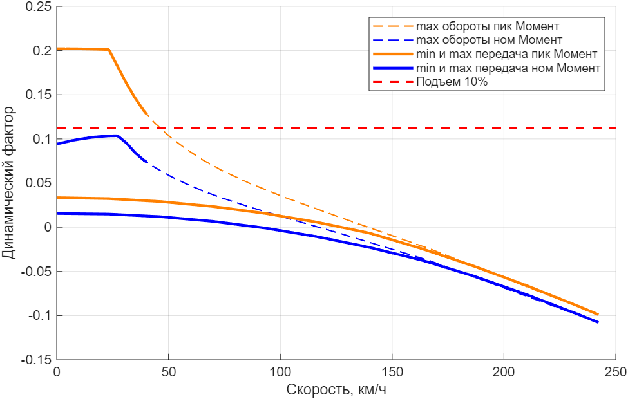
Рисунок 18 – Динамическая характеристика HVM-PM1-18

По представленной динамической характеристике видно, что в номинальном режиме преодолеть уклон в 10% не выйдет. Какое-то время придется работать на пиковых нагрузках. Но, хотя бы так, это препятствие преодолимо, а значит, подобранный двигатель вполне подходит для применения в проектируемом автомобиле.
И, наконец, обещанный график ускорения представлен на рисунке 19:

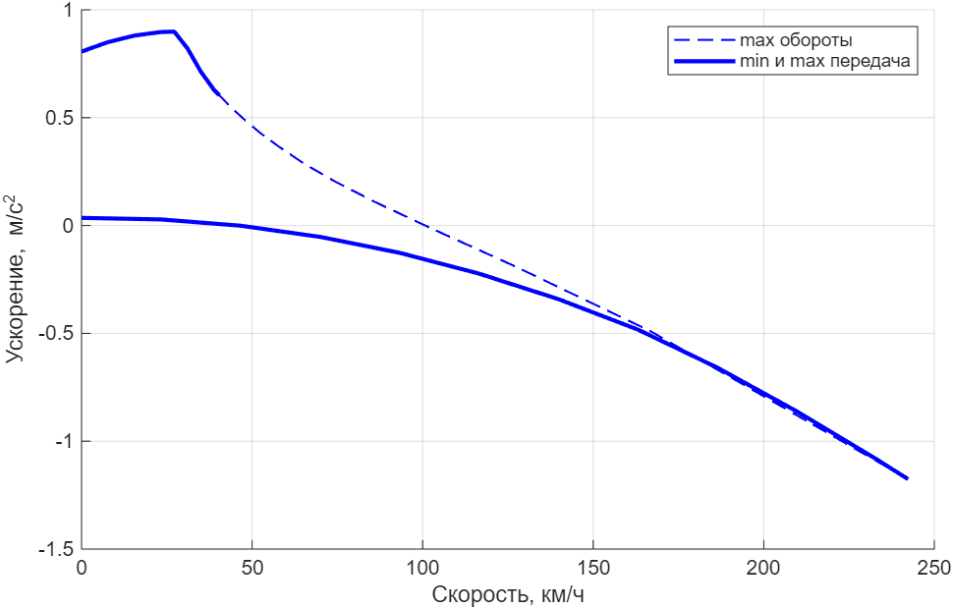
Рисунок 19 – Ускорение автомобиля с двигателем HVM-PM1-18

Как видно, в наивысшей своей точке значение ускорения не достигает наращивания даже одного метра в секунду. Уже так можно прикинуть, что разгон задним ходом до сотни займет десятки секунд и более.

Поверочный расчет прижимной силы конусов вариатора

В ходе данного поверочного расчета стоит задача определить, способно ли давление в гидросистеме вариатора обеспечить необходимую силу прижатия конусов для передачи заявленного максимального крутящего момента ДВС.
Для выполнения поверочного расчета необходимо сопоставить располагаемую силу сжатия конусов с требуемой по условию трения.
Из двух шкивов вариатора наибольший момент воспринимает выходной, то есть ведомый шкив при низшей передаче, как показано на рисунке 20:

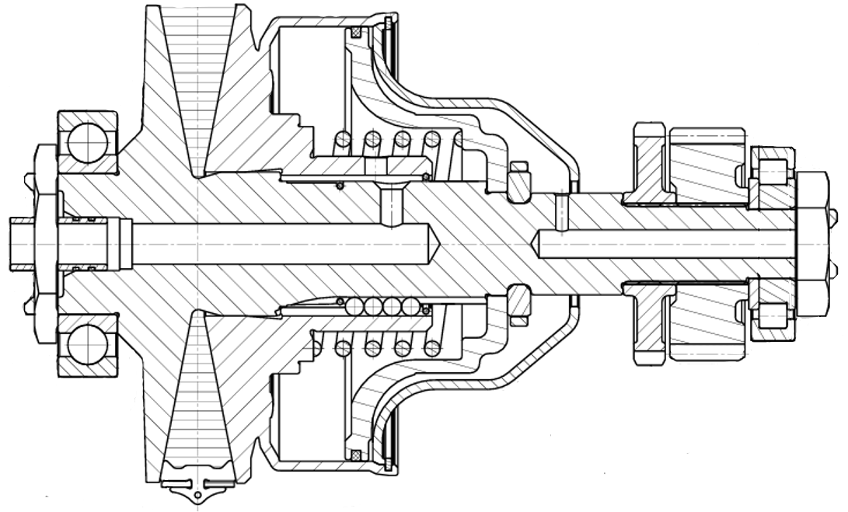
Рисунок 20 – Схема ведомого шкива в разрезе

По рисунку видно, как устроены шкивы вариатора. Неподвижный конус опирается на подшипники. Подвижный свободно перемещается вдоль него. Их относительному провороту препятствуют шарики, благодаря чему подвижный конус также участвует в передаче момента.
Подвижный конус со стенкой образует герметичную камеру для рабочего масла вариатора. Давление в этой камере воздействует на подвижный конус, вынуждая его перемещаться.
В этой же камера находится пружина, предназначенная для создания дополнительного «резервного» прижимного усилия, когда при низких оборотах давление в системе невелико или, вовсе, при обрыве рабочего контура. Величина этой прижимной силы достаточно мала и ее учитывать в расчете не будем.
Исходные данные:
- максимальное давление в системе $P_{max}=6⋅{10}^{6} \text{Па}$;
- максимальный передаваемый момент ДВС $M_{max}^{двс}=141 \text{Нм}$;
- значение низшей передачи $i_{min}=0,427;$
- радиус точки приложения силы к ремню $r=0,026 \text{м}$;
- коэффициент сцепления конуса с ремнем $μ=0,10$ [14];
- площадь рабочей поверхности давления $A=0,012367 {\text{м}}^{2}$;
- угол наклона рабочей поверхности конуса $α={11}^{∘}$.
Геометрия взята из трехмерных моделей. Значение максимального давления взято из открытых источников и технической документации по вариатору JF009e.
Реализуемая сила сдавливания ремня находится из выражения (28):

$$\begin{aligned}F_{\text{реал}}=P_{max}⋅A=6⋅{10}^{6}⋅0,012367=74 202 \text{Н}.\#\left(28\right)\end{aligned}$$

Нормальная сила прижатия может быть найдена из выражения (29):

$$\begin{aligned}N_{\text{реал}}=F_{\text{реал}}/ 2⋅\sin{a}=74 202/2\sin{11°}=194 440,5 \text{Н}.\#\left(29\right)\end{aligned}$$

Толкающая сила ремня может быть найдена из выражения (30):

$$\begin{aligned}T_{\text{реал}}=2⋅μ⋅N_{\text{реал}}=2⋅0,10⋅194 440,5 =38 888,1 \text{Н}.\#\left(30\right)\end{aligned}$$

Реализуемый момент на ведомом шкиве находится из выражения (31):

$$\begin{aligned}M_{\text{реал}}=T_{\text{реал}}⋅r=38 888,1 ⋅0,026=1011,1 \text{Нм}.\#\left(31\right)\end{aligned}$$

Осталось сравнить это значение с максимальным возможным моментом на ведомом шкиве. Найдем его по выражению (32):

$$\begin{aligned}M_{\text{max}}=M_{max}^{двс}/i_{min}=330,2 \text{Нм}.\#\left(32\right)\end{aligned}$$

Итоговое сравнение (33):

$$\begin{aligned}M_{\text{реал}}=1011,1>M_{\text{max}}=330,2 \text{Нм}.\#\left(33\right)\end{aligned}$$

Мы видим, что максимальное давление системы $P_{max}=6 \text{МПа}$ обеспечивает достаточную прижимную силу для передачи требуемого крутящего момента, даже с запасом почти в три раза.

Расчет конуса вариатора методом конечных элементов

В случаях, когда аналитические методы расчёта конструкций становятся слишком сложными или невозможными из-за геометрии, нагрузок или условий закрепления, применяется расчет методом конечных элементов (далее – МКЭ).
Для расчета был выбран уже знакомый нам подвижный конус ведомого шкива вариатора, представленный на рисунке 21:

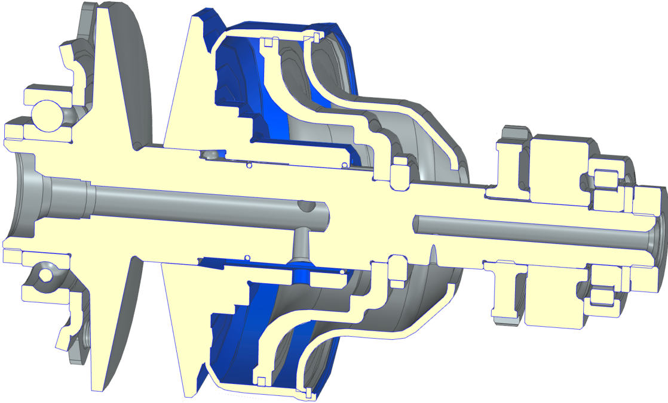
Рисунок 21 – Вид на подвижный конус (синим цветом) в сечении
Конус одновременно испытывает нагрузки от давления гидросистемы, центробежных сил вращения и крутящего момента ремня вариатора. В рамках текущего расчета модель будет испытываться только на воздействие давления и центробежных сил, так как крутящий момент не оказывает влияния на самое тонкое и опасное сечение модели.
Расчет МКЭ выполнен в среде Siemens NX Nastran с использованием тетраэдрических элементов второго порядка. Построенная конечно-элементная модель представлена на рисунке 22:

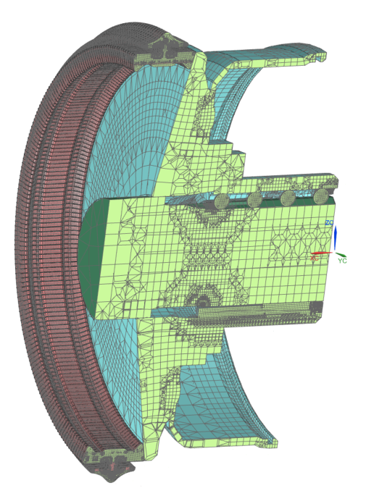
Рисунок 22 – Вид на тетрадную сетку моделей симуляции в разрезе

Материал модели — сталь AISI 4340, аналог 40ХН2МА, свойства представлены в таблице 5:
Таблица 5 – Характеристики стали AISI 4340 в программе NX Nastran
Параметр | Значение
Плотность $ρ$ | $7.85×{10}^{-6}$ кг/мм³
Модуль Юнга $E$ | $$193 \text{ГПа}$$
Коэффициент Пуассона $ν$ | $$0.284$$
Предел текучести $σ_{y}$ | $$1178 \text{МПа}$$

Для закрепления модели были зафиксированы все степени свободы в области сопряжения с валом. Нагрузки включали давление гидросистемы, распределенное по внутренней поверхности конуса, и центробежные силы, рассчитанные по угловой скорости вращения.
Закрепления были выставлены через ограничение перемещения вала, вместе с которым вращается и по которому перемещается исследуемый конус, как представлено на рисунке 23:

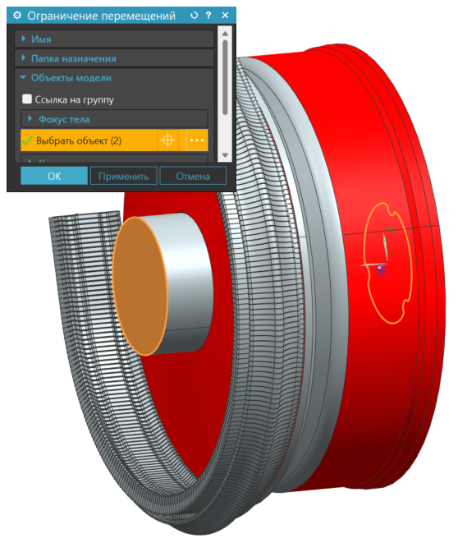
Рисунок 23 – Ограничение перемещений вала

Также были выставлены заделки на ребрах звеньев ремня, как представлено на рисунке 24:
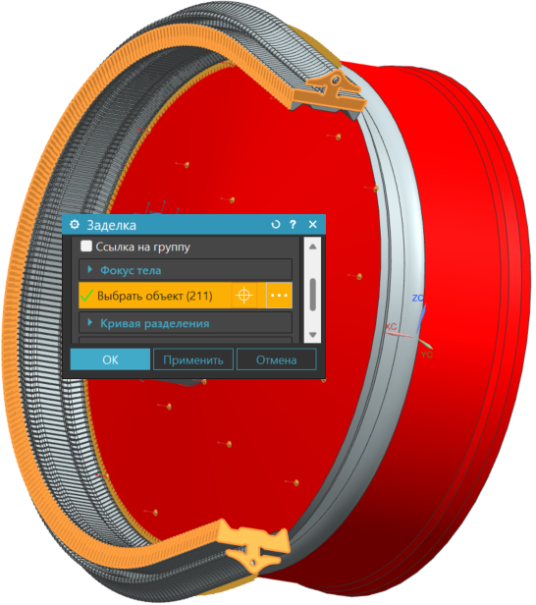
Рисунок 24 – Заделки на гранях звеньев ремня
Помимо этого, необходимо было обозначить контакты между звеньями и конусом, как представлено на рисунке 25, шариками и конусом, как на рисунке 26, а также между шариками и валом, как представлено на рисунке 27:

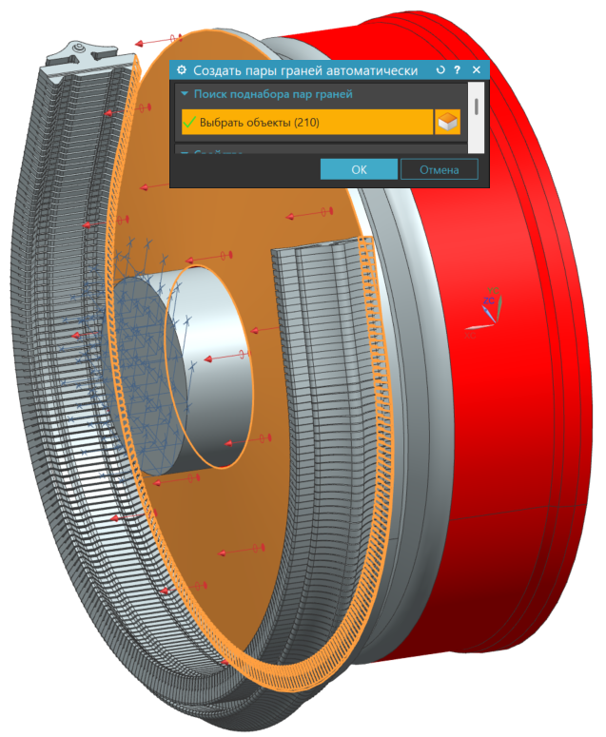
Рисунок 25 – Обозначение поверхностей контакта звеньев ремня и конуса

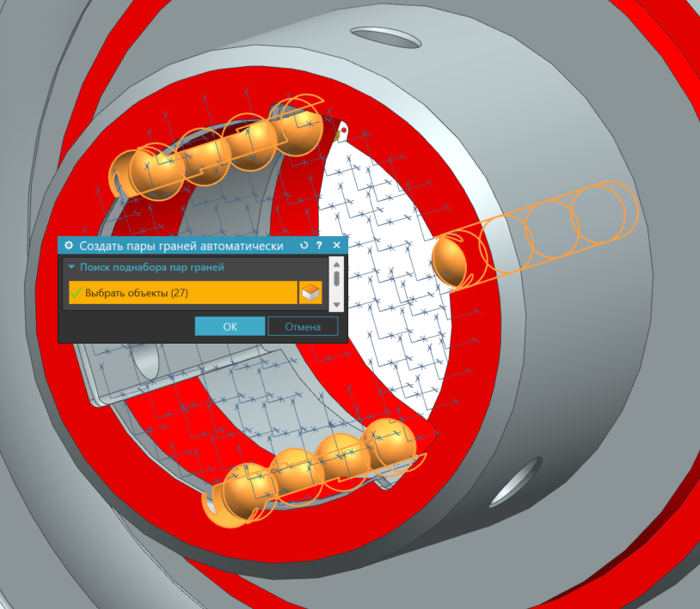
Рисунок 26 – Обозначение поверхностей контакта шариков и конуса

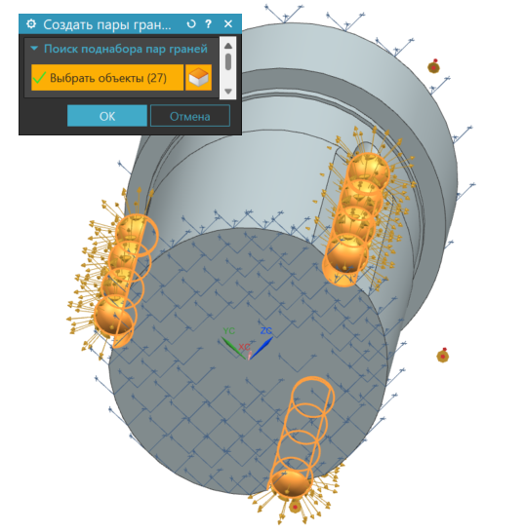
Рисунок 27 – Обозначение поверхностей шариков и вала

После задания граничных условий необходимо задаться нагрузками. У нас их две: давление гидросистемы и центробежные силы.
Давление 6 МПа было распределено по всей рабочей поверхности конуса, чтобы реализовать максимальные напряжения в угле конус, как представлено на рисунке 28:
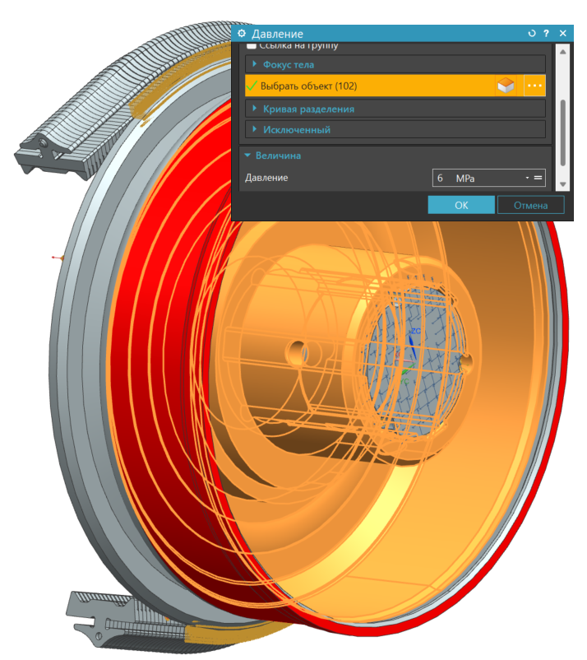
Рисунок 28 – Приложение давления гидросистемы к поверхности конуса

Центробежную силу необходимо задать с помощью вращения. Для этого необходимо вычислить максимальную угловую скорость вращения конуса $n_{max}^{\text{вал}}$, которую можно найти через максимальные обороты ДВС $n_{max}^{\text{двс}}$ и высшую передачу $i_{max}$ (34):

$$\begin{aligned}n_{max}^{\text{вал}}=n_{max}^{\text{двс}}⋅i_{max}=5200⋅2,561=13 317,2 \text{об/мин}.\#\left(34\right)\end{aligned}$$

Осталось перевести обороты в градусы в секунду, как представлено в выражении (35):

$$\begin{aligned}ω_{\text{пик}}=n_{max}^{\text{вал}}⋅6^{∘}/с=13 317,2 ⋅6^{∘}/с={79 903,2}^{∘}/с.\#\left(35\right)\end{aligned}$$

Теперь можно задать центробежную силу через угловую скорость вращения, равную 79 903,2 градусов в секунду, как представлено на рисунке 29:
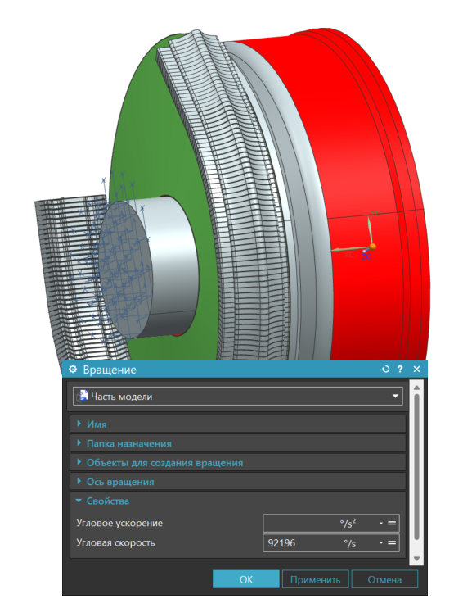
Рисунок 29 – Задание вращения конуса

По итогу получилась следующая модель с заданными граничными условиями и нагрузками как представлено на рисунке 30:

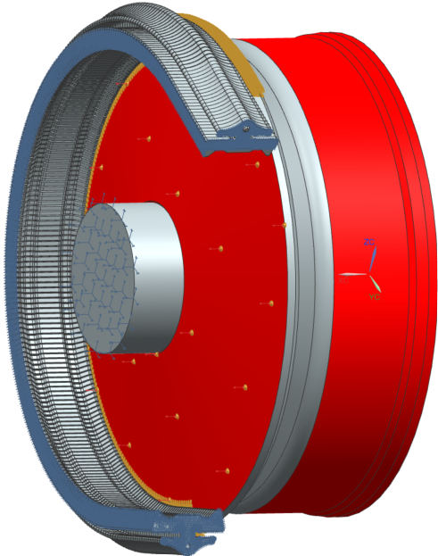 | 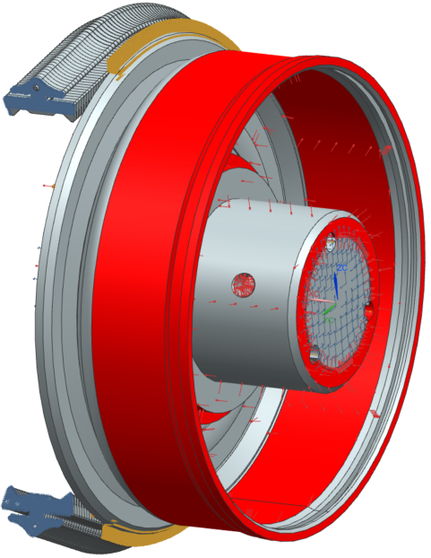
а) Вид спереди | б) Вид сзади
Рисунок 30 – Виды на модель с приложенными граничными условиями и нагрузками
По итогу получились следующие эпюры деформаций и напряжений, представленные на рисунке 31:

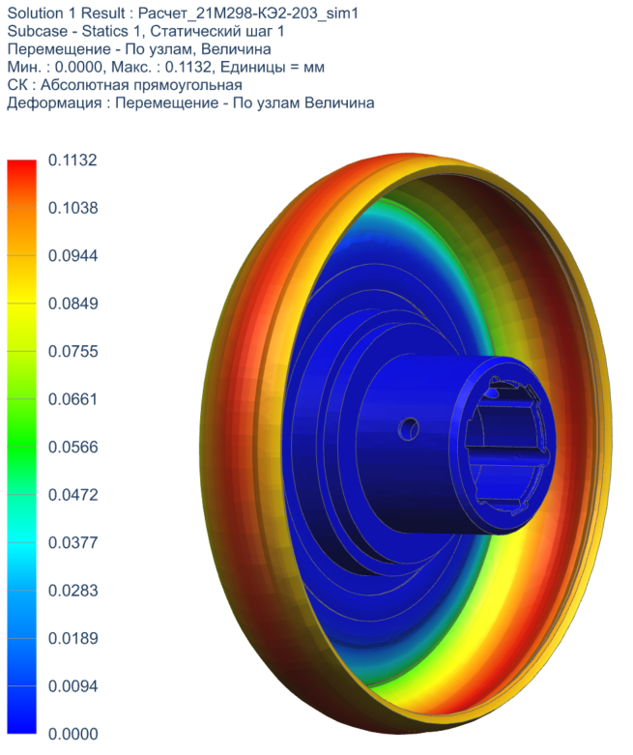 | 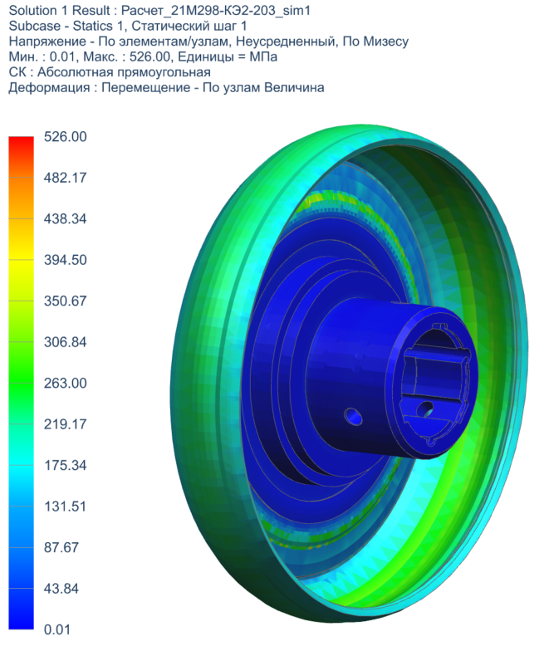
а) Эпюра деформаций | б) Эпюра напряжений
Рисунок 31 – Результаты моделирования

По результатам статического МКЭ-анализа максимальное эквивалентное напряжение в конструкции составило $σ_{max}=526 \text{М}\text{П}\text{а}$.
Для выбранного материала AISI 4340 предел текучести равен $σ_{\text{y}}=1178 \text{М}\text{П}\text{а}$.
Запас прочности определим как отношение предела текучести к максимальному напряжению из выражения (36):

$$\begin{aligned}n=\frac{σ_{\text{y}}}{σ_{max}}=\frac{1178}{526}≈2.24.\#\left(36\right)\end{aligned}$$

Вывод: конструкция обладает достаточным запасом прочности, так как расчётное значение $n≈2.24$ превышает единицу и соответствует требованиям к статической прочности.

Проектирование главной передачи

Основным элементом главных передач являются дифференциалы. Тип дифференциала выбирается в зависимости от назначения автомобиля и условий эксплуатации.
Открытый дифференциал применяется в большинстве легковых автомобилей, особенно переднеприводных. Он прост, надёжен, компактен и обеспечивает хорошую управляемость на дорогах с твёрдым покрытием, но склонен к пробуксовке при потере сцепления.
Дифференциалы повышенного трения и самоблокирующиеся используются в заднеприводных и спортивных автомобилях, где важны улучшенные тяговые характеристики и устойчивость при разгоне.
Червячные и вязкостные муфты применяются преимущественно в полноприводных автомобилях и кроссоверах для автоматического перераспределения крутящего момента.
Принудительно блокируемые дифференциалы используются во внедорожниках и спецтехнике, где требуется максимальная проходимость.
Для легкового переднеприводного автомобиля, эксплуатируемого в городских условиях, наиболее целесообразно применение открытого дифференциала с цилиндрической зубчатой передачей, так как он отлично справляется со своими задачами, обеспечивает простоту конструкции, низкую стоимость, компактность и достаточные эксплуатационные характеристики.

Подбор параметров редукторов главной передачи

По той причине, что главная передача проектируется под существующую трансмиссию Jatco JF009e, характеристики главной передачи при проектировании будут приняты теми же, что и на упомянутой трансмиссии, которая представлена на рисунке 32:
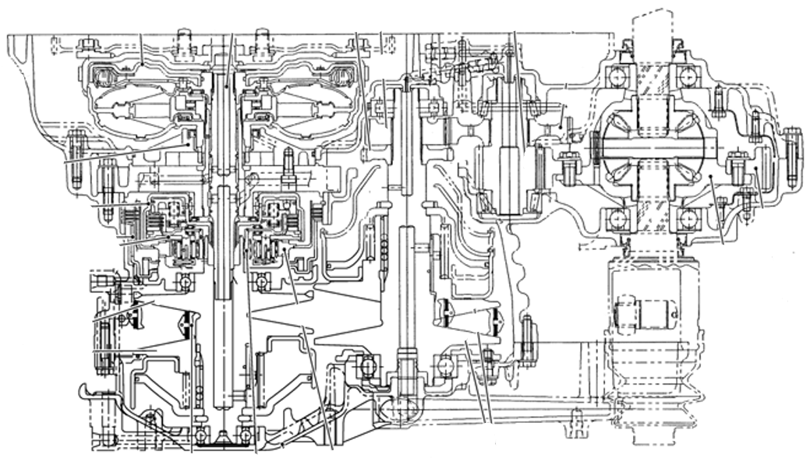
Рисунок 32 – Схема трансмиссии Jatco JF009e из мануала [15]

На схеме представлена бесступенчатая коробка передач переднеприводного автомобиля, которая совмещает в себе вариатор и главную передачу в одном корпусе.
Из схемы видно, что главная передача представляет собой двухступенчатый редуктор с промежуточным валом на входе и открытым дифференциалом на выходе. Все зубчатые зацепления цилиндрические, косозубые.
Параметры первого зубчатого зацепления:
- передаточное число 1,5;
- ширина 23 мм;
- межосевое расстояние 91 мм.
Параметры второго зубчатого зацепления:
- передаточное число 3,6;
- ширина 35 мм;
- межосевое расстояние 129 мм.
Данные значения являются неточными. Необходимо подобрать точные параметры зубчатых зацеплений. Расчет будет проводиться в программе Kissoft.

Расчет первого зубчатого зацепления

Наличие передаточного числа, ширины зубчатого зацепления и межосевого зацепления позволяет сразу перейти к точному определению параметров передачи в рамках программы, как показано на рисунке 33:

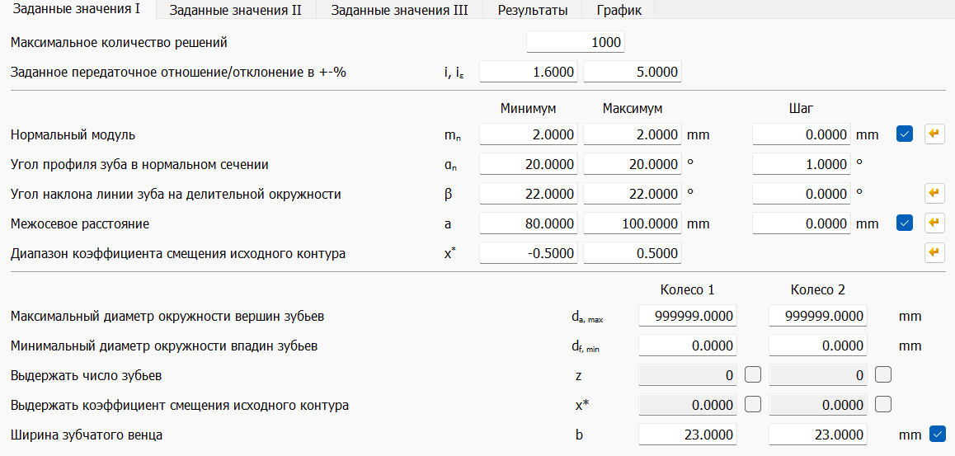
Рисунок 33 – Заданные значения для точного расчета

Расчет требует некоторого нагружения. Были указаны номинальная мощность работы ДВС и обороты входящего колеса на этом промежутке трансмиссии, как показано на рисунке 34:

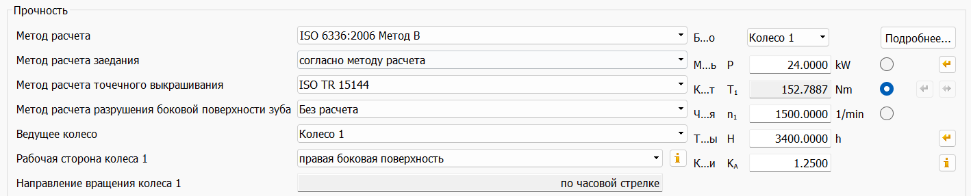
Рисунок 34 – Характеристики нагружения зубчатого зацепления

В ходе расчёта были получены следующие решения, как показано на рисунке 35:

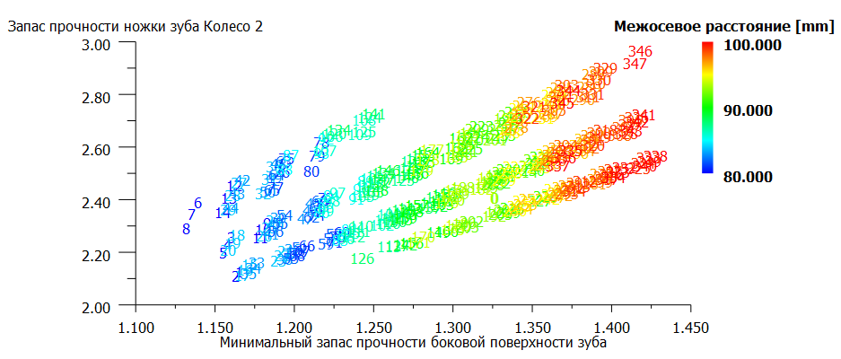
Рисунок 35 – Множество решений по заданным параметрам

Из представленного массива было выбрано решение под номером 192, имеющее достаточный запас прочности боковой поверхности зуба и подходящее под исходные, указанные выше параметры зубчатого зацепления существующей трансмиссии.
Перечень решений с выбранным приведен в приложении Б.

Расчет второго зубчатого зацепления

По тому же принципу были заданы входные параметры для расчета, как показано на рисунке 36:

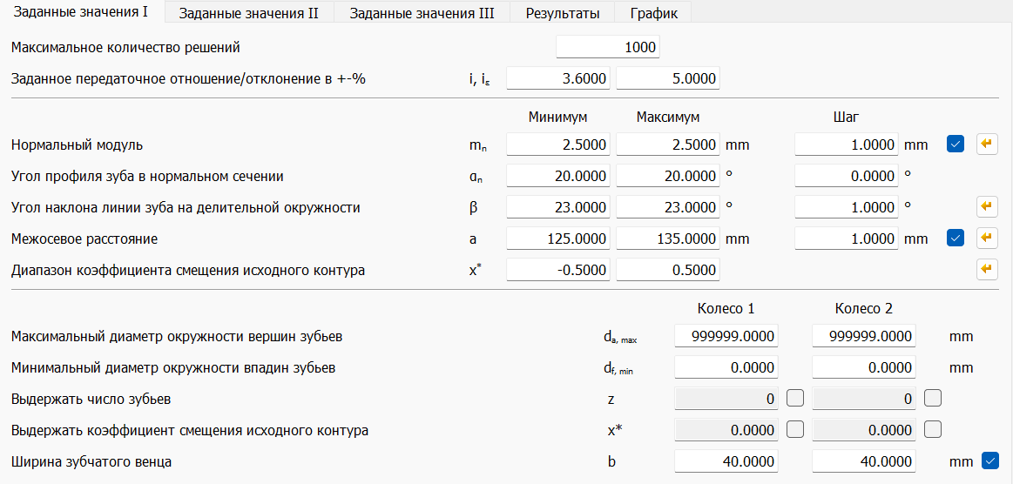
Рисунок 36 – Заданные значения для точного расчета

Также были указаны номинальная мощность работы ДВС и обороты входящего колеса на этом промежутке трансмиссии, как показано на рисунке 37:

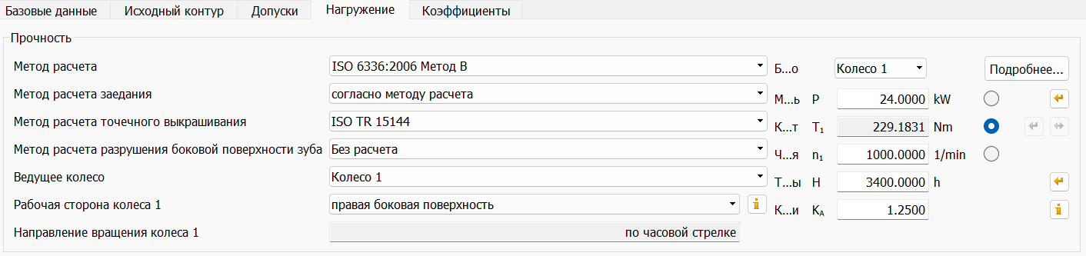
Рисунок 37 – Характеристики нагружения зубчатого зацепления

В ходе расчёта были получены следующие решения, как показано на рисунке 38:

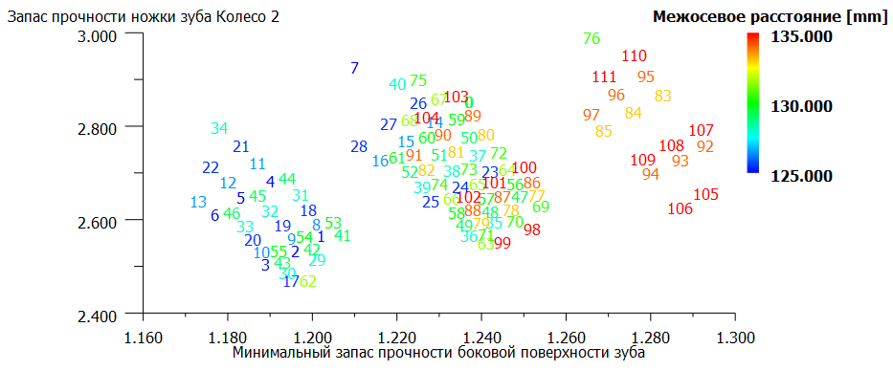
Рисунок 38 – Множество решений по заданным параметрам

Из представленного массива было выбрано решение под номером 50, имеющее достаточный запас прочности боковой поверхности зуба и подходящее под исходные, указанные выше параметры зубчатого зацепления существующей трансмиссии.
Перечень решений с выбранным приведен в приложении В.

Поверочный расчет подшипников

Из той же трансмиссии JF009e по схеме (см. рисунок 32) были взяты следующие подшипники: SKF6208 с двух сторон дифференциала и SKF30206, SKF32006 с двух сторон промежуточного вала редуктора. Поверочный расчет подшипников промежуточного вала редуктора также будет проводиться в программе Kissoft.
Для расчета подшипников требуется спектр нагружений. Воспользуемся экспериментально – статистическим способом построения нагрузочного режима для проектируемой трансмиссии [16].
Принимается, что изменение скорости движения транспортного средства приближенно можно описать нормальным законом распределения, показанным на рисунке 39:

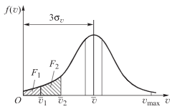
Рисунок 39 – Кривая распределения скоростей движения автомобиля

Построим кривую Гаусса, приняв, математическое ожидание за среднюю скорость движения транспортных средств в Москве, которая равняется 47,6 км/ч по данным из открытых источников [17]. Среднее квадратичное отклонение примем равным трети от математического ожидания, то есть 16 км/ч [16].
Далее, необходимо разделить шкалу скоростей по средним скоростям для каждой передачи, определим относительный пробег для каждой передачи. На этих же участках через скорость определяется мощность. Таким образом получается спектр нагружений.
У вариатора, как известно, нет передач как таковых, по этой причине деление на участки будет происходить по иному принципу.
Для начала шкала скоростей от нуля до максимальной скорости автомобиля квантуется на участки с шагом квантования 5 км/ч. Кривая Гаусса строится на этой шкале с указанным делением. На данном этапе имеются уже участки с относительным пробегом для каждого из них, как видно на рисунке 40:
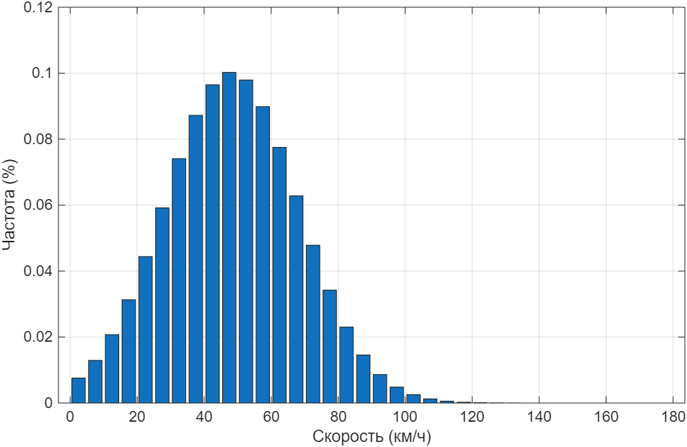
Рисунок 40 – Нормальный закон распределения скоростей для проектируемой трансмиссии

Далее необходимо определить мощность движения на каждом участке. Рассчитать ее можно по уравнению движения (37):

$$\begin{aligned}P={{(F}_{кач}+F_{аэро})v_{i}=(C}_{r}mg+pC_{x}Av_{i}^{2}/2)v_{i},\#\left(37\right)\end{aligned}$$

где C_{r} – коэффициент качения;
p – плотность воздуха;
C_{x} – коэффициент сопротивления воздуха;
A – площадь лобовой поверхности автомобиля;
v_{i} – средняя скорость на определенном участке.
Соответственно, для каждого участка можно рассчитать требуемую мощность по средней на участке скорости, как показано на рисунке 41:

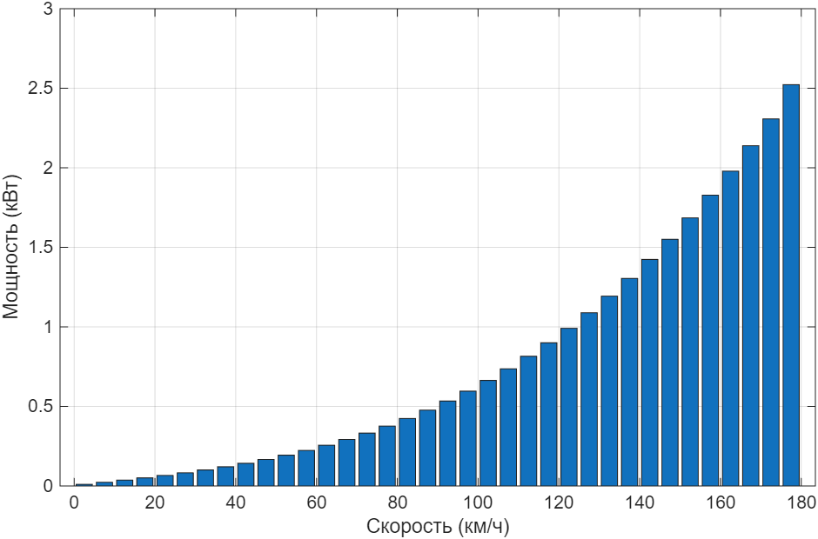
Рисунок 41 – Значения мощностей по участкам

После чего можно экспортировать для каждого участка значения его мощности и относительного пробега. Это будет полноценный спектр нагружений для элементов главной передачи.
В программе Kissoft необходимо собрать схему промежуточного вала редуктора, которая в конечном итоге выглядит, как показано на рисунке 42:

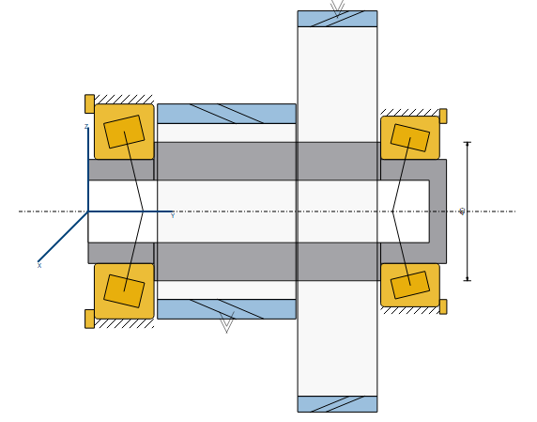
Рисунок 42 – Схема промежуточного вала редуктора

Для этого создаются цилиндры, соответствующие по размерам реальной модели. На места добавляются усилия в виде зубчатых передач, которые показаны синим цветом. Их параметры берутся из фалов проведенных ранее расчетов. Каждому из них отдельно записывается спектр нагружений. Записанные данные показаны на рисунках 43 и 44:

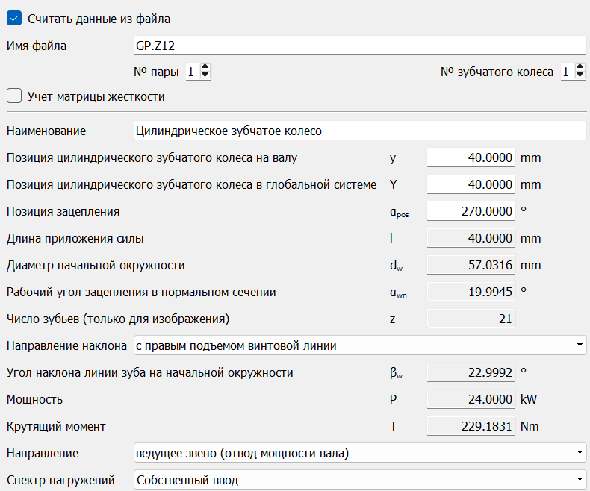
Рисунок 43 – Установка усилия выходного колеса

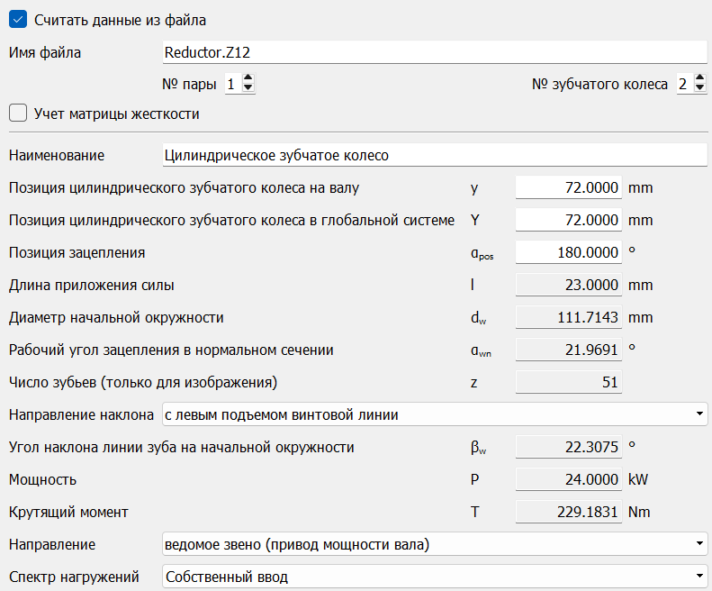
Рисунок 44 – Установка усилия входного колеса
После чего добавляются подшипники из существующего перечня моделей программы Kissoft с реальными геометрическими характеристиками и физическими свойствами, как показано на рисунках 45 и 46:

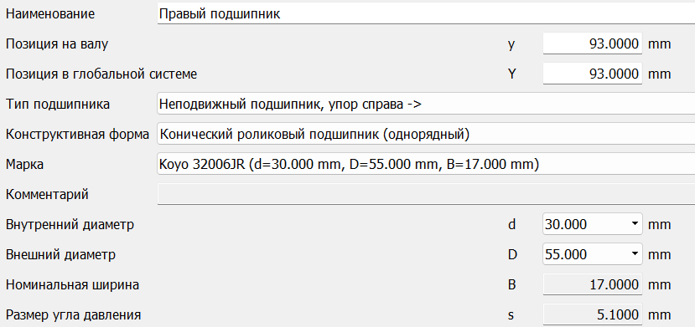
Рисунок 45 – Установка правого подшипника

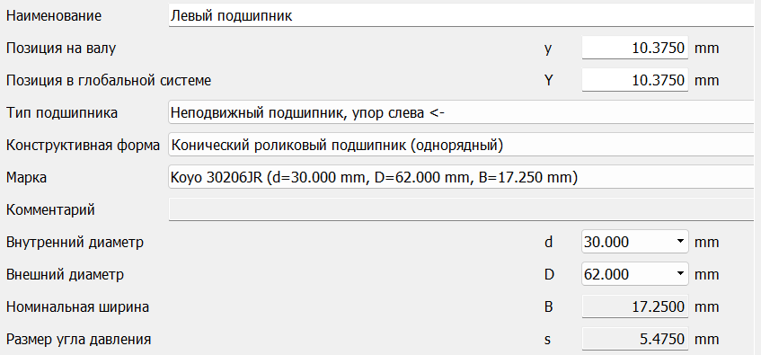
Рисунок 46 – Установка левого подшипника

По итогу получается схема, показанная на рисунке 42. По проведенному расчету на основании представленных данных получились следующие значения номинального срока службы подшипников:
- L_{nh} = 5316 ч. у левого подшипника;
- L_{nh} = 4926 ч. у правого подшипника.
Подробнее результаты представлены в протоколе расчета, который находится в приложении Г.
Для оценки работоспособности подшипников требуется перевести данные значения в суммарное количество оборотов подшипников L10, приняв скорость вращения вала номинальным n = 1000 об/мин (38) и (39):

$$\begin{aligned}{L10}_{лев}=60 ∙n∙L_{nh}^{лев}=318,96∙{10}^{6} об.\#\left(38\right)\end{aligned}$$

$$\begin{aligned}{L10}_{прав}=60 ∙n∙L_{nh}^{прав}=295,56∙{10}^{6} об.\#\left(39\right)\end{aligned}$$

Как видно, подшипники проходят по усталостной долговечности, так как их ресурс превышает 10⁶ оборотов [16].

Расчет корпуса дифференциала методом конечных элементов

И снова, когда аналитические методы расчёта конструкций становятся слишком сложными или невозможными из-за геометрии, нагрузок или условий закрепления, применяется расчет методом конечных элементов.
Для расчета был выбран корпус дифференциала, чья модель показана на рисунке 47. Он испытывает значительные нагрузки от крутящего момента, передаваемого на ведущие колеса, и имеет специфическую форму:

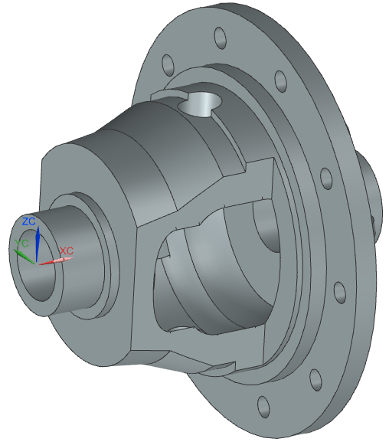
Рисунок 47 – Модель корпуса дифференциала

Расчет МКЭ выполнен в среде Siemens NX Nastran с использованием тетраэдрических элементов второго порядка. Материалом корпуса дифференциала была выбрана сталь 40Х.
В целях проведения правдоподобного расчета корпуса дифференциала необходимо корректно задать нагрузки и граничные условия. Правильным способом выполнения этой задачи является использование сборки дифференциала в целом с применением контактных ограничений между его деталями, как показано на рисунке 48:

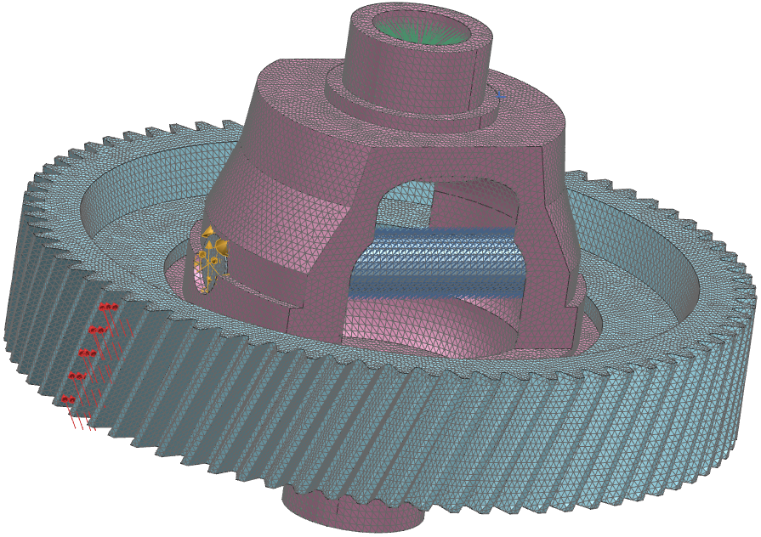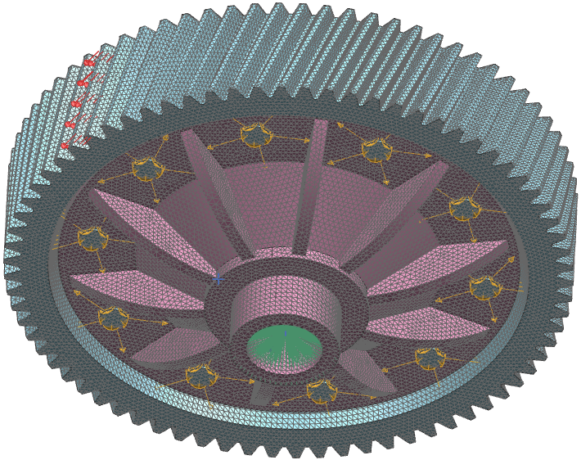
Рисунок 48 – Вид на детали дифференциала с разных сторон

Применялась тетрадная четырехгранная сетка с размером 2 мм. По итогу получилось около 67 000 элементов.
Между корпусом дифференциала и зубчатым венцом по болтовым соединениям использовалась склейка. Между корпусом дифференциала и осью сателлитов использовался контакт с коэффициентом трения 0,1. На промежуточную поверхность оси сателлитов была поставлена заделка. На посадки подшипников были поставлены радиальные ограничения с двух сторон и ограничение на осевое перемещение лишь с одной стороны.
Нагрузка прикладывается к одному из зубьев зубчатого венца нормально к его поверхности, как показано на рисунке 49:

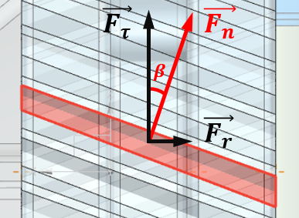
Рисунок 49 – Схема приложения сил в контакте зуба

Нормальную силу F_{n} можно определить через окружную силу F_{τ} (40):

$$\begin{aligned}F_{n}=\frac{F_{τ}}{\cos{β}}=\frac{M_{кол}}{r_{зуб}\cos{β}},\#\left(40\right)\end{aligned}$$

где M_{кол} – крутящий момент на ведущих колесах;
r_{зуб} – радиус контакта зубчатого венца дифференциала;
$β$ – угол наклона линии зуба.
Диаметр контакта известен, он равен среднему диаметру зубчатой передачи дифференциала – 195,62 мм. Радиус в таком случае, можно принять равным 98 мм. Угол $β$, в свою очередь, равен $23°$.
Крутящий момент примем максимально возможным. Определим его по пределу сцепления автомобиля с дорожной поверхностью (41):

$$\begin{aligned}M_{кол}= μ m_{12} g r_{k} ,\#\left(41\right)\end{aligned}$$

где $μ$ – коэффициент сцепления колес с дорогой;
$m_{12}$ – масса, приходящаяся на переднюю ось автомобиля;
$r_{k}$ – радиус колеса.
Коэффициент сцепления колес с дорогой примем равным 0,8. Для переднеприводных автомобилей масса, приходящаяся на переднюю ось, составляет около 60% от общей. Радиус колеса примем 0,285 м равным статическому радиусу для шин 175/65 R15.
Подставим все известные значения в уравнение 4 и определим нормальную силу на зубчатом звене дифференциала (42):

$$\begin{aligned}F_{n}= \frac{μ m_{12} g r_{k}}{r_{зуб}\cos{β}}=\frac{0,8∙0,6∙1600∙9,81∙0,285}{0,098\cos{23°}}=23,8 кН.\#\left(42\right)\end{aligned}$$

Приложим эту силу нормально к поверхности зуба и определим напряжения и перемещения корпуса дифференциала.
По итогу расчета получились следующие эпюры напряжений и деформаций, представленные на рисунке 50:

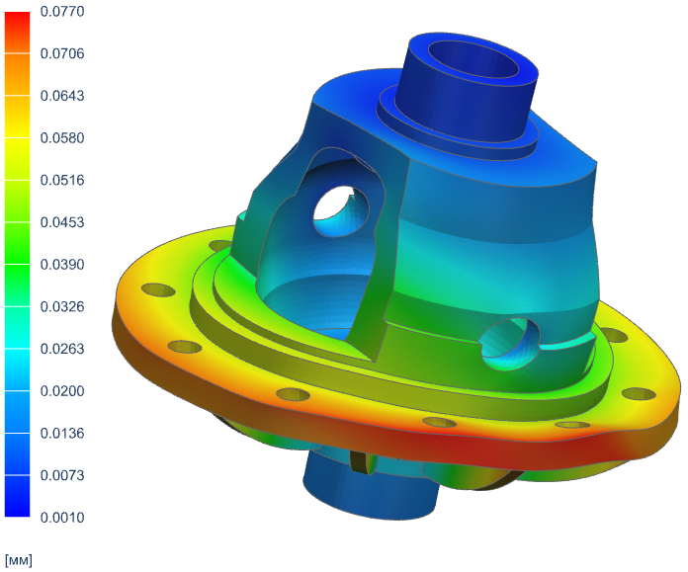 | 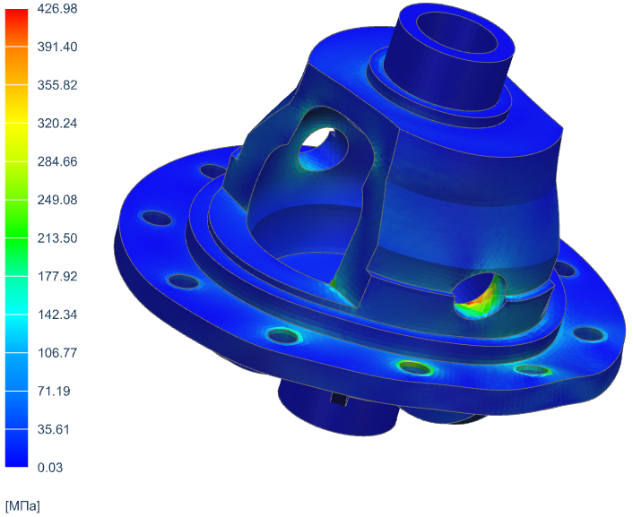
а) Эпюра деформаций | б) Эпюра напряжений
Рисунок 50 – Результаты расчета корпуса дифференциала

По результатам статического МКЭ-анализа максимальное эквивалентное напряжение в конструкции составило $σ_{max}=427 \text{М}\text{П}\text{а}$.
Для выбранной стали 40Х после закалки и отпуска предел текучести достигает $σ_{\text{y}}=750 \text{М}\text{П}\text{а}$[18].
Запас прочности определим как отношение предела текучести к максимальному напряжению из выражения (43):

$$\begin{aligned}n=\frac{σ_{\text{y}}}{σ_{max}}=\frac{750}{427}≈1,75.\#\left(43\right)\end{aligned}$$

Вывод: конструкция обладает достаточным запасом прочности, так как расчётное значение $n≈1,75$ превышает единицу и соответствует требованиям к статической прочности.

Научно-исследовательская часть

За прошедшие главы не один раз повторялись слова: эффективный, экономичный и все в таком духе. Да, в рамках дипломного проектирования мы модернизируем автомобиль с бесступенчатой трансмиссией, внедряя электропривод. И проделанная работа ощущалось бы пустой, если бы в ней не оценивался расход топлива спроектированной системы.
Таким образом, в качестве научно-исследовательской работы будет проводиться анализ расхода топлива спроектированной в рамках дипломного проектирования гибридной бесступенчатой трансмиссии на основе, понятное дело, математического моделирования в среде Matlab.
Очевидно, для расчета расхода топлива автомобиля необходимо располагать соответствующими данными об используемом в нем ДВС и, как уже было сказано, одной из причин выбора выбранного двигателя было наличие большого количества научной литературы по нему, а именно исследований по его удельному расходу топлива – “Brake Specific Fuel Consumption” (далее – BSFC). BSFC измеряется в г/кВтч.
На основании нескольких статей [19, 20] была получена карта, представленная на рисунке 51:

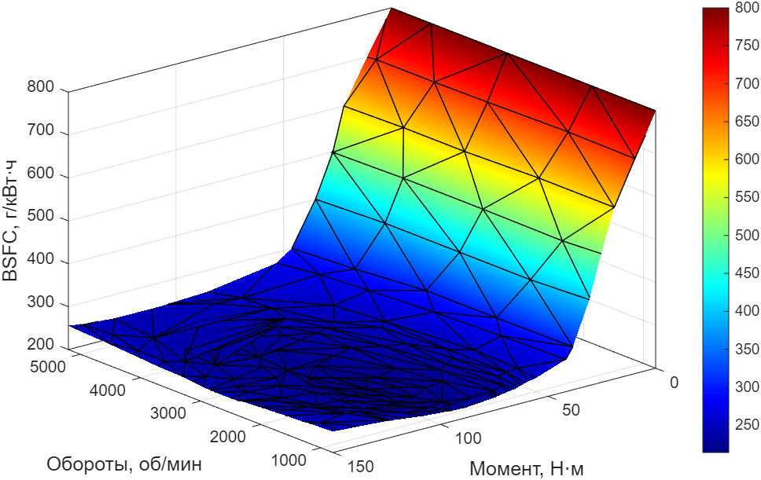
Рисунок 51 – Карта удельного расхода топлива двигателя 2ZR-FXE
Для первого приближения этого было бы достаточно. По условиям движения определять требуемую мощность ДВС и искать оптимальную точку по ней. Такая стратегия была бы хороша, если бы потери в вариаторе не зависели бы от передаточного числа и крутящего момента, а ведь они зависят.
И, как показано на рисунке 52, зависят достаточно сильно:

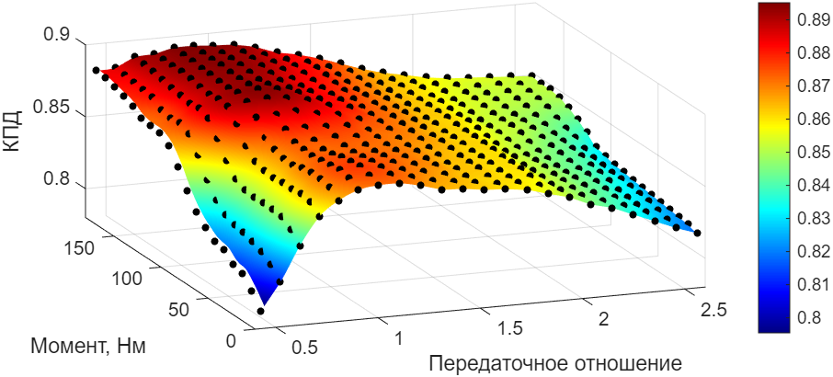
Рисунок 52 – Карта эффективности вариатора JF009e

Данная поверхность была построена на основе статей с экспериментальными данными [10, 11]. Как видно по ней и как упоминалось ранее, КПД вариатора меняется от 78 до 90 %, что достаточно существенно и в модели расхода топлива необходимо учитывать.
Кроме названного есть еще мотор-генератор, чьи потери также зависят от реализуемой мощности, но все же в меньшей степени. По этой причине обойдемся аналитическими [21], а не экспериментальными данными. Вообщем, подробнее в формуле (44):

$P_{loss}^{MG}= k_{c}∙T^{2}+k_{i}∙ω+k_{ω}∙ω^{1.5}+C$, | (44)

где $T$ – крутящий момент электродвигателя;
$ω$ – скорость вращения ротора электродвигателя;
$k_{c}=0,005$ – коэффициент потерь в меди;
$k_{i}=2,0$ – коэффициент потерь в стали;
$k_{ω}=0,1$ – коэффициент потерь трения;
$C=50$ – постоянные потери (контроллер, вспомогательные системы).

Коэффициенты были подобраны также согласно статье [21], и на основании вышеперечисленного была получена следующая поверхность эффективности электродвигателя, представленная на рисунке 53:

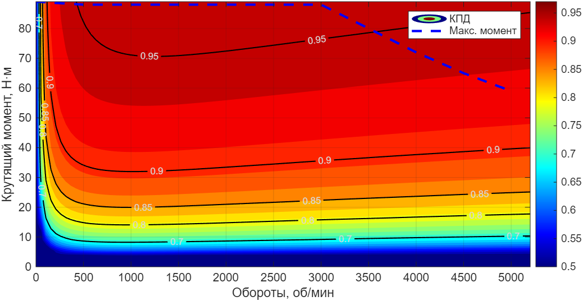
Рисунок 53 – Аналитическая карта эффективности электродвигателя

Еще потери в аккумуляторе могут зависеть от мощности потребления. Токи точно зависят от своего направления: заряд или разряд. Это особенно важно для литий-ионных аккумуляторов. Ну, вопреки сказанному, в модели этого учитывать не будем. Примем, что потери в аккумуляторе постоянные, по мощности ограничений никаких нет. Эта информация продублируется еще в допущениях модели.
Из интересного на этом все. Все прочие постоянные потери представлены в программном коде математической модели в приложении Д, так что перейдем к выбору ездовых циклов.

Анализ условий эксплуатации автомобилей и ездовых циклов

Ездовые циклы представляют собой стандартизированные временные профили скорости транспортного средства, предназначенные для воспроизведения типичных условий движения на лабораторных роликовых стендах или в расчётных моделях. Они служат основным инструментом для измерения расхода топлива, оценки эмиссии вредных веществ, определения энергоэффективности и сравнения различных моделей автомобилей между собой.
Каждый ездовой цикл задаётся последовательностью фаз «разгон – установившееся движение – торможение – остановка» с определёнными значениями ускорений, замедлений и длительностей. Циклы различаются по характеру движения (городской, загородный, трассовый, смешанный), агрессивности, средней и максимальной скорости, а также по включённым процедурам (холодный старт, работа вспомогательных систем).
Ниже приведены основные группы и конкретные циклы, применяемые в мире:

Городские циклы

Городские циклы моделируют движение в плотном потоке с частыми остановками, короткими перегонами и низкими скоростями. Для них характерны многократные фазы разгона до 30–50 км/ч, кратковременные стоянки на холостом ходу и плавные торможения. Примеры:
- UDDS – американский городской цикл, используемый агентством по охране окружающей среды в США. Средняя скорость ~34 км/ч, максимальная – 91 км/ч, длительность 1372 секунды. Моделирует типичный городской маршрут с 23 остановками;
- FTP-75 – расширенная версия UDDS, включающая дополнительную фазу «холодного старта» и 10-минутный отстой перед измерением. Более строг к выбросам при непрогретом двигателе;
- NEDC Urban – старый европейский цикл, имеющий очень плавные разгоны (максимальное ускорение ~0,8 м/с²) и среднюю скорость ~19 км/ч. Критикуется за нереалистичность;
- WLTC Low – нижний сегмент современного глобального цикла: скорость до 56 км/ч, средняя ~27 км/ч. Включает более динамичные ускорения и реальные остановки.

Шоссейные циклы

Эти циклы описывают движение на загородных дорогах и автомагистралях с высокими средними скоростями, небольшим числом остановок и длительными фазами равномерного движения:
- HWFET – американский шоссейный цикл. Средняя скорость ~88 км/ч, максимальная – 97 км/ч. Длится 765 секунд, не содержит остановок;
- NEDC Extra-Urban – европейский загородный режим (средняя скорость ~62 км/ч, максимальная 120 км/ч), включает участки постоянной скорости 50, 70, 90 и 120 км/ч;
- WLTC Medium / High / Extra-High – три верхних подцикла WLTC: диапазоны скоростей до 76, 97 и 131 км/ч соответственно. Обладают реалистичными ускорениями на подъёмах и замедлениями перед съездами.

Смешанные циклы

Данные циклы объединяют городские и загородные участки, а также имитируют резкий стиль вождения с быстрыми разгонами и интенсивными торможениями:
- US06 – американский «агрессивный» дополнительный цикл, имитирующий движение по автомагистрали с частыми ускорениями и торможениями (максимальное ускорение выше 3 м/с², средняя скорость ~77 км/ч);
- JC08 – японский цикл, применялся для легковых автомобилей до 2018 г. Характеризуется очень плавным, экономичным стилем, но при этом содержит множество кратковременных остановок;
- WLTC (все фазы Low + Medium + High + Extra-High) – полный глобальный цикл длительностью 1800 секунд, считается смешанным и является основным для современной сертификации.

Специализированные циклы

К этой группе относят циклы, созданные для более точного приближения к реальным дорожным условиям либо для испытаний специфических транспортных средств:
- CADC – европейский цикл, включающий в себя три режима: городской, загородный и автомагистральный. Отличается от остальных высокими ускорениями (до 1,2 м/с²) и длительностью до 3100 секунд. Применяется для научных исследований;
- RDE – не классический цикл как временной ряд, а процедура измерения выбросов на реальной дороге с использованием портативных анализаторов (PEMS). Траектория движения не фиксирована, но оценивается по нормализованным параметрам (скорость, ускорение, превышение высот). Является законодательным требованием в ЕС с 2017 г;
- HEV / EV циклы – специализированные циклы (например, H-Prius, JE05), адаптированные для учёта рекуперации и работы электротяги в электрических автомобилях и подключаемых гибридах.

Выбор репрезентативных ездовых циклов

В рамках данной работы в качестве основного ездового цикла принимается полный цикл WLTC – «Worldwide Harmonized Light Vehicles Test Cycle» класса 3 (для автомобилей с максимальной скоростью >120 км/ч). Выбор обосновывается следующими факторами [22]:
- репрезентативность – WLTC разработан на основе реальной статистики движения в Европе, США, Японии и Корее, что делает его глобальным стандартом;
- четыре подцикла (Low, Medium, High, Extra-High) позволяют раздельно анализировать поведение мягкого гибрида в городских, загородных и трассовых условиях;
- динамический профиль – ускорения и замедления в WLTC соответствуют реально наблюдаемым значениям (до 1,5 м/с²), что даёт корректную оценку рекуперации;
- юридическая значимость – с 2017 года WLTC заменил NEDC в сертификационных процедурах Евросоюза, а также принят в большинстве других стран (Япония, Индия, Корея);
- доступность данных – временной ряд WLTC открыт и стандартизирован (скорость и время) [22].
Неподключаемым гибридам, к которым относится исследуемая в данной работе схема трансмиссии, позволяется проходить испытания по упомянутому циклу.
Причем, если уровень заряда батареи до и после прохождения цикла отличаются менее, чем на 0,5% [22], то результаты расхода топлива считаются корректными. Если же разница больше, то дисбаланс энергии приводят через эквивалент к расходу топлива.
Уровень заряда батареи перед испытаниями допускается оставлять на усмотрение производителя. В рамках данной работы первоначальный SOC принимается равным базовому, то есть 60%.

Модель расхода топлива автомобиля по ездовому циклу

Алгоритм расчета минимального расхода топлива

Модель работает дискретно с шагом в одну секунду в соответствии с данными из ездовых циклов WLTC, которые показаны на рисунках 54 и 55:

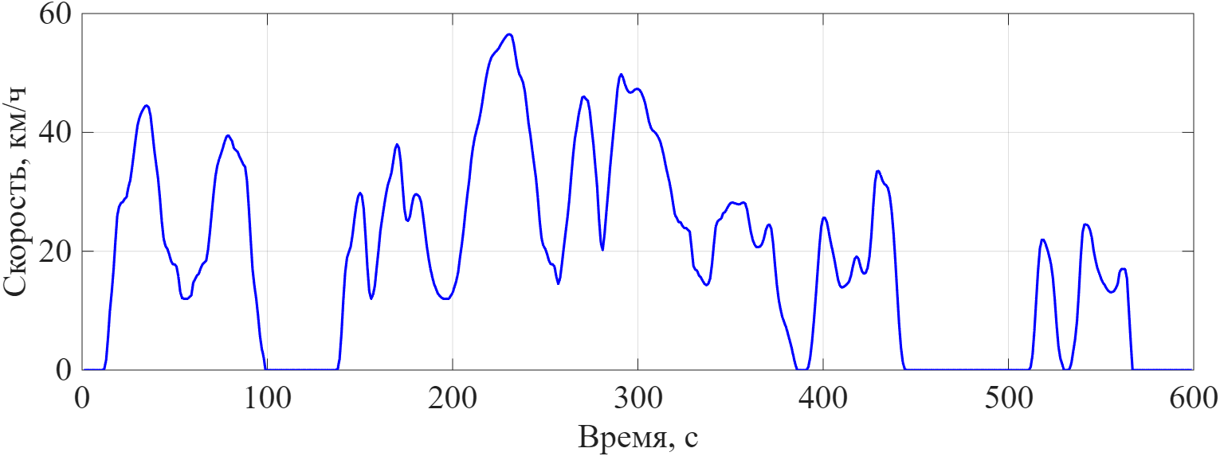
Рисунок 54 – Цикл WLTC Low (город)

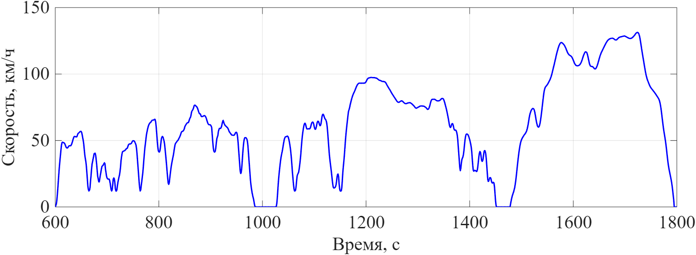
Рисунок 55 – Циклы WLTC Medium + High + Extra High (шоссе)

Данные по скорости движения автомобиля используются в качестве входных параметров для различных моделей анализа и управления. Изменение значения скорости за интервал времени в одну секунду позволяет определить текущее ускорение автомобиля, которое характеризует интенсивность изменения его движения в данный момент времени.
Этой информации достаточно, чтобы определить силу тяги на колесах. С помощью силы тяги на колесах и скорости автомобиля с учетом радиуса колеса, передаточных отношений и потерь элементов трансмиссии можно определить обороты и крутящий момент на выходе вариатора.
Получается, что на каждом шаге нам известны требуемые обороты и крутящий момент на выходе вариатора, которые являются результатом взаимной работы вариатора, ДВС и МГ, как показано в формулах (45, 46):

$ω_{двс}=ω_{мг}=ω_{cvt_in}= ω_{cvt_out}/u_{cvt}$, | (45)

где $u_{cvt}$ – передаточное отношение вариатора;
$ω_{cvt_out}$ – скорость вращения вала на выходе вариатора;
$T_{cvt_out}$ – крутящий момент на выходе вариатора;
$ω_{cvt_in}$ – скорость вращения вала на входе вариатора;
$ω_{двс}$ – скорость вращения коленвала ДВС;
$ω_{мг}$ – скорость вращения ротора МГ.

$T_{двс}+T_{мг}=T_{cvt_in}= T_{cvt_out}∙{}_{cvt}∙u_{cvt}$, | (46)

где ${}_{cvt}$ – коэффициент полезного действия вариатора;
$T_{cvt_in}$ – крутящий момент на входе вариатора;
$T_{двс}$ – крутящий момент ДВС;
$T_{мг}$ – крутящий момент МГ.
Имеем, что КПД вариатора определяется через его передаточное число и крутящий момент на его выходном валу (см. рисунок 52). Отсюда получается, что на движение автомобиля напрямую влияют только 3 независимых переменных: крутящий момент ДВС $T_{двс}$, крутящий момент МГ $T_{мг}$ и передаточное отношение вариатора $u_{cvt}$.
При работе с гибридами недостаточно учитывать лишь реальный расход топлива автомобиля $Q$ – в целевой функции минимизации расхода энергии $J$ должен также присутствовать учет потраченной энергии батареи $E$ (47):

$$J= Q+E.$$ | (47)

В зарубежной литературе данный подход к оценке расхода энергии гибридных автомобилей называют Energy Consumption Minimization Strategy (далее – ECMS) [20]. Саму функцию $J$ назовем обобщенным расходом топлива. Единица ее измерения: грамм топлива в секунду.
Реальный расход топлива автомобиля $Q$ вычисляется с помощью карты BSFC (см. рисунок 51) и текущей мощности работы ДВС $P_{двс}$ по формуле (48):

$$Q=bsfc\left(ω_{двс},T_{двс}\right)∙P_{двс}.$$ | (48)

Для соблюдения размерности между реальным расходом топлива и затрачиваемой мощностью батареи $P_{бат}$ применяют эквивалентный фактор s [23], как показано в формуле (49):

$$E=s ∙P_{бат}.$$ | (49)

Его физический смыл означает количество граммов топлива, которое потребуется, чтобы возместить Вт энергии батареи. Регулируя значение эквивалентного фактора, можно изменять приоритет использования электрической энергии относительно топлива.
Очевидно, что эквивалентный фактор должен зависеть от уровня заряда батареи так, чтобы по мере уменьшения SOC эквивалентный фактор бы увеличивался, делая моторный режим нерентабельным, а генераторный – наоборот – предпочтительным. При увеличении SOC поведение эквивалента должно быть обратным.
Для исследовательской работы будет достаточно реализовать данную стратегию линейной функцией с опорными точками.
Опорные точки были сформированы по результатам моделирования проектируемого автомобиля чисто на ДВС (см. пункт 3.3.1):
- базовое значение эквивалентного фактора, соответствующее 60% SoC, было установлено равным среднему значению удельного расхода топлива
0,077 г/кВтс;
- максимальное значение эквивалентного фактора, соответствующее 30% SoC, было установлено равным максимальному значению удельного расхода топлива 0,193 г/кВтс;
- минимальное значение эквивалентного фактора, соответствующее 100% SoC, было установлено равным минимальному значению удельного расхода топлива 0,059 г/кВтс.
График функции $s$ представлен на рисунке 56:

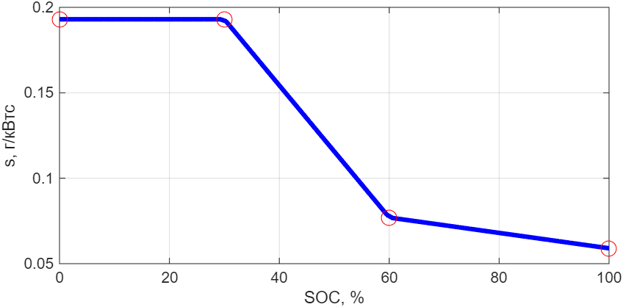
Рисунок 56 – Зависимость эквивалентного фактора от уровня заряда батареи

По итогу обобщенный расход топлива $J$ можно записать как (50):

$$J=bsfc\left(ω_{двс},T_{двс}\right)∙P_{двс}+s\left(SOC\right)∙P_{бат}.$$ | (50)

Для нахождения минимума функции $J$ на каждой точке ездового цикла предлагается следующий алгоритм действий:
- определение по данным из цикла $ω_{cvt_out} и T_{cvt_out}$;
- перебор передаточных чисел вариатора $u_{cvt}$ – определение $ω_{cvt_in},{}_{cvt} и T_{cvt_in}$ для каждого передаточного числа;
- перебор всевозможных крутящих моментов $T_{двс}$ – определение $T_{мг}, Q и E$ для каждого значения крутящего момента для каждого значения передаточного числа;
- для найденного минимального значения обобщенного расхода топлива среди всех возможных в данной точке $i$ ездового цикла запись значений $J_{i},Q_{i} и E_{i}$;
- суммирование значений $J_{i},Q_{i} и E_{i}$ при прохождении цикла – определение итоговых реального расхода топлива $Q$ и емкости батареи SOC.

Стратегия управления гибридной трансмиссии

Управление силовой установкой построено на разделении режимов работы в зависимости от потребной тяги и скорости движения. В рамках модели реализованы три основных состояния: стоянка, тяговый режим (движение с положительной потребной силой) и режим рекуперативного торможения (отрицательная потребная сила). Переключение между ними происходит автоматически на каждом шаге интегрирования.

Режим стоянки

При полной остановке автомобиля двигатель внутреннего сгорания полностью заглушается – подача топлива прекращается, сцепление разомкнуто. Электромотор также не вращается. В этом состоянии энергопотребление отсутствует, что имитирует работу системы “старт-стоп”, характерной для мягких гибридов. При возобновлении движения запуск ДВС осуществляется за счёт штатного стартер-генератора (не входящего в состав мягкого гибрида, что оговорено в разделе характеристик автомобиля).

Тяговый режим

Когда требуемая сила тяги положительна, сцепление замкнуто, и ДВС с МГ вращают общий входной вал вариатора, работая на одинаковых оборотах. Управляющий алгоритм распределяет крутящий момент между ними таким образом, чтобы минимизировать обобщённый расход топлива (компромисс между непосредственным расходом бензина и энергетической стоимостью использования батареи).
ДВС работает постоянно (не отключается), но его момент может быть снижен до небольшого дежурного значения (порядка 10 Нм). Это позволяет избегать частых запусков и гарантирует готовность к быстрому набору нагрузки.
Мотор-генератор работает в режиме помощи ДВС: если требуемый момент на входе вариатора превышает текущий момент ДВС, МГ добавляет недостающий крутящий момент, питаясь от батареи. Это позволяет разгрузить ДВС на пиках нагрузки и снизить его удельный расход.
Выбор конкретного распределения момента между ДВС и МГ определяется величиной эквивалентного фактора, который зависит от текущего уровня заряда батареи.

Режим рекуперативного торможения

При отрицательной потребной силе (торможение или движение накатом) подача топлива в ДВС полностью прекращается, однако сцепление остаётся замкнутым. Коленчатый вал ДВС продолжает вращаться за счёт кинетической энергии автомобиля, создавая небольшой тормозной момент (насосные и механические потери). Величина этого момента моделируется упрощённо как линейно зависящая от оборотов.
Электромотор переводится в генераторный режим и создаёт отрицательный (тормозной) момент на общем валу. Управляющий алгоритм подбирает такую величину этого момента, чтобы суммарный тормозной момент (со стороны ДВС и МГ) точно соответствовал потребному (с учётом инерции). При этом максимизируется возврат энергии в батарею: чем больше отрицательного момента берёт на себя МГ (вместо механических тормозов), тем выше рекуперация. Однако существуют ограничения – МГ не может создавать тормозной момент больше своего максимального генераторного момента при данных оборотах.
Сцепление в этом режиме не размыкается, чтобы обеспечить плавность переходов. При замкнутом сцеплении после завершения торможения для перехода в тягу достаточно просто возобновить подачу топлива и изменить знак момента МГ. Размыкание потребовало бы повторного запуска ДВС и синхронизации оборотов, что ухудшило бы динамику и комфорт.

Итоговое описание модели расчетам топлива

Повторим, что в модели используется “жадный перебор” всевозможных решений с поиском глобального минимума. Очевидно, такой подход требует больше времени на вычисления, однако он допустим для стационарного исследования расхода топлива. Кроме того, подобный метод позволяет более детально оценить влияние различных параметров на итоговую эффективность работы системы и точность получаемых результатов.
На каждом шаге моделирования система оценивает требуемый момент на колёсах и на основе сравнения с нулём определяет режим. В тяговом режиме выполняется поиск оптимальной пары ($T_{двс}$ и $T_{мг}$) при фиксированной частоте вращения вала (заданной текущей скоростью и выбранным передаточным числом CVT). В тормозном режиме ищется максимально возможная отрицательная мощность МГ с учетом потерь. При нулевой скорости все агрегаты останавливаются.
Для расчетов использовался бензин марки АИ-95 плотностью 745 г/л. Кроме этого испытания проводят по снаряженной массе автомобиля с учетом массы водителя и испытательного оборудования, что составляет примерно 100 кг. В рамках работы применяется ДВС объемом 1,6 л. На рынке сегодня не найти мягких гибридов с снаряженной массой 1150 кг и таким объемом двигателя и, для того чтобы была возможность сравнивать результаты моделирования с реальными транспортными средствами, масса автомобиля в модели была принята равной 1600 кг.
Кроме этого, в модели используются следующие допущения:
- дорожный уклон не учитывается;
- переходные процессы в вариаторе и ДВС не учитываются;
- потери в аккумуляторе и инверторе постоянны;
- для ДВС не учитывается температура работы;
- бортовая сеть не потребляет энергию.
Программный код математической модели с описанным алгоритмом расчета минимального расхода топлива приведен в приложении Д.

Результаты моделирования

Модель только с двигателем внутреннего сгорания

Для того чтобы оценить влияние гибридной схемы на общий расход топлива, было отдельно произведено моделирование ДВС исключительно с вариатором по городскому (см. рисунок 54) и по шоссейному (см. рисунок 55) циклам.
График мгновенного расхода топлива и рабочие точки ДВС в городском цикле представлены на рисунках 57 и 58:

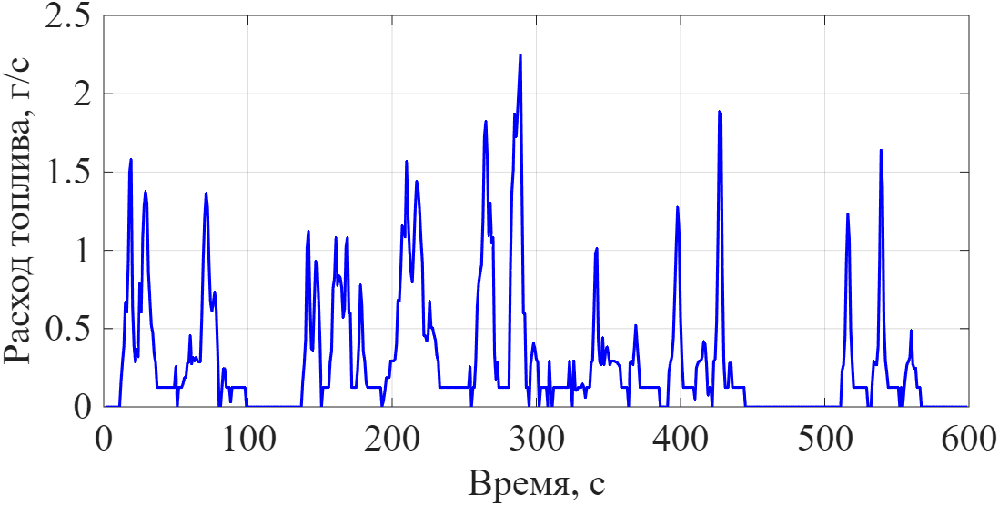
Рисунок 57 – График мгновенного расхода топлива в городском цикле

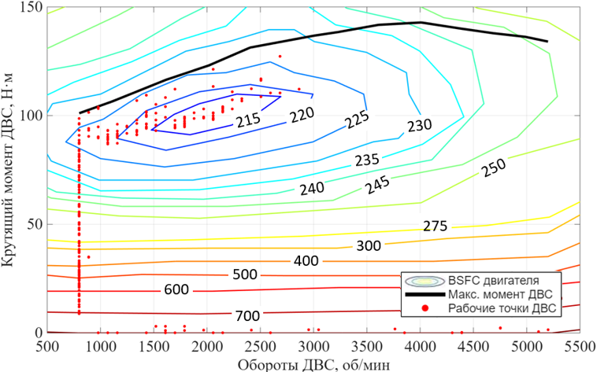
Рисунок 58 – Рабочие точки ДВС в городском цикле

График мгновенного расхода топлива и рабочие точки ДВС в шоссейном цикле представлены на рисунках 59 и 60:

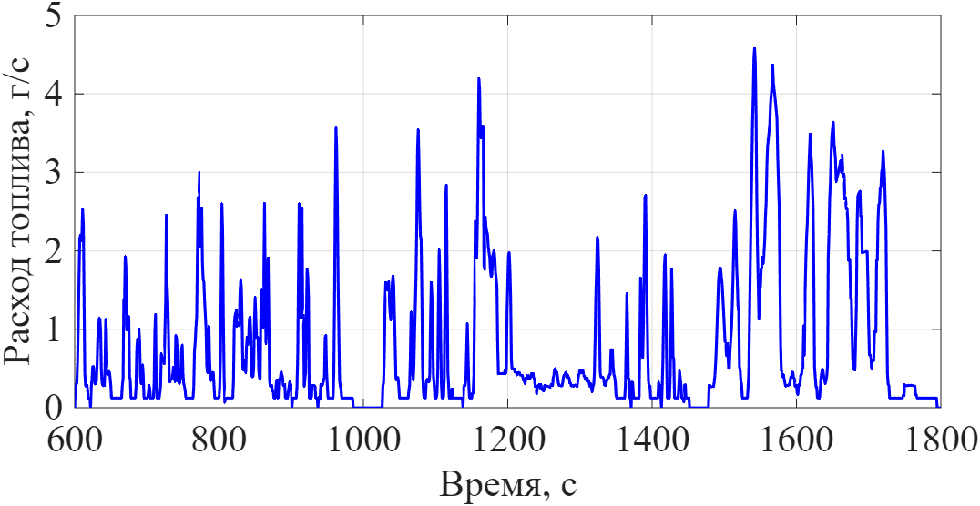
Рисунок 59 – График мгновенного расхода топлива в шоссейном цикле

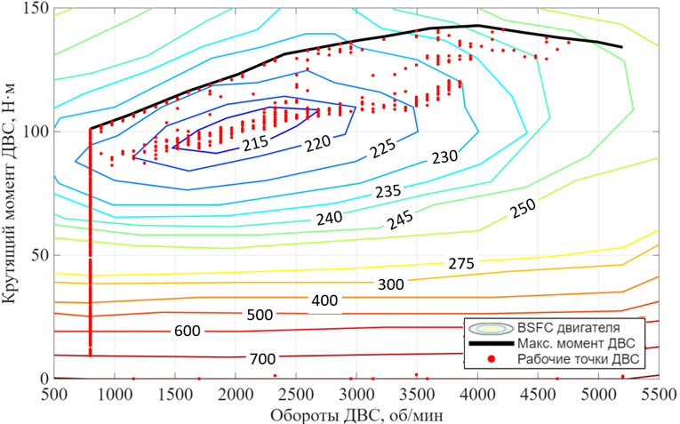
Рисунок 60 – Рабочие точки ДВС в шоссейном цикле

Результаты по расходу топлива автомобиля с вариатором получились следующие:
- 7,70 л на 100 км в городском цикле;
- 6,35 л на 100 км в шоссейном.

Модель мягкого гибрида

График мгновенного расхода топлива и рабочие точки ДВС в городском цикле для мягкого гибрида представлены на рисунках 61 и 62:

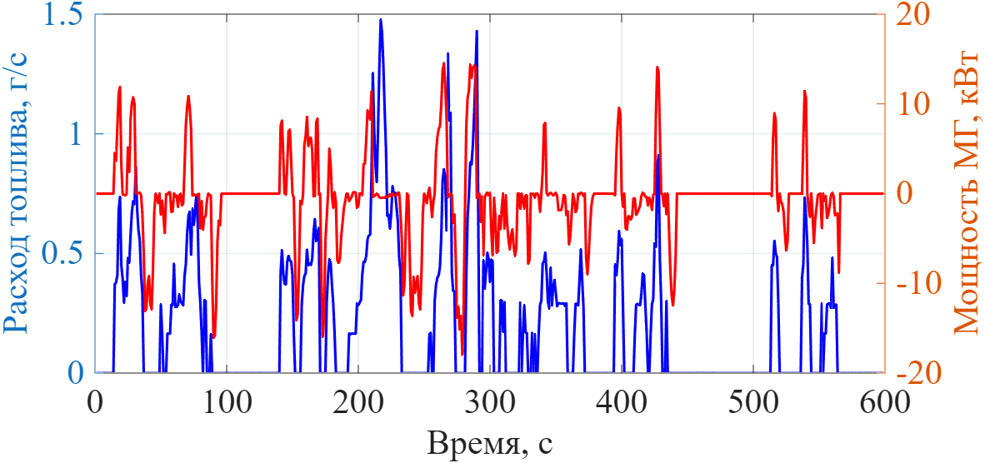
Рисунок 61 – График мгновенного расхода топлива мягкого гибрида в городском цикле

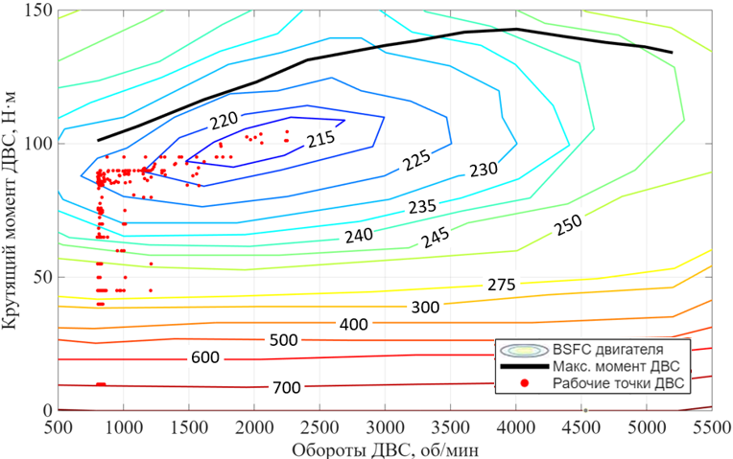
Рисунок 62 – Рабочие точки ДВС мягкого гибрида в городском цикле
Реальный расход топлива мягкого гибрида в городском цикле составил 5,17 л на 100 км. Скорректированный расход составляет 5,36 л на 100 км с учетом затраченной энергии аккумулятора, график изменения которой представлен на рисунке 63:

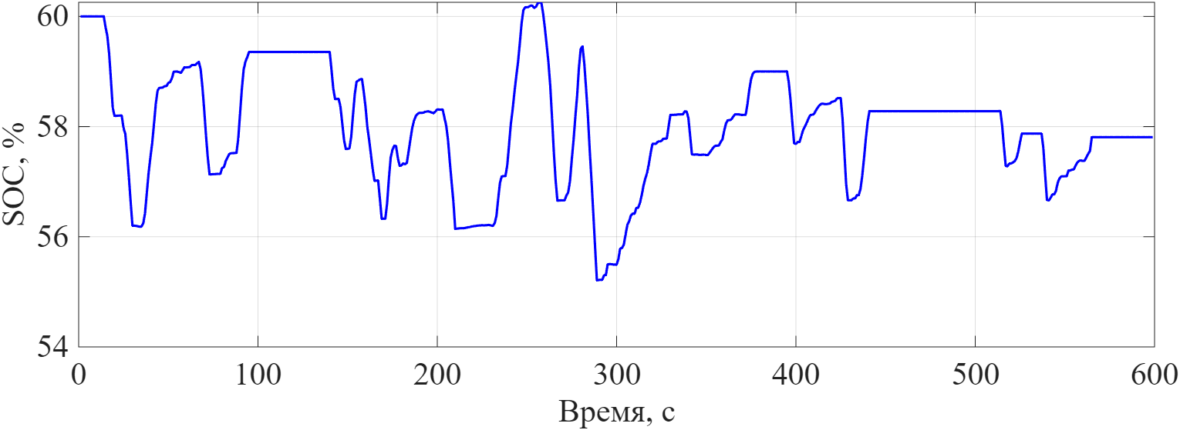
Рисунок 63 – Изменение уровня заряда аккумулятора по городскому циклу

График мгновенного расхода топлива и рабочие точки ДВС в шоссейном цикле для мягкого гибрида представлены на рисунках 64 и 65:

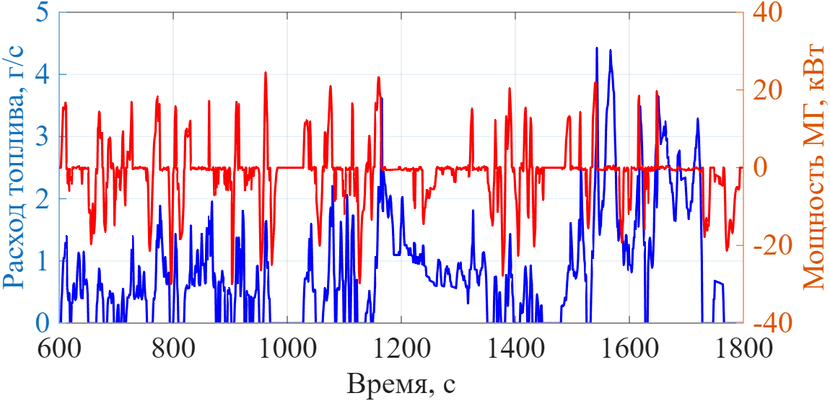
Рисунок 64 – График мгновенного расхода топлива мягкого гибрида в шоссейном цикле

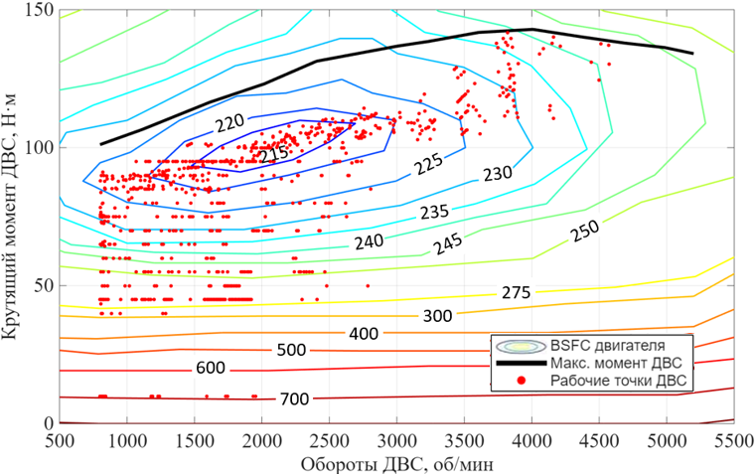
Рисунок 65 – Рабочие точки ДВС мягкого гибрида в шоссейном цикле

Реальный расход топлива мягкого гибрида в шоссейном цикле составил 6,50 л на 100 км. Скорректированный расход составляет 6,39 л на 100 км с учетом запасенной энергии аккумулятора, график изменения которой представлен на рисунке 66:

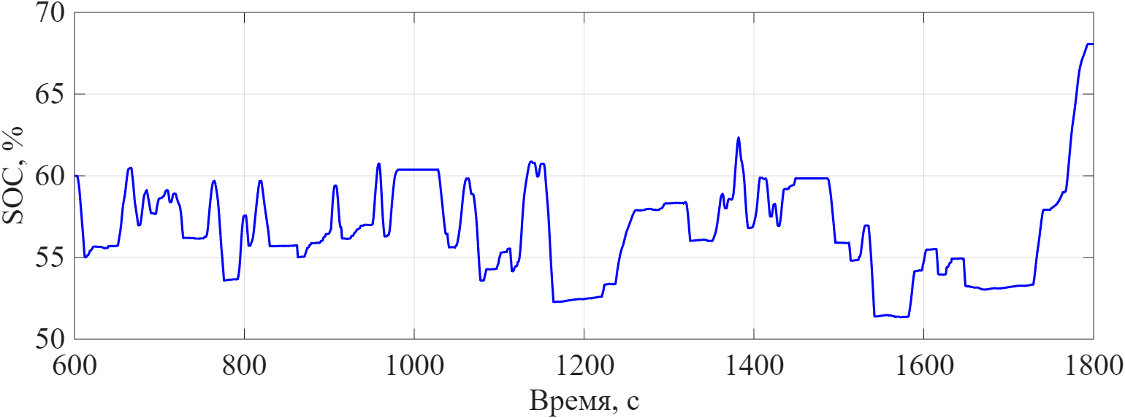
Рисунок 66 – Изменение уровня заряда аккумулятора по шоссейному циклу

Анализ результатов моделирования

Для начала стоит заметить, что рабочие точки двигателя (см. рисунок 58, 60, 62 и 65) преимущественно располагаются в его оптимальной зоне. Это свидетельствует о том, что модель работает корректно.
Также по тем же графикам видно, что рабочие точки ДВС автомобиля без вспомогательного электропривода располагаются в некоторой степени на участках с низким кпд. В то время как на графиках рабочих точек ДВС гибрида двигатель в невыгодных режимах вовсе не работает.
Далее можно заметить по графикам мгновенного расхода топлива (см. рисунок 57, 59, 61 и 64), что также с применением вспомогательного мотор-генератора пиковый расход топлива по графикам для города снизился почти на треть.
Сведем полученные результаты моделирования в таблицу 6:
Таблица 6 – Результаты моделирования расхода топлива
 | В городе | На шоссе | Смешанный
Вариатор | 7,7л/100км | 6,35 л/100км | 6,53 л/100км
Мягкий гибрид | 5,36 л/100км | 6,39 л/100км | 6,25 л/100км

Из приведенной таблицы видно, что выигрыш гибрида по городу составляет около 30 %, в то время как на шоссе разница не ощутима. Результат по смешанному расходу показывает около 5%.
Для оценки адекватности самой модели и преимуществ от спроектированной гибридной трансмиссии в целом, полезно будет сравнить полученные результаты с результатами испытаний реальных автомобилей.
Все приведенные ниже автомобили имеют снаряженную массу в диапазоне 1500 – 1700 кг и объем двигателя 1,5 – 1,6 л. Данные по расходу топлива были также получены в результате испытаний по циклу WLTP. Информация бралась с сайтов производителей.
Данные в таблице 7:
Таблица 7 – Сравнение с показателями реальных автомобилей
 | В городе | На шоссе | Смешанный
Модель мягкого гибрида | 5,36 л/100км | 6,39 л/100км | 6,25 л/100км
Hyundai Tucson IV 1.6 л. | 5,9 л/100км | 5,73 л/100км | 5,8 л/100км
Volkswagen Tiguan III 1.5 л. | 8 л/100км | 5,67 л/100км | 6 л/100км
Audi Q3 1.5 л. | 7 л/100км | 5,4 л/100км | 6 л/100км

В целом видно, что по смешанному циклу результаты довольно близки, а значит, модель работает адекватно.
Далее стоит заметить, что наша модель демонстрирует наименьший расход топлива в городе. Разница достаточно ощутима и на ее фоне полученный результат выглядит подозрительно. Объяснением тут может быть только то, что созданная модель применяет электропривод при разгонах и рекуперирует энергию при торможениях больше, чем это возможно в реальности. Скорее всего сказывается допущение о «бездонности аккумулятора». В реальных гибридах именно аккумулятор является «бутылочным горлышком» системы, который ограничивает долю работы электропривода.
На шоссе картина обратная. Полученный результат заметно выше, чем у остальных. Мягкий гибрид тут не работает и ответ лежит в применяемой трансмиссии и ДВС. У всех названных автомобилей используется робот, который имеет сильно меньше потерь чем вариатор. Вдобавок, представленные модели достаточно новые с усовершенствованным ДВС и чуть меньшим объемом двигателя. Эти две причины приводят к тому, что на трассе расход топлива применяемого ДВС и вариатора выше, чем у аналогов.

Программная часть

Обзор и анализ систем управления гибридных трансмиссий

В научно-исследовательской работе для расчета топлива мягкого гибрида мы не могли не затронуть тему построения алгоритма управления гибридной трансмиссией.
Напомним, что для выбора параметров работы силовых агрегатов использовался перебор всевозможных вариантов этих параметров при заданных условиях движения. Для каждого варианта рассчитывался расход топлива и выигрывал тот вариант, у которого расход топлива оказывался минимальным.
Это беспроигрышная стратегия, которая неизбежно определяет оптимальные параметры работы системы. Однако она требует огромных вычислительных ресурсов. Так, например, расчет одного варианта модели в проведенной исследовательской работе занимал около 0,5 с. Это при том, что моделирование проводилось на компьютере с 16 ГБ оперативной памяти, 4 ядерным процессором Intel Core i7 и частотой 1,3 ГГц.
Электронные блоки управления автомобиля (далее – ЭБУ), зачастую, работают на микроконтроллерах с архитектурой ARM Cortex-R. Они работают на частотах от 100 до 600 МГц, имеют от 1 до 6 ядер и оперативную память от 0.5 до 16 МБ.
Нетрудно предположить, что подобный расчет у ЭБУ займет в разы больше времени, чем у стационарного компьютера с названными характеристиками, и, с учетом того, что рабочий цикл ЭБУ занимает около 10-20 мс, получается, что применять описанный алгоритм перебора для поиска оптимальных параметров работы гибридной трансмиссии на автомобиле в реальном времени не получится.
Перед тем как узнать, как решается эта проблема, посмотрим, как на реальных гибридах определяется оптимальный режим работы агрегатов. Алгоритм показан на рисунке 67:
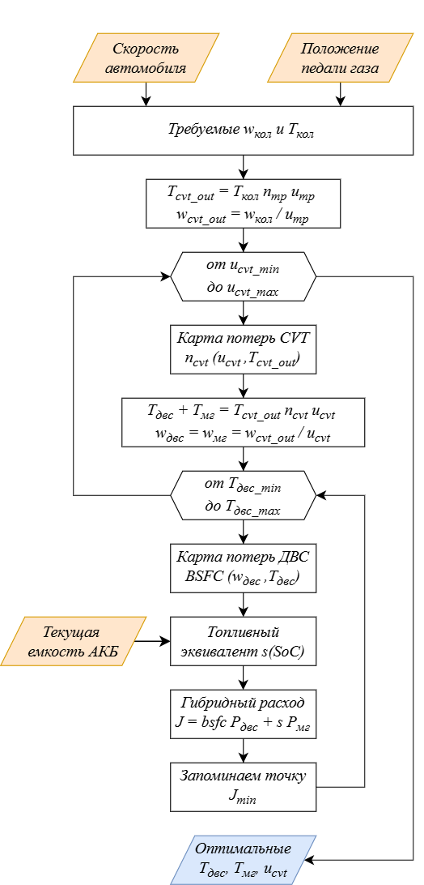
Рисунок 67 – Поиск оптимальных параметров работы гибрида

Составление алгоритма системы управления трансмиссии

В рамках научного исследования мы подбирали оптимальные параметры по заданной скорости автомобиля и требуемой тяге, которые определяли по данным из ездового цикла. Так работал расчет. При управлении логика выбора оптимальных параметров та же, только требуемая скорость – это текущая скорость автомобиля, требуемая тяга – это положение педали газа.
Значение скорости автомобиля и положение педали акселератора определяют искомые параметры для трансмиссии. Ну еще, так как топливный эквивалент у нас адаптивен и зависит от уровня заряда аккумулятора, получается, что оптимальные режимы работы силовых агрегатов трансмиссии зависят от 3 независимых переменных: скорости автомобиля, положения педали акселератора и остаточной емкости аккумулятора.
Уже вырисовывается решение проблемы с ограниченностью вычислительных ресурсов ЭБУ. На основании названных независимых переменных нужно сформировать массив, каждая точка которого содержит 3 оптимальных параметра для данных условий: момент ДВС, момент МГ и передаточное число вариатора, как показано на рисунке 68:

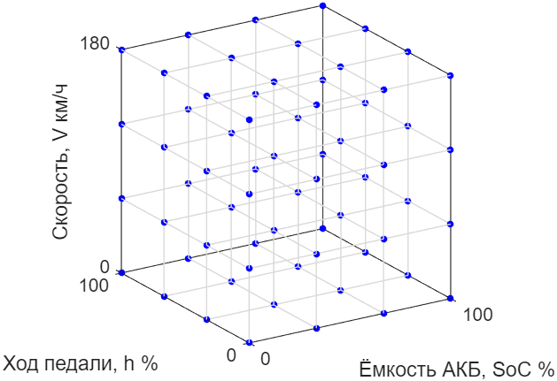
Рисунок 68 – Массив оптимальных вариантов гибридной трансмиссии

Разработка программной реализации системы управления

Формат программы

Как уже говорилось, микроконтроллеры архитектуры Cortex-R широко применяется в автомобильных ЭБУ, так как они совмещают в себе широкий набор интерфейсов и возможностей управления состоянием своих выходов. Все это в одной микросхеме и все это легко программируется и настраивается, зачастую, на языках С/C++.
В рамках данной программной части будет разрабатываться ПО для микроконтроллеров семейства STM32 на языке С для поиска в реальном времени оптимальных значений крутящих моментов ДВС и МГ и передаточного числа вариатора с помощью существующей карты, построенной для значений скорости, положения педали акселератора и емкости аккумулятора.
Код реализован в отдельных файлах mode.h и mode.c, что позволяет применять его на различных микроконтроллерах без изменения содержания. Листинги кода файлов mode.h и mode.c представлены в приложении Е.

Метод хранения данных в ЭБУ

Для хранения оптимальных значений момента ДВС, момента электромотора и передаточного отношения вариатора предлагается использовать многомерный массив формата беззнакового 16-разрядного целого числа uint16_t. Получается 6 байт на ячейку массива.
Шаг осей массива определяет объем памяти, так что этот момент нужно прояснить:
- скорость автомобиля 0…180 км/ч масштабируется с точностью 0,5 км/ч, что выйдет в 361 делений;
- положение педали акселератора 0…100 % масштабируем с точностью 1 %, что даст 101 делений;
- уровень заряда батареи SoC 0…100 %, также масштабируем с точностью 1 %, и снова имеем 101 делений;
Простым перемножением получаем ${3,7∙10}^{6}$ точек по 6 байт. Или 22 МБ. Такой объем данных не получится разместить непосредственно в памяти микроконтроллера, но он вполне умещается на типичную внешнюю флеш-память. Удобно, например, было бы заносить массив данных на microSD-карту и затем подключать ее к плате.

Метод получения требуемых параметров

Так вот, карта оптимальных параметров хранится на внешней SD‑карте в бинарном файле. Файл содержит трёхмерный массив записей, каждая запись – три 16‑битных значения (момент ДВС, момент электромотора, передаточное отношение вариатора), упакованные подряд в формате little‑endian.
Размерность сетки: 361 узел по скорости (0…180 км/ч с шагом 0.5 км/ч), 101 узел по положению педали акселератора (0…100 % с шагом 1 %), 101 узел по уровню заряда батареи (0…100 % с шагом 1 %). Общий объём файла – 361×101×101×6 ≈ 22 МБ, что легко помещается на стандартную SD‑карту.
При запуске системы вызывается функция инициализации, которая монтирует файловую систему FAT на SD‑карте и открывает бинарник на чтение. Файловый дескриптор сохраняется для дальнейшего использования.
Считается, что конвертация данных по скорости, положению педали акселератора и емкости батареи уже реализовано в основном цикле в масштабированных целых единицах (км/ч и проценты).
В таком виде они передаются в функцию поиска параметров «SelectMode()» в файле «mode.c». Входные значения округляются до ближайшего узла сетки, что даёт требуемые координаты точки. По ним выполняется позиционирование и чтение искомых данных массива, из которых восстанавливаются искомые параметры работы гибридной системы.
Поскольку вся операция сводится к однократному обращению к SD‑карте, время выполнения определяется исключительно скоростью карты и интерфейса. При использовании 4‑битного SDIO на частоте 25 МГц и карте 10 класса типовое время позиционирования составляет около 0.5–1 мс, а чтение 6 байт – пренебрежимо мало. С учётом накладных расходов файловой системы полный цикл SelectMode() занимает примерно 1–3 миллисекунды, что в несколько раз меньше периода основного контура управления (10–20 мс).
Таким образом, система успевает выполнить чтение и выдать уставки двигателю, электромотору и вариатору строго в реальном времени без каких‑либо задержек.

Сравнение с временем расчёта на компьютере

Как уже упоминалось, поиск оптимальных параметров методом полного перебора на ПК занимает около 0.5 секунды на одну точку движения. Это связано с многократным обращением к картам BSFC и вариатора, а также с перебором сотен комбинаций моментов и передаточных чисел. Производительность бортового микроконтроллера STM32 значительно ниже, и прямой перенос такого алгоритма привёл бы к задержкам в несколько секунд – абсолютно неприемлемым для систем реального времени.
Предложенный подход с предварительным расчётом оптимальных карт и быстрой интерполяцией на борту снимает вычислительную нагрузку с ЭБУ. В результате время получения уставок сокращается с ~500 000 мкс до ~10 мкс, то есть более чем на 4 порядка, при сохранении оптимальности управления и детерминированного времени отклика.

Оценка работоспособности системы управления

В целях демонстрации работы системы управления была составлена модель, представленная на рисунке 69:
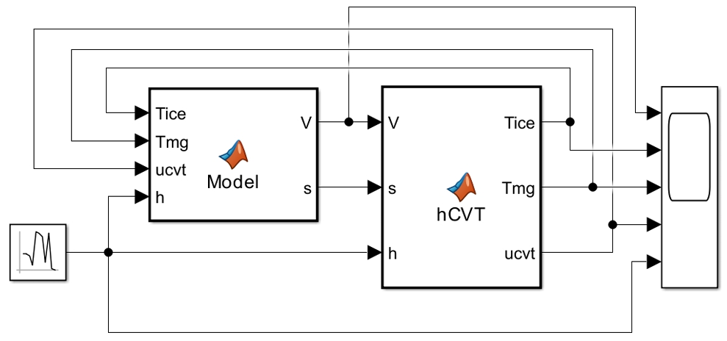
Рисунок 69 – Модель системы управления

На вход подается сигнал по положению педали акселератора, чья форма представлена на рисунке 70:

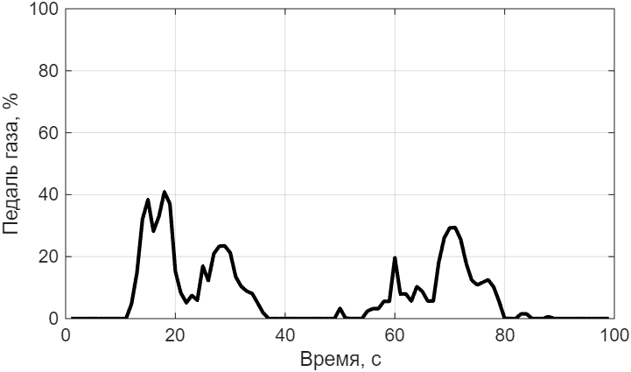
Рисунок 70 – Форма сигнала педали акселератора

Сигнал этот формируется не случайным образом. Его форма была сформирована на основании требуемой тяги по профилю скорости первого участка цикла WLTP Low, который показан на рисунке 71:

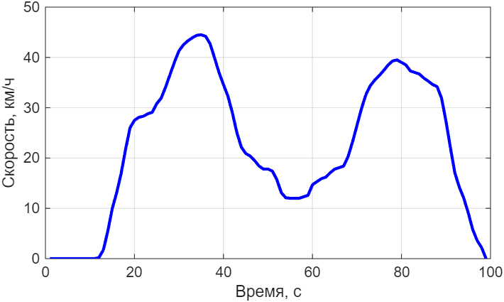
Рисунок 71 – Профиль скорости участка цикла WLTC Low

Блок «Model» (см. рисунок 69) на основании сигнала с педали акселератора и получаемых в реальном времени данных по моменту ДВС, МГ и передаточному числу вариатора должен определять изменение скорости и уровня заряда аккумулятора.
В начальной точек SoC равен 60 %. График его изменения представлен на рисунке 72:

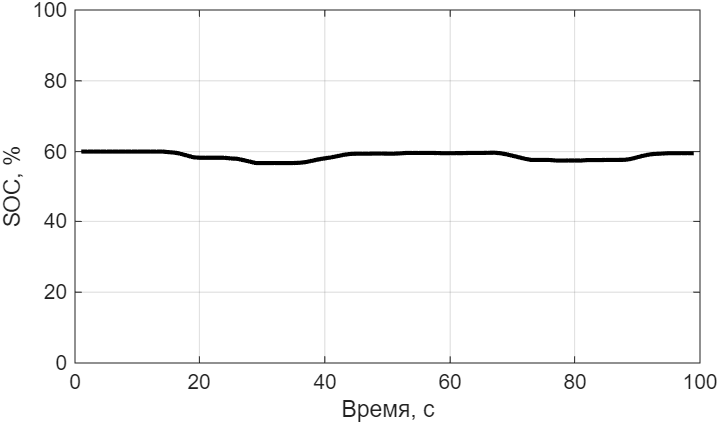
Рисунок 72 – График изменения уровня заряда аккумулятора
По представленным текущим сигналам скорости автомобиля, положения педали акселератора и уровня заряда аккумулятора с рисунков 70, 71 и 72 модель в реальном времени должна определять оптимальные: момент ДВС, показанный на рисунке 73, момент МГ, показанный на рисунке 74, и передаточное число вариатора, показанное на рисунке 75:

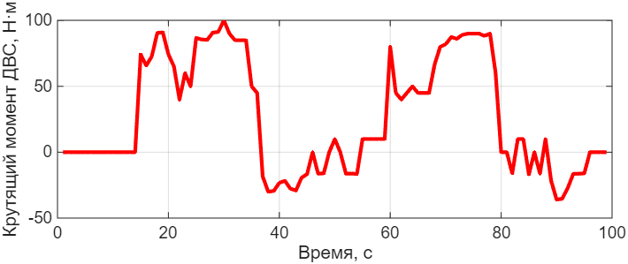
Рисунок 73 – Оптимальный момент ДВС

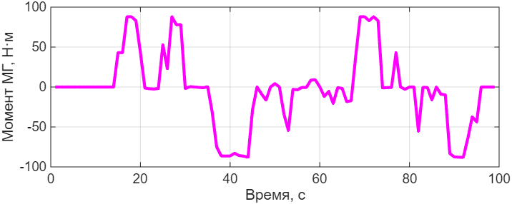
Рисунок 74 – Оптимальный момент МГ

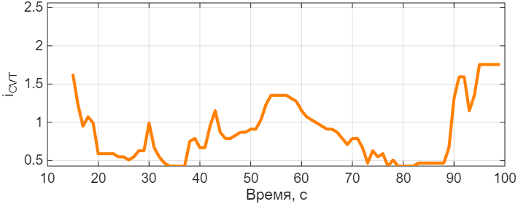
Рисунок 75 – Оптимальное передаточное отношение вариатора

ЗАКЛЮЧЕНИЕ

По итогу дипломной работы была спроектирована гибридная бесступенчатая трансмиссия для легкового автомобиля.
В ходе проектирования было составлено или произведено:
- обоснование темы проектирования и целевого транспортного средства;
- анализ взаимодействия вариатора с электроприводом;
- обзор гибридных архитектур;
- подбор силовых агрегатов гибридной трансмиссии;
- расчет требуемой емкости аккумулятора;
- поиск габаритных размеров электродвигателя;
- расчет количества болтовых закреплений электродвигателя;
- тягово-динамический расчет при движении вперед и назад;
- поверочный расчет прижимной силы конусов вариатора;
- расчет МКЭ одного из конусов вариатора;
- подбор параметров главной передачи;
- расчет параметров зубчатых зацеплений в программе Kissoft;
- расчет ресурса пары подшипников редуктора в программе Kissoft;
- расчет МКЭ корпуса дифференциала;
- обзор ездовых циклов легковых автомобилей;
- стратегия управления агрегатов трансмиссии мягкого гибрида;
- алгоритм поиска оптимальных параметров работы ДВС, МГ и вариатора;
- модель расчета расхода топлива при движении по ездовому циклу;
- разработка программной реализации системы управления;
- оценка работоспособности системы управления в реальном времени.

СПИСОК ИСПОЛЬЗОВАННЫХ ИСТОЧНИКОВ

- Kim J., Kim N., Hwang S., Hori Y., Kim H. Analysis of fuel economy for a continuously variable transmission in a passenger car during urban driving cycles // Journal of Mechanical Science and Technology. 2011. Т. 25. № 8. С. 2107–2113.
- Смирнов С.В., Макаров А.Р., Заев И.А., Худайбергенова Г.Т. Исследование эффективности использования цикла Миллера в двигателях внутреннего сгорания // Вестник РУДН. Серия: Инженерные исследования. 2021. № 22. С. 196-204.
- Amrinder S., Lakshman S., Arun K., Abhishek S. Mild Hybrid Technology in Automotive // International Research Journal of Engineering and Technology. 2021. Т. 8. С. 4405–4410.
- Петров А.П. Конструкция и проектирование гибридных автомобилей // Изд-во КГУ. 2024. 196 с.
- Alexander Y., Zhenhong L. Optimizing PHEV Electric Range with Battery Degradation // MDPI Journal Energies. 2025. T. 19. № 4. C. 1–21.
- Plotz P., Link S., Ringelschwendner H., Keller M., Moll C., Bieker G., Dornoff J., Mock P. Real-World Usage of Plug-in Hybrid Vehicles in Europe // ICCT. 2022.
- Krishna V., Hairy O., Dheerendra S. A Comprehensive Review on Hybrid Electric Vehicles: Architectures and Components // Journal of Modern Transportation. 2019. Т. 27. С. 77–107.
- Sieg C., Kucukay F. Benchmarking of Dedicated Hybrid Transmissions // MDPI Journal Vehicles. 2020. Т. 2. С. 100–125.
- Zhuang W., Li S., Zhang X., Kum D., Yin G. A Survey of Powertrain Architectural Studies on Hybrid Electric Vehicles // Applied Energy Journal. T. 262. № 25. 2020. С. 1–21.
- Li X., Liping M. Optimal adaptation equivalent factor of energy management strategy for plug-in CVT HEV // Journal of Automobile Engineering. Т. 233. 2019. С. 877 – 889.
- Ruan1 J., DWalker P., Jinglai W., Nong Z., Bangji Z. Development of continuously variable transmission and multi-speed dual clutch transmission for pure electric vehicle // Advances of mechanical engineering journal. Т. 10. 2018. С. 1 – 15.
- Fukuo K., Fujimoto K., Sasaki T., Kato A., Matsuda H. Development of the Hybrid System for the Honda Insight // SAE Technical Paper Series. 2000. Т. 1. № 1343. С. 1–8.
- СП 42.13330.2016. Градостроительство. Планировка и застройка городских и сельских поселений. Актуализированная редакция СНиП 2.07.01-89* // М.: Стандартинформ, 2017. Таблица 11.2, пункт 11.7.
- Bonsen B. Efficiency Optimization of the Push-Belt CVT by Variator Slip Control // Technische Universiteit Eindhoven. 2006. С. 135.
- Nissan RE0F08B CVT Manual (Электронный ресурс). – URL: http://pdf.textfiles.com/manuals/AUTOMOBILE/NISSAN/versa/2009_Versa/CVT.pdf (дата обращения 04.05.2026).
- Афанасьев Б.А., Жеглов Л.Ф., Зузов В.Н. Проектирование полноприводных колесных машин: учебник для вузов: В 3 т. Т. 2 // М.: Изд-во МГТУ им. Н.Э. Баумана, 2008. С. 69-70.
- Средняя скорость в Москве – URL: https://quto.ru/news/v-moskve-srednyaya-skorost-vyrosla-na-5-26-11-2024.htm (дата обращения 05.05.2026).
- Сорокин В.Г. Марочник сталей и сплавов // М. Машиностроение, 1989. 143 с.
- Xiaowu Z. Design of Power Split Hybrid Powertrains with Multiple Planetary Gears and Clutches: A Dissertation // The University of Michigan. 2015. С. 19.
- Theo H., Thijs P. A Comparative Study and Analysis of an Optimized Control Strategy for the Toyota Hybrid System // EVS24 International Battery, Hybrid and Fuel Cell Electric Vehicle Symposium. 2009. С. 6.
- Qingbo G., Chengming Z., Liyi L., Jiangpeng Z., Mingyi W. Maximum efficiency per torque control of permanent-magnet synchronous machines // MDPI Journal Applied Sciences. 2016. T. 6. C. 19.
- Global technical regulation No. 15: Worldwide harmonized Light vehicles Test Procedures (WLTP) // United Nations Economic Commission for Europe. Geneva: UNECE, 2014. С. 560.
- Shailesh H., Angelo B., Hadi R., Andrea T. Optimal Selection of Equivalence Factors for ECMS in Mild Hybrid Electric Vehicles: A Conference Paper // International Design Engineering Technical Conferences and Computers and Information in Engineering Conference. ASME. 2021.
- Ramakrishnan K., Stipetic S., Gobbi M., Mastinu G. Optimal Sizing of Traction Motors Using Scalable Electric Machine Model // IEEE Transactions on Transportation Electrification. Т. 4. № 1. 2018. С. 314 – 321.
- Martinez D. Design of a Permanent-Magnet Synchronous Machine with Non-Overlapping Concentrated Windings for the Shell Eco Marathon Urban Prototype // Royal Institute of Technology School of Electrical Engineering Electrical Energy Conversion Stockholm. 2012. 6 с.
- Cui J., Cui F., Zhang J., Huang H., Tan L., Xiao W. Design Optimization of an Automotive Permanent-Magnet Synchronous Motor by Combining DOE and NMGWO // Electronics. T. 12. № 5024. 2023.

ПРИЛОЖЕНИЕ А
Текст программы тягово-динамического расчета
в среде Matlab

Листинг 1 – Основной код:

clc; clear; close all;
%% Общие параметры автомобиля
mass = 1600; % масса, кг
wheel_radius = 0.285; % радиус колеса, м (175/65 R15)
AB = 0.45; % развесовка по передней оси
mu = 0.85; % коэффициент сцепления
k_aux = 0.95; % коэф. потерь на вспом. системы
k_mt = 0.95; % коэф. потерь в главной передаче
final_drive = 5.4; % передаточное число главной пары

% Параметры дороги и воздуха
Cr = 0.012; % коэффициент качения
Cd = 0.31; % коэффициент аэродинамического сопротивления
A_front = 2.2; % лобовая площадь, м^2
rho = 1.225; % плотность воздуха, кг/м^3
g = 9.81; % ускорение свободного падения

%% Карта КПД вариатора
global k_aux k_mt cvt_eta_surf
cvt_data = readtable('CVT.xlsx', 'VariableNamingRule', 'preserve');
cvt_ratio_all = cvt_data{:,1};
cvt_torque_all = cvt_data{:,2};
cvt_eta_all = cvt_data{:,3};
cvt_ratio_vec = unique(cvt_ratio_all, 'stable');
cvt_torque_vec = unique(cvt_torque_all, 'stable');
cvt_eta_grid = reshape(cvt_eta_all, ...
length(cvt_torque_vec), length(cvt_ratio_vec))';
cvt_eta_surf = griddedInterpolant({cvt_ratio_vec, cvt_torque_vec}, ...
cvt_eta_grid, 'linear', 'none');

i_CVT_max = 2.561; % низшая передача (макс. передаточное число)
i_CVT_min = 0.427; % высшая передача (мин. передаточное число)

% Функция полного КПД трансмиссии при заданном передаточном числе и моменте
function eta = CVT_map(i_val, T_in_val)
global k_aux k_mt cvt_eta_surf
eta = k_aux * k_mt * cvt_eta_surf(i_val, T_in_val);
end

% Общие векторы для кривых сопротивления и диапазона передаточных чисел
v_res_kmh = linspace(0, 250, 200)'; % скорость, км/ч
v_res = v_res_kmh / 3.6; % скорость, м/с
F_roll = Cr * mass * g;
F_aero = 0.5 * rho * Cd * A_front .* v_res.^2;
F_res = F_roll + F_aero; % сила сопротивления движению

i_range = linspace(i_CVT_min, i_CVT_max, 200)'; % диапазон передаточных чисел CVT

%% ===================== ДВС =====================
% Входные данные ДВС
RPM_ice = [800, 1113.39, 1614.81, 2015.95, 2404.56, 3006.27, ...
3231.91, 3607.98, 4009.12, 4372.65, 4686.04, 4986.89, 5200];
Torque_ice = [101.10, 106.59, 116.48, 123.08, 131.32, 136.81, ...
138.46, 141.76, 142.86, 140.11, 137.91, 136.26, 134.07]; % Н·м
Power_ice = (Torque_ice .* RPM_ice * 2 * pi / 60) / 1000; % кВт

RPM_min = RPM_ice(1);
RPM_max = RPM_ice(end);
Torque_min_RPM = Torque_ice(1);
Torque_max_ice = max(Torque_ice);
Torque_max_RPM = Torque_ice(end);

% --- Внешняя скоростная характеристика (ДВС) ---
figure;
xlabel('Обороты двигателя, об/мин');
grid on;
yyaxis left;
plot(RPM_ice, Torque_ice, '-b', 'LineWidth', 3);
ylabel('Момент, Н·м');
ylim([min(Torque_ice)-5, max(Torque_ice)+5]);
yyaxis right;
plot(RPM_ice, Power_ice, '-r', 'LineWidth', 3);
ylabel('Мощность, кВт');
ylim([0, max(Power_ice)+5]);
legend('Момент', 'Мощность', 'Location', 'southeast');

% --- Моментная характеристика (ДВС) ---
figure;
plot(RPM_ice, Torque_ice, '-b', 'LineWidth', 3);
xlabel('Обороты двигателя, об/мин');
ylabel('Момент, Н·м');
title('Моментная характеристика ДВС');
grid on;
ylim([min(Torque_ice)-5, max(Torque_ice)+5]);

% --- Тяговая характеристика (ДВС) ---
eta_low = arrayfun(@(t) CVT_map(i_CVT_max, t), Torque_ice);
v_low = (2*pi*RPM_ice/60) * wheel_radius / (i_CVT_max*final_drive) * 3.6;
F_low = Torque_ice .* eta_low * i_CVT_max * final_drive / wheel_radius;

eta_high = arrayfun(@(t) CVT_map(i_CVT_min, t), Torque_ice);
v_high = (2*pi*RPM_ice/60) * wheel_radius / (i_CVT_min*final_drive) * 3.6;
F_high = Torque_ice .* eta_high * i_CVT_min * final_drive / wheel_radius;

eta_left = arrayfun(@(t) CVT_map(t, Torque_min_RPM), i_range);
v_left = (2*pi*RPM_min/60) * wheel_radius ./ (i_range*final_drive) * 3.6;
F_left = Torque_min_RPM * eta_left .* i_range * final_drive / wheel_radius;

eta_right = arrayfun(@(t) CVT_map(t, Torque_max_RPM), i_range);
v_right = (2*pi*RPM_max/60) * wheel_radius ./ (i_range*final_drive) * 3.6;
F_right = Torque_max_RPM * eta_right .* i_range * final_drive / wheel_radius;

figure;
grid on; hold on;
xlabel('Скорость, км/ч');
ylabel('Тяга на колёсах, Н');
title('Тяговая характеристика ДВС');
xlim([0 250]);
plot(v_left, F_left, 'blue--', 'LineWidth', 2);
plot(v_right, F_right, 'blue--', 'LineWidth', 2);
plot(v_low, F_low, '-b', 'LineWidth', 3);
plot(v_high, F_high, '-b', 'LineWidth', 3);
plot(v_res_kmh, F_res, '-r', 'LineWidth', 2);
legend('', 'min и max обороты', '', 'min и max передача', ...
'Сопротивление движению');
hold off;

% --- Динамическая характеристика (ДВС) ---
F_free_low = F_low - 0.5 * rho * Cd * A_front .* (v_low/3.6).^2;
F_free_high = F_high - 0.5 * rho * Cd * A_front .* (v_high/3.6).^2;
F_free_left = F_left - 0.5 * rho * Cd * A_front .* (v_left/3.6).^2;
F_free_right = F_right - 0.5 * rho * Cd * A_front .* (v_right/3.6).^2;

DF_low = F_free_low / (mass * g);
DF_high = F_free_high / (mass * g);
DF_left = F_free_left / (mass * g);
DF_right = F_free_right / (mass * g);

figure;
grid on; hold on;
xlabel('Скорость, км/ч');
ylabel('Динамический фактор');
title('Динамическая характеристика ДВС');
xlim([0 250]);
plot(v_left, DF_left, 'blue--', 'LineWidth', 2);
plot(v_right, DF_right, 'blue--', 'LineWidth', 2);
plot(v_low, DF_low, '-b', 'LineWidth', 3);
plot(v_high, DF_high, '-b', 'LineWidth', 3);
plot([0 250], [0.1+Cr, 0.1+Cr], '--r', 'LineWidth', 2);
legend('', 'min и max обороты', '', 'min и max передача', ...
'Подъём 10%');
hold off;

% --- Характеристика ускорения (ДВС) ---
F_res_low = Cr * mass * g + 0.5 * rho * Cd * A_front ...
.* (v_low/3.6).^2;
F_res_high = Cr * mass * g + 0.5 * rho * Cd * A_front ...
.* (v_high/3.6).^2;
F_res_left = Cr * mass * g + 0.5 * rho * Cd * A_front ...
.* (v_left/3.6).^2;
F_res_right= Cr * mass * g + 0.5 * rho * Cd * A_front ...
.* (v_right/3.6).^2;

a_low = (F_low - F_res_low) / mass;
a_high = (F_high - F_res_high) / mass;
a_left = (F_left - F_res_left) / mass;
a_right = (F_right - F_res_right) / mass;

figure;
grid on; hold on;
xlabel('Скорость, км/ч');
ylabel('Ускорение, м/с^2');
title('Характеристика ускорения ДВС');
xlim([0 250]);
plot(v_left, a_left, 'blue--', 'LineWidth', 2);
plot(v_right, a_right, 'blue--', 'LineWidth', 2);
plot(v_low, a_low, '-b', 'LineWidth', 3);
plot(v_high, a_high, '-b', 'LineWidth', 3);
legend('', 'min и max обороты', '', 'min и max передача');
hold off;

%% ===================== Электромотор (МГ) =====================
RPM_mg = [0, 500, 1000, 1500, 2000, 2500, 3000, 3500, ...
4000, 4500, 5000, 5200];
Torque_mg = [41, 42, 43, 43.75, 44.5, 45, 45.5, 45.75, ...
42.5, 38, 34.5, 33.5]; % номинальный момент
TorquePeak_mg = [88, 88, 88, 88, 88, 88, 88, 80, 72, ...
65, 59, 57]; % пиковый момент
Power_mg = Torque_mg .* RPM_mg * 2 * pi / 60 / 1000;
PowerPeak_mg = TorquePeak_mg .* RPM_mg * 2 * pi / 60 / 1000;

% --- Моментная характеристика (МГ) ---
figure;
grid on; hold on;
xlabel('Обороты двигателя, об/мин');
ylabel('Момент, Н·м');
title('Моментная характеристика МГ');
plot(RPM_mg, Torque_mg, '-b', 'LineWidth', 3);
plot(RPM_mg, TorquePeak_mg, '--', 'Color', [1 0.5 0], ...
'LineWidth', 3);
legend('Номинальный момент', 'Пиковый момент');
hold off;

% --- Мощностная характеристика (МГ) ---
figure;
grid on; hold on;
xlabel('Обороты двигателя, об/мин');
ylabel('Мощность, кВт');
title('Мощностная характеристика МГ');
plot(RPM_mg, Power_mg, '-b', 'LineWidth', 3);
plot(RPM_mg, PowerPeak_mg, '--', 'Color', [1 0.5 0], ...
'LineWidth', 3);
legend('Номинальная мощность', 'Пиковая мощность');
hold off;

% --- Тяговая характеристика (МГ) ---
eta_low_mg = arrayfun(@(t) CVT_map(i_CVT_max, t), Torque_mg);
eta_low_peak_mg = arrayfun(@(t) CVT_map(i_CVT_max, t), TorquePeak_mg);
v_low_mg = (2*pi*RPM_mg/60) * wheel_radius ...
/ (i_CVT_max*final_drive) * 3.6;
F_low_mg = Torque_mg .* eta_low_mg ...
* i_CVT_max * final_drive / wheel_radius;
F_low_peak_mg = TorquePeak_mg .* eta_low_peak_mg ...
* i_CVT_max * final_drive / wheel_radius;

eta_high_mg = arrayfun(@(t) CVT_map(i_CVT_min, t), Torque_mg);
eta_high_peak_mg = arrayfun(@(t) CVT_map(i_CVT_min, t), TorquePeak_mg);
v_high_mg = (2*pi*RPM_mg/60) * wheel_radius ...
/ (i_CVT_min*final_drive) * 3.6;
F_high_mg = Torque_mg .* eta_high_mg ...
* i_CVT_min * final_drive / wheel_radius;
F_high_peak_mg = TorquePeak_mg .* eta_high_peak_mg ...
* i_CVT_min * final_drive / wheel_radius;

eta_right_mg = arrayfun(@(t) CVT_map(t, Torque_mg(end)), i_range);
eta_right_peak_mg = arrayfun(@(t) CVT_map(t, TorquePeak_mg(end)), i_range);
v_right_mg = (2*pi*RPM_mg(end)/60) * wheel_radius ...
./ (i_range*final_drive) * 3.6;
F_right_mg = Torque_mg(end) .* eta_right_mg ...
.* i_range * final_drive / wheel_radius;
F_right_peak_mg = TorquePeak_mg(end) .* eta_right_peak_mg ...
.* i_range * final_drive / wheel_radius;

figure;
grid on; hold on;
xlabel('Скорость, км/ч');
ylabel('Тяга на колёсах, Н');
title('Тяговая характеристика МГ');
xlim([0 250]);
plot(v_right_mg, F_right_mg, 'blue--', 'LineWidth', 2);
plot(v_right_mg, F_right_peak_mg, '--', 'Color', [1 0.5 0], ...
'LineWidth', 2);
plot(v_low_mg, F_low_mg, '-b', 'LineWidth', 3);
plot(v_low_mg, F_low_peak_mg, '-', 'Color', [1 0.5 0], ...
'LineWidth', 3);
plot(v_high_mg, F_high_mg, '-b', 'LineWidth', 3);
plot(v_high_mg, F_high_peak_mg, '-', 'Color', [1 0.5 0], ...
'LineWidth', 3);
plot(v_res_kmh, F_res, '-r', 'LineWidth', 2);
legend('max обороты (ном.)', 'max обороты (пик)', ...
'min передача (ном.)', 'min передача (пик)', ...
'max передача (ном.)', 'max передача (пик)', ...
'Сопротивление движению');
hold off;

% --- Динамическая характеристика (МГ) ---
F_free_low_mg = F_low_mg - 0.5*rho*Cd*A_front ...
.*(v_low_mg/3.6).^2;
F_free_low_peak_mg = F_low_peak_mg - 0.5*rho*Cd*A_front ...
.*(v_low_mg/3.6).^2;
F_free_high_mg = F_high_mg - 0.5*rho*Cd*A_front ...
.*(v_high_mg/3.6).^2;
F_free_high_peak_mg = F_high_peak_mg - 0.5*rho*Cd*A_front ...
.*(v_high_mg/3.6).^2;
F_free_right_mg = F_right_mg - 0.5*rho*Cd*A_front ...
.*(v_right_mg/3.6).^2;
F_free_right_peak_mg= F_right_peak_mg- 0.5*rho*Cd*A_front ...
.*(v_right_mg/3.6).^2;

DF_low_mg = F_free_low_mg / (mass*g);
DF_low_peak_mg = F_free_low_peak_mg / (mass*g);
DF_high_mg = F_free_high_mg / (mass*g);
DF_high_peak_mg = F_free_high_peak_mg / (mass*g);
DF_right_mg = F_free_right_mg / (mass*g);
DF_right_peak_mg = F_free_right_peak_mg / (mass*g);

figure;
grid on; hold on;
xlabel('Скорость, км/ч');
ylabel('Динамический фактор');
title('Динамическая характеристика МГ');
xlim([0 250]);
plot(v_right_mg, DF_right_peak_mg, '--', 'Color', [1 0.5 0], ...
'LineWidth', 2);
plot(v_right_mg, DF_right_mg, 'blue--', 'LineWidth', 2);
plot(v_low_mg, DF_low_peak_mg, '-', 'Color', [1 0.5 0], ...
'LineWidth', 3);
plot(v_low_mg, DF_low_mg, '-b', 'LineWidth', 3);
plot(v_high_mg, DF_high_peak_mg, '-', 'Color', [1 0.5 0], ...
'LineWidth', 3);
plot(v_high_mg, DF_high_mg, '-b', 'LineWidth', 3);
plot([0 250], [0.1+Cr, 0.1+Cr], '--r', 'LineWidth', 2);
legend('max обороты (пик)', 'max обороты (ном.)', ...
'min передача (пик)', 'min передача (ном.)', ...
'max передача (пик)', 'max передача (ном.)', ...
'Подъём 10%');
ylim([-0.12 0.22]);
hold off;

% --- Характеристика ускорения (МГ) ---
F_res_low_mg = Cr*mass*g + 0.5*rho*Cd*A_front ...
.*(v_low_mg/3.6).^2;
F_res_high_mg = Cr*mass*g + 0.5*rho*Cd*A_front ...
.*(v_high_mg/3.6).^2;
F_res_right_mg = Cr*mass*g + 0.5*rho*Cd*A_front ...
.*(v_right_mg/3.6).^2;

a_low_mg = (F_low_mg - F_res_low_mg) / mass;
a_high_mg = (F_high_mg - F_res_high_mg) / mass;
a_right_mg = (F_right_mg - F_res_right_mg) / mass;

figure;
grid on; hold on;
xlabel('Скорость, км/ч');
ylabel('Ускорение, м/с^2');
title('Характеристика ускорения МГ');
xlim([0 250]);
plot(v_right_mg, a_right_mg, 'blue--', 'LineWidth', 2);
plot(v_low_mg, a_low_mg, '-b', 'LineWidth', 3);
plot(v_high_mg, a_high_mg, '-b', 'LineWidth', 3);
legend('max обороты', '', 'min и max передача');
hold off;

ПРИЛОЖЕНИЕ Б
Протокол расчета первой зубчатой передачи
двухступенчатого редуктора главной передачи

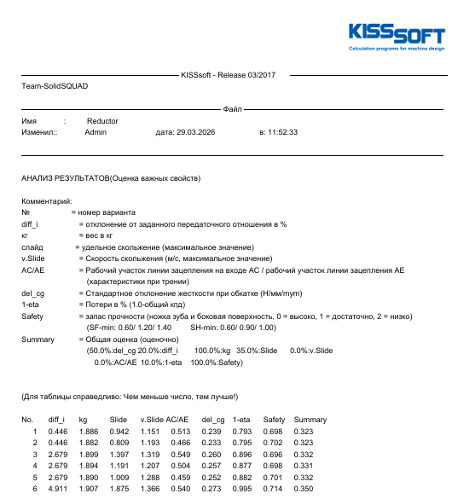
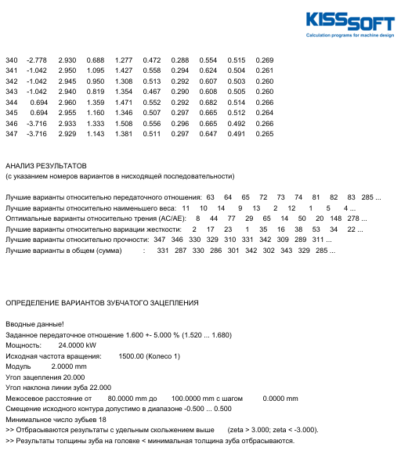
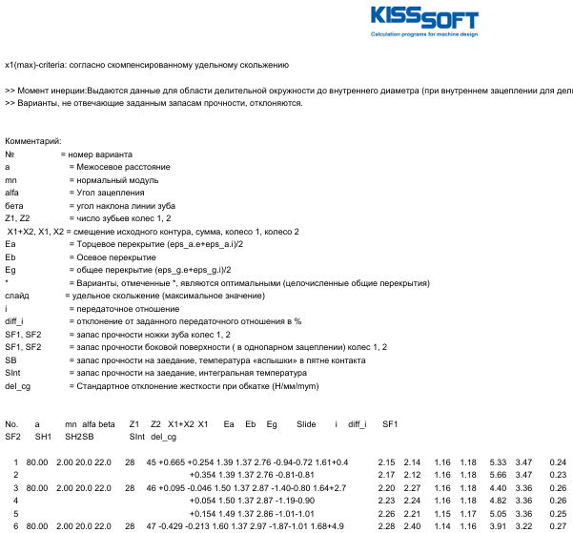
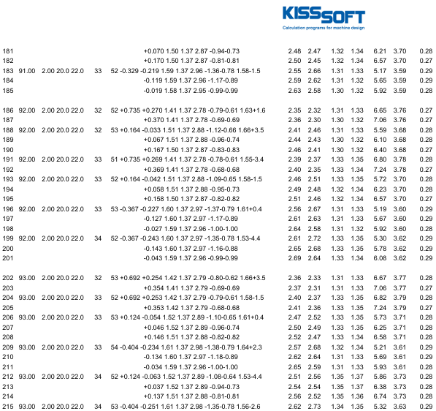

ПРИЛОЖЕНИЕ В
Протокол расчета второй зубчатой передачи
двухступенчатого редуктора главной передачи

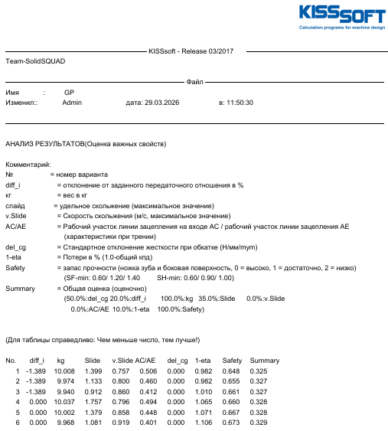
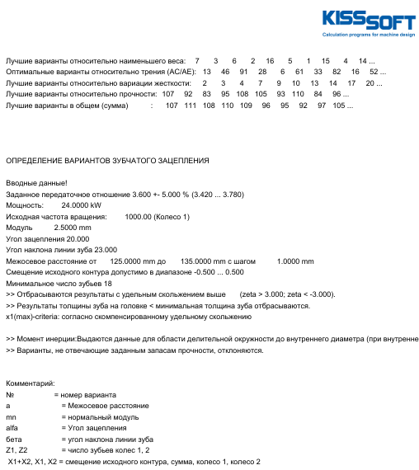
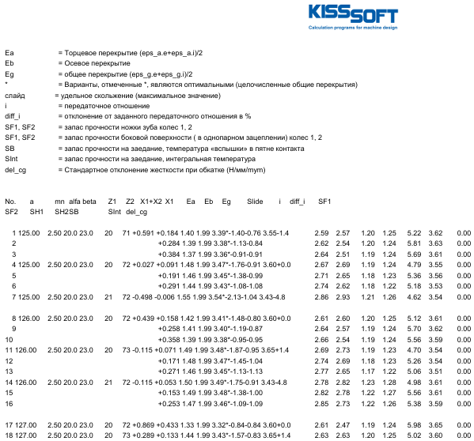
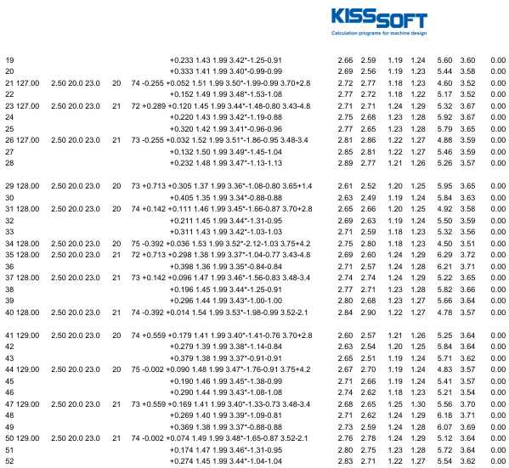

ПРИЛОЖЕНИЕ Г
Протокол расчета подшипников промежуточного вала
главной передачи на ресурс

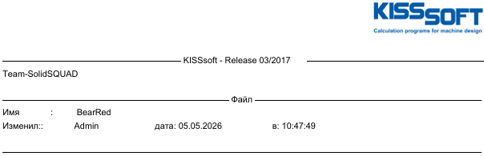
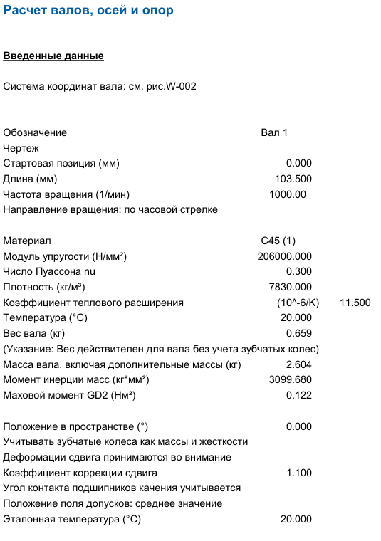

ПРИЛОЖЕНИЕ Д
Текст программы модели расчета топлива
проектируемого автомобиля по ездовому циклу в среде Matlab

Листинг 1 – Основной код:

clc; clear; close all;
%% Параметры автомобиля
veh.m = 1600; % масса, кг
veh.r_wheel = 0.285; % радиус колеса, м
veh.Cr = 0.012; % коэффициент качения
veh.Cd = 0.31; % аэродинамический коэффициент
veh.A = 2.2; % лобовая площадь, м^2
veh.rho = 1.225; % плотность воздуха, кг/м^3
veh.g = 9.81; % ускорение свободного падения
veh.GP_ratio = 5.4; % главная передача
veh.GP_eff = 0.95; % КПД главной передачи
veh.Gimbal_eff = 0.98; % КПД карданного шарнира
veh.WheelRed_eff = 0.99; % КПД колёсной редукции
veh.Tsmn_eff = veh.GP_eff * veh.Gimbal_eff * veh.WheelRed_eff;
veh.J_w = 7.0; % момент инерции колеса, кг·м^2
veh.J_t = 1.0; % момент инерции трансмиссии
veh.J_e = 0.2; % момент инерции двигателя

%% Параметры ДВС
eng.rpm_min = 800;
eng.rpm_max = 5200;
eng.rpm_max_torque_curve = [800, 1113.39, 1614.81, 2015.95, 2404.56, ...
3006.27, 3231.91, 3607.98, 4009.12, 4372.65, 4686.04, 4986.89, 5200];
eng.torque_max_curve = [101.10, 106.59, 116.48, 123.08, 131.32, ...
136.81, 138.46, 141.76, 142.86, 140.11, 137.91, 136.26, 134.07];
eng.max_torque_func = @(rpm) interp1(eng.rpm_max_torque_curve, ...
eng.torque_max_curve, rpm, 'linear', 'extrap');
eng.T_ice_min = 10; % минимальный момент холостого хода, Н·м
eng.T_brake_func = @(rpm) max(-50, -0.02 * rpm); % момент торможения ДВС

%% Карта КПД вариатора
global cvt_eta_surf cvt_torque_vec
cvt_data = readtable('CVT.xlsx', 'VariableNamingRule', 'preserve');
cvt.ratio_all = cvt_data{:,1};
cvt.torque_all = cvt_data{:,2};
cvt.eta_all = cvt_data{:,3};
cvt.ratio_vec = unique(cvt.ratio_all, 'stable');
cvt_torque_vec = unique(cvt.torque_all, 'stable');
cvt.eta_grid = reshape(cvt.eta_all, length(cvt_torque_vec), ...
length(cvt.ratio_vec))';
cvt_eta_surf = griddedInterpolant({cvt.ratio_vec, cvt_torque_vec}, ...
cvt.eta_grid, 'linear', 'none');
cvt.ratio_min = 0.427; % высшая передача
cvt.ratio_max = 2.561; % низшая передача

%% Электромотор и батарея
mg.P_mg_max = 15; % максимальная мощность, кВт
mg.rpm_max_torque_curve = [0, 500, 1000, 1500, 2000, 2500, 3000, ...
3500, 4000, 4500, 5000, 5500];
mg.torque_max_curve = [89, 88, 88, 88, 88, 88, 88, 80, 72, 65, 59, 54];
mg.max_torque_func = @(w) interp1(mg.rpm_max_torque_curve*(2*pi/60), ...
mg.torque_max_curve, w, 'linear', 'extrap');
eta_inv = 0.85; % КПД инвертора
mg.E_bat_max = 0.8; % ёмкость батареи, кВт·ч

%% Параметры стратегии ECMS
SOC_pts = [0, 0.30, 0.60, 1];
s_pts = [0.193, 0.193, 0.077, 0.059];
hybrid.SOC_init = 0.60; % начальный уровень заряда
hybrid.s_mid = 0.077; % средний эквивалентный коэффициент

%% Загрузка карты BSFC из Excel
% Файл BSFC.xlsx должен содержать три столбца:
% обороты (об/мин), крутящий момент (Н·м), удельный расход (г/кВт·ч)
bsfc_table = readmatrix('BSFC.xlsx');
rpm_bsfc_data = bsfc_table(:, 1);
torque_bsfc_data = bsfc_table(:, 2);
bsfc_vals_data = bsfc_table(:, 3);
F_bsfc = scatteredInterpolant(rpm_bsfc_data, torque_bsfc_data, ...
bsfc_vals_data, 'linear', 'nearest');

%% Загрузка цикла WLTP
data = readtable('WLTP.xlsx');
t = data.Time; % время, с
v = data.Speed / 3.6; % скорость, м/с
dt = [0; diff(t)]; % шаг по времени, с

%% Сетка передаточных чисел CVT
i_cvt_grid = linspace(cvt.ratio_min, cvt.ratio_max, 54)';

%% Инициализация переменных
N = length(t);
fuel_flow = zeros(N,1); % расход топлива, г/с
rpm_points = zeros(N,1); % обороты ДВС
torque_points = zeros(N,1); % момент ДВС
mg_torque_points = zeros(N,1); % момент электромотора
mg_power_points = zeros(N,1); % механическая мощность МГ, кВт
mode_points = zeros(N,1); % 0-стоп, 1-рекуперация, 2-тяга
SOC_history = zeros(N,1);
SOC = hybrid.SOC_init;
SOC_history(1) = SOC;

total_braking_energy_wheels = 0; % механическая энергия торможения, Дж
recovered_energy = 0; % энергия, запасённая в батарее, Дж

fprintf('Симуляция запущена...\n');
tic;

%% Основной цикл моделирования
for k = 2:N
vk = v(k);

% Текущее значение s(SOC)
s_current = compute_s(SOC, SOC_pts, s_pts);

% Остановка
if vk == 0
fuel_flow(k) = 0;
mg_torque_points(k) = 0;
mg_power_points(k) = 0;
mode_points(k) = 0;
rpm_points(k) = 0;
torque_points(k) = 0;
SOC_history(k) = SOC;
continue;
end

% Ускорение и угловые скорости
ak = (v(k) - v(k-1)) / dt(k);
wk = vk / veh.r_wheel; % угловая скорость колеса, рад/с
ek = ak / veh.r_wheel; % угловое ускорение колеса, рад/с^2

% Силы сопротивления
F_roll = veh.m * veh.g * veh.Cr;
F_aero = 0.5 * veh.rho * veh.Cd * veh.A * vk^2;
F_iner = veh.m * ak;
F_total = F_roll + F_aero + F_iner;

% Режим торможения или наката
if F_total <= 0
T_wheel_brake = F_total * veh.r_wheel + veh.J_w * ek;

best_J_brake = inf;
best_T_mg = 0;
best_P_batt = 0;
best_P_mg_mech = 0;
best_rpm_brake = 0;
best_T_ice_brake = 0;

for i_cvt = i_cvt_grid'
w_eng = wk * veh.GP_ratio * i_cvt;
rpm = w_eng * 60/(2*pi);
if rpm < eng.rpm_min || rpm > eng.rpm_max, continue; end

T_cvt_out = T_wheel_brake / (veh.GP_ratio * veh.Tsmn_eff) ...
+ veh.J_t * ek * veh.GP_ratio;
cvt_eff_brake = CVT_map(i_cvt, abs(T_cvt_out));
if isnan(cvt_eff_brake), continue; end
T_in_req = T_cvt_out / (i_cvt * cvt_eff_brake) ...
+ veh.J_e * ek * veh.GP_ratio * i_cvt; % отрицательный

% Тормозной момент ДВС (отсечка топлива)
T_ice_brake = eng.T_brake_func(rpm); % отрицательный
T_mg_req = T_in_req - T_ice_brake;

% Ограничение генераторного момента МГ
T_mg_max_gen = -mg.max_torque_func(w_eng);
if T_mg_req < T_mg_max_gen
T_mg_req = T_mg_max_gen;
end
if T_mg_req > 0
continue; % МГ не может тянуть при торможении
end

% Механическая мощность МГ (отрицательная)
P_mg_mech = T_mg_req * w_eng / 1000; % кВт
% Электрическая мощность на клеммах (зарядка)
eta_mg = MG_efficiency(w_eng, T_mg_req, 'gen');
P_batt = P_mg_mech * eta_mg * eta_inv; % отрицательная
J_brake = s_current * P_batt; % отрицательное (выгодно)

if J_brake < best_J_brake
best_J_brake = J_brake;
best_T_mg = T_mg_req;
best_P_batt = P_batt;
best_P_mg_mech = P_mg_mech;
best_rpm_brake = rpm;
best_T_ice_brake = T_ice_brake;
end
end

fuel_flow(k) = 0; % отсечка топлива
SOC = SOC - best_P_batt * dt(k) / 3600 / mg.E_bat_max;
SOC = min(max(SOC, 0), 1);
mg_torque_points(k) = best_T_mg;
mg_power_points(k) = best_P_mg_mech;
mode_points(k) = 1;
rpm_points(k) = best_rpm_brake;
torque_points(k) = best_T_ice_brake;
SOC_history(k) = SOC;

% Мощность, отбираемая от колёс (положительная)
P_brake_wheel = -T_wheel_brake * wk;
total_braking_energy_wheels = total_braking_energy_wheels ...
+ P_brake_wheel * dt(k);

% Мощность, идущая в батарею (best_P_batt отрицательна)
recovered_energy = recovered_energy + (-best_P_batt) * 1000 * dt(k);

continue;
end

% Тяговый режим (F_total > 0)
T_wheel = F_total * veh.r_wheel + veh.J_w * ek;

best_J = inf;
best_rpm = 0;
best_T_eng = 0;
best_T_mg = 0;
best_fuel = 0;
best_P_batt = 0;
best_P_mg_mech = 0;

for i_cvt = i_cvt_grid'
w_eng = wk * veh.GP_ratio * i_cvt;
rpm = w_eng * 60/(2*pi);
if rpm < eng.rpm_min || rpm > eng.rpm_max, continue; end

T_cvt_out = T_wheel / (veh.GP_ratio * veh.Tsmn_eff) ...
+ veh.J_t * ek * veh.GP_ratio;
if T_cvt_out <= 0, continue; end
cvt_eff = CVT_map(i_cvt, T_cvt_out);
if isnan(cvt_eff), continue; end
T_in_req = T_cvt_out / (i_cvt * cvt_eff) ...
+ veh.J_e * ek * veh.GP_ratio * i_cvt;

T_ice_max_allowed = eng.max_torque_func(rpm);
T_ice_low = max(eng.T_ice_min, T_in_req - mg.max_torque_func(w_eng));
T_ice_high = min(T_ice_max_allowed, T_in_req + ...
mg.max_torque_func(w_eng));
if T_ice_low > T_ice_high, continue; end

% Перебор возможного момента ДВС
for T_ice = T_ice_low:5:T_ice_high
T_mg = T_in_req - T_ice;
if abs(T_mg) > mg.max_torque_func(w_eng) + 1e-6, continue; end

% Удельный расход из карты (прямая интерполяция)
bsfc = F_bsfc(rpm, T_ice); % г/кВт·ч
if isnan(bsfc), continue; end
P_eng = T_ice * w_eng / 1000; % мощность ДВС, кВт
fuel = bsfc * P_eng / 3600; % расход топлива, г/с

P_mg_mech = T_mg * w_eng / 1000; % механическая мощность МГ, кВт
if T_mg >= 0
eta_mg = MG_efficiency(w_eng, T_mg, 'motor');
P_batt = P_mg_mech / (eta_mg * eta_inv);
else
eta_mg = MG_efficiency(w_eng, T_mg, 'gen');
P_batt = P_mg_mech * eta_mg * eta_inv;
end

J = fuel + s_current * P_batt; % обобщённый расход

if J < best_J
best_J = J;
best_rpm = rpm;
best_T_eng = T_ice;
best_T_mg = T_mg;
best_fuel = fuel;
best_P_batt = P_batt;
best_P_mg_mech = P_mg_mech;
end
end
end

fuel_flow(k) = best_fuel;
mg_torque_points(k) = best_T_mg;
mg_power_points(k) = best_P_mg_mech;
mode_points(k) = 2;
rpm_points(k) = best_rpm;
torque_points(k) = best_T_eng;
SOC = SOC - best_P_batt * dt(k) / 3600 / mg.E_bat_max;
SOC = min(max(SOC, 0), 1);
SOC_history(k) = SOC;
end

elapsed_time = toc;
fprintf('Симуляция завершена за %.2f с.\n', elapsed_time);

%% Итоговые расчёты
fuel_total_real = sum(fuel_flow .* dt); % граммы
distance = trapz(t, v); % метры

delta_SOC = hybrid.SOC_init - SOC;
fuel_eq_SOC = delta_SOC * mg.E_bat_max * 3600 * hybrid.s_mid;
fuel_total_corrected = fuel_total_real + fuel_eq_SOC;

fuel_l_real = fuel_total_real / 745; % литры (плотность 745 г/л)
fuel_l_corr = fuel_total_corrected / 745;
result_real = fuel_l_real / (distance / 100000); % л/100 км
result_corr = fuel_l_corr / (distance / 100000);

regen_percent = (recovered_energy / total_braking_energy_wheels) * 100;
fprintf('Рекуперация энергии торможения: %.1f %%\n', regen_percent);
fprintf('Реальный расход: %.2f л/100км\n', result_real);
fprintf('Скорректированный расход (с учётом SOC): %.2f л/100км\n', ...
result_corr);
fprintf('Конечный SOC: %.1f %%\n', SOC*100);

%% Графики
% 1. Мгновенный расход топлива и мощность МГ
figure;
title('Расход топлива и мощность электромотора');
yyaxis left;
plot(t, fuel_flow, 'b-', 'LineWidth', 1.5);
ylabel('Расход топлива, г/с');
ax = gca;
ax.YAxis(1).Color = 'b';

yyaxis right;
plot(t, mg_power_points, 'r-', 'LineWidth', 1.5);
ylabel('Мощность МГ, кВт');
ax.YAxis(2).Color = 'r';

xlabel('Время, с');
grid on;

% 2. Заряд батареи (SOC)
figure;
plot(t, SOC_history*100, 'b-', 'LineWidth', 2);
xlabel('Время, с');
ylabel('SOC, %');
title('Изменение заряда аккумулятора');
grid on;

% 3. Профиль скорости
figure;
plot(t, v*3.6, 'b-', 'LineWidth', 1.5);
xlabel('Время, с');
ylabel('Скорость, км/ч');
title('Профиль скорости');
grid on;

% 4. Рабочие точки ДВС на карте BSFC
% Данные изолиний загружаются отдельно для визуализации
if exist('BSFC.xlsx', 'file')
bsfc_lines = readmatrix('BSFC.xlsx');
rpm_bsfc = bsfc_lines(:, 1);
torque_bsfc = bsfc_lines(:, 2);
bsfc_vals = bsfc_lines(:, 3);
else
warning('Файл BSFC.xlsx не найден. Изолинии не построены.');
rpm_bsfc = []; torque_bsfc = []; bsfc_vals = [];
end

rpm_max_curve = eng.rpm_max_torque_curve;
torque_max_curve = eng.torque_max_curve;

figure('Name', 'Рабочие точки ДВС на карте BSFC', 'NumberTitle', 'off',...
'Color', 'w');
hold on;

if ~isempty(rpm_bsfc)
uniq_bsfc = unique(bsfc_vals);
uniq_bsfc = sort(uniq_bsfc);
uniq_bsfc = uniq_bsfc(uniq_bsfc ~= 800); % исключаем уровень 800
colors = jet(length(uniq_bsfc));

for i = 1:length(uniq_bsfc)
level = uniq_bsfc(i);
idx = abs(bsfc_vals - level) < 1e-6;
rpm_lev = rpm_bsfc(idx);
torque_lev = torque_bsfc(idx);

if length(rpm_lev) > 2
% Сортируем точки по углу, чтобы замкнуть контур
center_rpm = mean(rpm_lev);
center_torque = mean(torque_lev);
angles = atan2(torque_lev - center_torque, rpm_lev - center_rpm);
[~, sort_idx] = sort(angles);
rpm_lev = rpm_lev(sort_idx);
torque_lev = torque_lev(sort_idx);
rpm_lev(end+1) = rpm_lev(1);
torque_lev(end+1) = torque_lev(1);

plot(rpm_lev, torque_lev, 'Color', colors(i, :), 'LineWidth', 1.5);

% Подпись изолинии
idx_above_1000 = find(rpm_lev(1:end-1) > 1000);
if ~isempty(idx_above_1000)
[~, idx_min] = min(torque_lev(idx_above_1000));
idx_final = idx_above_1000(idx_min);
else
[~, idx_final] = min(torque_lev(1:end-1));
end
text(rpm_lev(idx_final), torque_lev(idx_final), num2str(level), ...
'BackgroundColor', 'w', 'EdgeColor', 'none', ...
'HorizontalAlignment', 'center', 'VerticalAlignment', 'middle');
elseif length(rpm_lev) == 2
plot(rpm_lev, torque_lev, 'Color', colors(i, :), 'LineWidth', 1.5);
text(mean(rpm_lev), mean(torque_lev), num2str(level), ...
'BackgroundColor', 'w', 'EdgeColor', 'none', ...
'HorizontalAlignment', 'center', 'VerticalAlignment', 'middle');
end
end
end

% Кривая максимального момента
plot(rpm_max_curve, torque_max_curve, 'k-', 'LineWidth', 3);

% Рабочие точки (только тяговый режим)
idx_ice = (mode_points == 2);
scatter(rpm_points(idx_ice), torque_points(idx_ice), 12, 'r', 'filled');

xlabel('Обороты ДВС, об/мин');
ylabel('Крутящий момент ДВС, Н·м');
title('Рабочие точки ДВС');
xlim([500 5500]);
ylim([0 150]);
grid on;
box on;
hold off;

%% Вспомогательные функции

function s = compute_s(SOC, SOC_pts, s_pts)
% Кусочно-линейная зависимость s от SOC
s = interp1(SOC_pts, s_pts, SOC, 'linear', 'extrap');
s = min(max(s, 0.02), 0.15);
end

function eta = MG_efficiency(w, T, mode)
% КПД электромотора/генератора
k_c = 0.005; % потери в меди
k_i = 2.0; % потери в стали + мех.
k_w = 0.1; % вентиляционные потери
C = 50; % постоянные потери

if abs(T) < 0.01 || w < 1.0
eta = 0.5;
return;
end

P_mech = abs(T) * w;
P_loss = k_c * T^2 + k_i * w + k_w * w^1.5 + C;

if strcmpi(mode, 'motor')
eta = P_mech / (P_mech + P_loss);
else
eta = (P_mech - P_loss) / P_mech;
end
eta = min(max(eta, 0.5), 0.97);
end

function eta = CVT_map(i_val, T_out_val)
% КПД вариатора при заданном передаточном числе и выходном моменте
global cvt_eta_surf cvt_torque_vec

cost = @(T_in) i_val * T_in * cvt_eta_surf(i_val, T_in) - T_out_val;
options = optimset('Display', 'off');
try
T_sol = fzero(cost, [min(cvt_torque_vec), max(cvt_torque_vec)], ...
options);
eta = cvt_eta_surf(i_val, T_sol);
catch
eta = NaN;
end
end

ПРИЛОЖЕНИЕ Е
Текст программы поиска оптимальных параметров работы
гибридной трансмиссии на языке C

Листинг 1 – mode.h:

#ifndef MODE_H
#define MODE_H

#include <stdint.h>

void SelectMode(uint16_t V, uint16_t h, uint16_t SoC,
uint16_t* T_ice, uint16_t* T_mg, uint16_t* u_cvt);
int Mode_Init(void);

#endif

Листинг 2 – mode.c:

#include "mode.h"
#include "ff.h"

#define V_STEP 5 // 0.5 км/ч в десятых долях (5 = 0.5 * 10)
#define PEDAL_STEP 10 // 1 % в промилле (10 = 1 % * 10)
#define SOC_STEP 10 // 1 % в промилле

#define V_MAX 1800 // 180.0 км/ч *10
#define PEDAL_MAX 1000 // 100.0 % *10
#define SOC_MAX 1000 // 100.0 % *10

#define V_BINS 361 // 0..180 км/ч с шагом 0.5 -> 361 точка
#define H_BINS 101 // 0..100 % с шагом 1 % -> 101 точка
#define SOC_BINS 101

static FIL map_file;
static int ready = 0;

int Mode_Init(void) {
FATFS fs;
if (f_mount(&fs, "", 0) != FR_OK) return -1;
if (f_open(&map_file, "map.bin", FA_READ) != FR_OK) return -1;
ready = 1;
return 0;
}

static uint16_t round_down(uint16_t val, uint16_t step) {
return (val / step) * step;
}

static uint16_t nearest_index(uint16_t val, uint16_t step, uint16_t max_val) {
uint16_t down = round_down(val, step);
if (val - down >= step / 2 && down + step <= max_val)
return (down + step) / step;
else
return down / step;
}

void SelectMode(uint16_t V, uint16_t h, uint16_t SoC,
uint16_t* T_ice, uint16_t* T_mg, uint16_t* u_cvt) {
if (!ready) {
*T_ice = *T_mg = *u_cvt = 0;
return;
}

uint16_t idx_v = nearest_index(V, V_STEP, V_MAX);
uint16_t idx_h = nearest_index(h, PEDAL_STEP, PEDAL_MAX);
uint16_t idx_s = nearest_index(SoC, SOC_STEP, SOC_MAX);

// Порядок хранения: V -> h -> SoC
uint32_t idx = (uint32_t)idx_v * H_BINS * SOC_BINS +
(uint32_t)idx_h * SOC_BINS + idx_s;

if (f_lseek(&map_file, idx * 6) != FR_OK) return;

uint8_t buf[6];
UINT br;
if (f_read(&map_file, buf, 6, &br) != FR_OK || br != 6) return;

*T_ice = (uint16_t)buf[0] | ((uint16_t)buf[1] << 8);
*T_mg = (uint16_t)buf[2] | ((uint16_t)buf[3] << 8);
*u_cvt = (uint16_t)buf[4] | ((uint16_t)buf[5] << 8);
}

